 | Министерство науки и высшего образования Российской Федерации  Федеральное государственное автономное образовательное учреждение  высшего образования  «Московский государственный технический университет  имени Н.Э. Баумана  (национальный исследовательский университет)»  (МГТУ им. Н.Э. Баумана)

ФАКУЛЬТЕТ Информатика и системы управления (ИУ)
КАФЕДРА Информационные системы и телекоммуникации (ИУ3)

РАСЧЕТНО-ПОЯСНИТЕЛЬНАЯ ЗАПИСКА

К НАУЧНО-ИССЛЕДОВАТЕЛЬСКОЙ РАБОТЕ

НА ТЕМУ:
Проектирование СКС для объекта аудитория №222л УЛК МГТУ им. Н.Э. Баумана

Студент ИУ3-31Б _________________ ______Г.В. Бука______
(Группа) (Подпись, дата) (И.О.Фамилия)

Руководитель _________________ ______Д.О. Левиев____
(Подпись, дата) (И.О.Фамилия)

2025 г.

ЗАДАНИЕ на выполнение научно-технической работы

РЕФЕРАТ
Отчет 147с., 1 кн., 39 рис., 6 табл., 70 ист., 4 прил.
СТРУКТУРИРОВАННАЯ КАБЕЛЬНАЯ СИСТЕМА, КАБЕЛЕНЕСУЩИЕ СИСТЕМЫ, ПРОЕКТИРОВАНИЕ СКС, КОММУТАЦИОННЫЙ ШКАФ, АКТИВНОЕ СЕТЕВОЕ ОБОРУДОВАНИЕ.
Объектом для разработки является телекоммуникационная сеть для аудитории №222л УЛК МГТУ им. Н. Э. Баумана
Цель работы - ознакомление со структурированными кабельными системами через разработку СКС для осуществления аддитивного производства на реальном объекте.
Поставленная задача осуществляется путем исследования документации, ГОСТов, различных технологий, используемых в настоящее время для разработки структурированных кабельных сетей. Подробно изучаются и применяются всероссийские и международные стандарты проектирования сетей.
В результате проведения научно-исследовательской работы был разработан план структурированной кабельной сети, техническое задание, спецификация оборудования и материалов.

СОДЕРЖАНИЕ
ЗАДАНИЕ на выполнение научно-технической работы 2
РЕФЕРАТ 3
СОДЕРЖАНИЕ 4
ОПРЕДЕЛЕНИЯ, ОБОЗНАЧЕНИЯ И СОКРАЩЕНИЯ 6
ВВЕДЕНИЕ 8
1 Обследование объекта 9
1.1 Общие сведения об объекте 9
1.2 Обмер и разработка архитектурного плана объекта 10
1.3 Выбор места размещения шкафов 11
2 Выбор и расчет кабеля 14
2.1.1 Предварительный выбор кабеля 14
2.1 Расчет длины кабеля 15
2.2 Левая половина аудитории 20
2.3 Правая половина аудитории 24
2.4 Выбор кабеля 29
2.5 Расчёт максимальной длины кабеля и проверка выбора 34
2.6 Расчёт закупочного количества бухт кабеля 36
3 Выбор и расчёт элементов кабельной инфраструктуры 40
3.1 Расчёт розеток 40
3.2 Расчёт лотков 41
3.3 Расчет кабель-каналов 55
3.3.1 Расчет кабель-канала под партой 55
3.3.2 Кабель-канал под фальшь-ступенью 63
3.3.3 Кабель-канал на стене 67
3.4 Расчет отверстий, огнестойкой проходки 69
3.5 Заземление 71
4 Выбор и расчёт активного сетевого оборудования и систем электропитания 72
4.1 Выбор коммутатора 72
4.2 Выбор коммутационных шкафов и размещение оборудования 74
4.3 Допустимый вес оборудования 77
4.4 Выбор патч-панели 78
4.4.1 Выбор патч-корда 78
4.5 Выбор кабельного органайзера 78
4.6 Выбор блока питания PoE-коммутатора 79
4.7 Выбор блока питания ЦОД-коммутатора 80
4.8 Выбор ИБП 81
4.9 Пусковые токи, выбор БРП 83
4.10 Выбор батарейных модулей 89
4.11 Выбор основного охлаждающего элемента 92
4.12 Выбор ИБП кондиционера 99
4.14 Силовые кабели 101
4.15 Расчет шума 103
4.16 Соединение шкафов 106
5 Конструирование фальшь-ступени 108
6 Расчет оптоволоконной линии 112
6.1 Выбор оптоволоконного кабеля, компонентов соединений 112
6.2 Расчет длины кабеля (9,11 этажи) 116
6.3 Прокладка оптоволоконного кабеля (лотки, отверстия) 119
ЗАКЛЮЧЕНИЕ 127
СПИСОК ИСПОЛЬЗОВАННЫХ ИСТОЧНИКОВ 128
ПРИЛОЖЕНИЕ А 140
ПРИЛОЖЕНИЕ Б 145
ПРИЛОЖЕНИЕ В 146
ПРИЛОЖЕНИЕ Г 147

ОПРЕДЕЛЕНИЯ, ОБОЗНАЧЕНИЯ И СОКРАЩЕНИЯ
В настоящем отчете о НИР применяют следующие термины с соответствующими определениями, сокращения и обозначения:

АКБ |  | - |  |  | Аккумуляторная батарея
Б/с |  |  |  | Байт в секунду
Бит/с |  |  |  | Бит в секунду
БРП | - |  |  | Блок распределения питания
Гбит/с |  | - |  |  | Гигабит в секунду
ГОСТ Р | - |  |  | Государственный стандарт России
ДВП |  | - |  |  | Древесноволокнистая плита
ЕСКД |  | - |  |  | Единая система конструкторской документации
ИБП |  | - |  |  | Источник бесперебойного питания
ИБП |  |  | - |  |  | Источник бесперебойного питания
КНС |  |  | - |  |  | Кабеленесущие системы
КПД |  | - |  |  | Коэффициент полезного действия
Мбит/сек |  |  | - |  |  | Мегабит в секунду
МГТУ им. Н. Э. Баумана |  |  | - |  |  | Московский государственный университет имени Николая Эрнестовича Баумана
НИР |  | - |  |  | Научно-исследовательская работа
П. |  |  | - |  |  | Пункт
ПВХ |  |  | - |  |  | Поливинилхлорид
ПУЭ |  | - |  |  | Правила устройства электроустановок
РПЗ |  |  | - |  |  | Расчетно-пояснительная записка
РФ |  |  | - |  |  | Российская Федерация
СКС |  |  | - |  |  | Структурированная кабельная система
СНиП |  |  | - |  |  | Строительные нормы и правила
СП |  |  | - |  |  | Свод правил
ТЗ |  |  | - |  |  | Техническое задание
УЛК |  |  | - |  |  | Учебно-лабораторный корпус
ЭУИ |  |  | - |  |  | Электроустановочные изделия
Cat. 5e |  |  | - |  |  | Категория 5е
IEC |  |  | - |  |  | Commission électrotechnique internationale
IEEE |  |  | - |  |  | Institute of Electrical and Electronics Engineers
ISO |  |  | - |  |  | International organization of standardization
MCU |  |  | - |  |  | Multipoint Control Unit
PoE |  |  | - |  |  | Power over Ethernet
RJ45 |  |  | - |  |  | Registered ack 45
SFP |  |  | - |  |  | Small Form-factor Pluggable Plus
SFU |  |  | - |  |  | Selective Forwarding Unit
10GBASE-T |  |  | - |  |  | 10 Gigabit Ethernet baseband – Twisted Pair
8P8C |  |  | - |  |  | 8 Position 8 Contact

ВВЕДЕНИЕ
СКС помогает объединить устройства разного назначения. Универсальность системы достигается за счет того, что она строится на основе существующих стандартов. Благодаря таким правильно спроектированным сетям обеспечивается долгий срок службы оборудования, высокое качество передачи данных без задержек, отсутствие потерь при обмене информацией.
Цель работы:
Целью данной научно-исследовательской работы является получение практических навыков по проектированию СКС за счет осуществления операторского центра на реальном объекте.
Задачи работы:
- Изучение принципов проектирования структурированных кабельных сетей
- Ознакомление с международными и российскими стандартами построения СКС
- Проектирование СКС для аудитории №222л УЛК МГТУ им. Н. Э. Баумана

ОСНОВНАЯ ЧАСТЬ

1 Обследование объекта
В данной главе выполнено обследование объекта проектирования с целью получения исходных данных, необходимых для разработки проектных решений. Рассмотрены архитектурно-планировочные и конструктивные особенности здания, а также условия эксплуатации, влияющие на прокладку кабельных трасс и размещение телекоммуникационного оборудования. Результаты обследования использованы для обоснования принятых технических решений и выбора места размещения оборудования.

1.1 Общие сведения об объекте
Учебно-лабораторный корпус МГТУ им. Н. Э. Баумана является действующим учебным зданием университета в том числе – для несовершеннолетних. Поэтому необходимо учитывать специальные требования пожарной безопасности, требования на допустимый уровень шума, эвакуационные проходы.
УЛК был открыт 1 марта 2004 года, хотя строительство началось ещё в 1972 году, но из-за проблем с финансированием строительство было прекращено в 1984, которое было возобновлено в 2001 году после вмешательства Правительства Москвы. Это стоит учитывать при обмере помещений.
Основной материал перекрытий в здании – бетон. Максимальная нагрузочная способность составляет 400 кг/м². Несущие стены так же выполнены из бетона. Стены в аудиториях сделаны из кирпича и бетона. В коридоре и аудиториях присутствует фальшь-поток, высота которого составляет 70 см.

1.2 Обмер и разработка архитектурного плана объекта
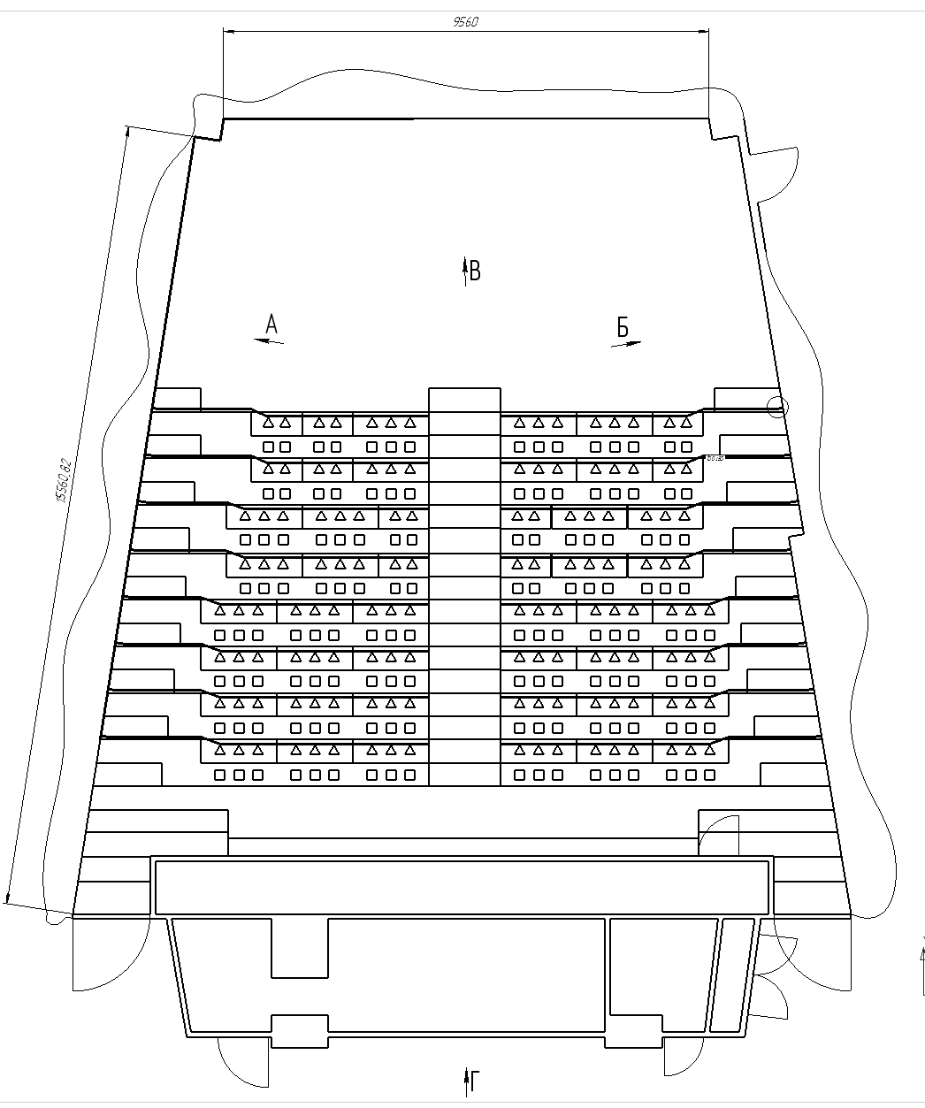
Для составления архитектурного плана объекта были проведены измерения аудитории №222л УЛК МГТУ им. Н. Э. Баумана, коридоров 2 и 3 этажа. После снятия необходимых размеров был составлен сначала эскиз, а затем полный чертеж объекта согласно ГОСТ 2.109-73 «Единая система конструкторской документации. ОСНОВНЫЕ ТРЕБОВАНИЯ К ЧЕРТЕЖАМ» [1]. На отдельном листе 1 (рисунок 1) вынесен общий вид аудитории №222л. Для удобства принятия дальнейших решений при проведении трассы на листах 2-6 отдельно вынесены разрез Д-Д и виды А, Б, В и Г.
Рисунок 1 – план аудитории №222л.
Согласно заданию, необходимо разместить операторский центр (сводный пост оператора – медицинской сестры контроля состояния пациента) в аудитории 222 УЛК МГТУ в количестве мест равном количеству мест для студентов, определенном сведениями в Электронном Университете в разделе помещения. Таким образом, количество рабочих мест составляет 134.
Каждый пост оператора обслуживает 4 койко-места типового размещения оборудования диагностического кабинета первой помощи. На каждом посту оператор имеется аппаратный видеотерминал для оперативной связи. Тогда количество устройств-приёмников (розеток) в аудитории равно пяти.
В связи с большим количеством одинаковых устройств сделаем вывод о необходимости размещении шкафов с несколькими коммутаторами. Такой шкафы будут обладать большой массой и размерами, следовательно, должен быть размещён на полу, вне учебных аудиторий (так как оборудование в шкафу может сильно шуметь, а согласно пункту 6.3 СП 51.13330.2011 [2] допустимым шумом в учебной аудитории является 40 дБ, что сравнимо, например, с обычным разговором), но при этом на минимально возможном расстоянии от аудитории. Кроме того, место расположения шкафа должно удовлетворять нормам пожарной безопасности.

1.3 Выбор места размещения шкафов
При определении оптимального места размещения телекоммуникационного шкафа для лекционной аудитории были рассмотрены два возможных варианта подключения: с выводом кабельных трасс на уровень второго этажа и с размещением оборудования на уровне третьего этажа.
Вариант вывода кабельных трасс и коммутационных шкафов на второй этаж был признан технически нецелесообразным по ряду причин. Прежде всего, коридор второго этажа имеет малую ширину и не обеспечивает свободный доступ для монтажных работ, обслуживания и последующего расширения системы. Проход к аудитории с этой стороны представляет собой узкий и вытянутый участок, что существенно усложняет организацию безопасной прокладки кабельных линий и работу монтажного персонала. В случае размещения коммутационных шкафов в этих помещениях будут нарушена норма ширины горизонтальных участков путей эвакуации согласно п. 4.3.3 СП 1.13130.2020 [3].
Кроме того, перемещение кабельных трасс к шкафам на втором этаже приводит к значительному увеличению длины кабелей. Это отрицательно сказывается как на экономических, так и на технических параметрах проекта. Удлинение кабельных линий повышает расход материалов, усложняет укладку и увеличивает стоимость монтажа. Более того, при значительном увеличении протяжённости магистральных участков возрастает риск превышения допустимых норм для линий категории 6/6А, что может привести к ухудшению параметров передачи данных и снижению запаса по качеству канала.
Ключевым ограничением является также необходимость прокладки кабелей через несущие стены, расположенные по периметру коридора второго этажа. Согласно действующим строительным нормам и правилам, штробление несущих конструкций строго ограничено и допускается только в исключительных случаях при наличии расчётов, подтверждающих сохранность несущей способности здания. Поскольку предлагаемая трассировка требует создания штроб в нескольких стенах указанного типа, данный вариант вступает в прямое противоречие с требованиями безопасности и конструктивной надёжности объекта.
В противоположность этому, размещение коммутационных шкафов на третьем этаже обладает существенными преимуществами. Планировочные решения третьего этажа обеспечивают достаточно широкий коридор и удобную зону для монтажа, доступа и обслуживания инженерной инфраструктуры. Имеется физически подходящее пространство для установки шкафов, соблюдается нормативная ширина прохода, а оборудование не препятствует эвакуационным путям. Это обеспечивает комфортные условия эксплуатации и возможность расширения системы в будущем.
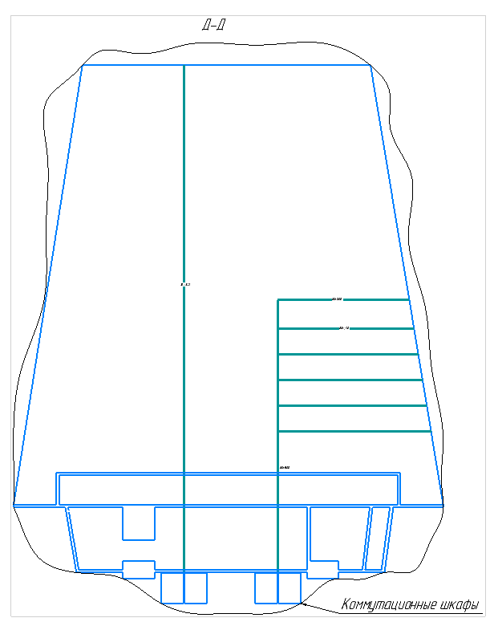
Таким образом, анализ эксплуатационных, строительных и технических факторов показывает, что размещение коммутационных шкафов на третьем этаже является наиболее рациональным и обоснованным решением. Размещение представлено на рисунке (2)
Рисунок 2 — Предполагаемое размещение шкафа на чертеже

2 Выбор и расчет кабеля
В данной главе выполнен выбор типа кабеля и произведён расчёт его основных параметров, необходимых для реализации структурированной кабельной системы объекта. Рассмотрены варианты трассировки, рассчитана фактическая длина кабельных линий с учётом архитектурных и конструктивных особенностей помещений, а также выполнена проверка соответствия выбранного кабеля требованиям по пропускной способности и питанию PoE. На основании проведённых расчётов обоснован выбор конкретного типа кабеля и определено необходимое количество кабельной продукции для закупки.

2.1.1 Предварительный выбор кабеля
Для предварительного проектирования трасс СКС и компоновки коммутационных шкафов на данном этапе принимается предположение о применении медного неэкранированного кабеля витой пары категории 5e (U/UTP) в исполнении, допускающем питание по технологии PoE/PoE+ и пригодном для прокладки внутри помещений. Данное решение рассматривается как исходная гипотеза для расчётов и компоновочных решений (лотки, вводы в шкафы, радиусы поворотов), а окончательный выбор типа и исполнения кабеля будет уточняться и подтверждаться далее в пункте 2.4.
Для предварительных расчётов принимаем, что кабель имеет внешний диаметр порядка $D=5,3\text{ мм}$ (типичное значение для кабелей Cat5e U/UTP). Минимальный радиус изгиба при монтаже принимается равным четырём внешним диаметрам кабеля$\begin{matrix} & R_{min}=4D. & & \end{matrix}$Тогда при $D=5,3\text{ мм}\begin{matrix} & R_{min}=4⋅5,3=21,2\text{ мм}. & & \end{matrix}$
Указанное значение минимального радиуса изгиба используется далее, как ориентир при выборе трасс прокладки, поворотных элементов, вводов в шкафы и организации кабельных запасов, чтобы исключить перегибы и ухудшение электрических параметров линии. Окончательные параметры кабеля (категория, конструкция, пожарное исполнение, диаметр, требования по радиусу изгиба) будут окончательно приняты после детального анализа и выбора конкретной марки кабеля в пункте 2.4

2.1 Расчет длины кабеля
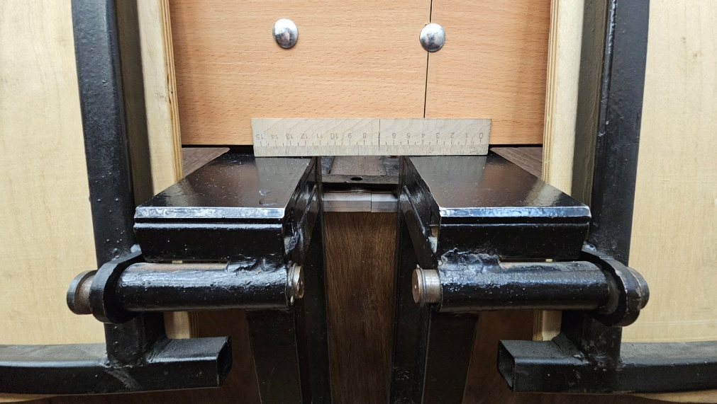
Было рассмотрено несколько вариантов ведения кабелей от рабочих мест к коммутационным шкафам: непосредственно между рабочими местами, между рабочими местами и лестницей. Однако данные способы не могут рассматриваться как рабочие, потому что нет необходимого количества пространства для прокладки кабель-канала. Это можно видеть на рисунках (3) и (4).
Рисунок 3 — пространство между рабочими местами
Ввиду отсутствия пространства в выше указанных вариантах было выбрано следующее: прокладка кабеля через лестницу, затем переход на стену и потолок, чтобы потом вывести к шкафам. Рассмотрим этот вариант подробнее и посчитаем длину кабелей.
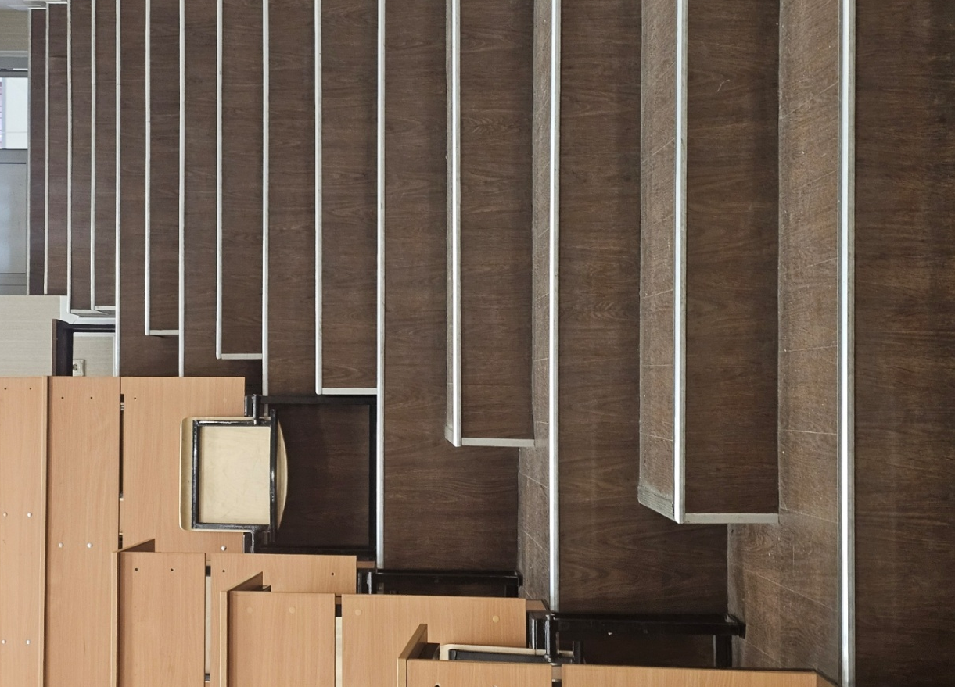
Рисунок 4 — пространство между рабочими местами и лестницей
Для начала рассмотрим первый участок: от рабочего места до стены. Для начала крепим кабель-канал под партой, в нём же будут установлены розетки. Длина 3-местной парты составляет 150 см, а 2-местной – 100 см. Расстояние между рабочими местами у 3-местной парты равняется 37,5 см, а 2-местной – 33,3 см. Из-за этой разности будем учитывать ещё один параметр: расстояние между рабочими местами, которые расположены на границах парт. Если обе парты 2-местные, то расстояние между крайними местами – 67 см, если 3-местные – 75,5 см, а если парты разные, то 71,5 см. Сумма длин блока розеток по 5 и 2 места равна 19 см.
Поскольку в аудитории есть 7-местные, 8-местные и 9-местные ряды, то получаем 3 выражения для длины кабеля под партой согласно формулам (1), (2) и (3).
$l_{7 ряд}= 33,3+67,0+33,3+71,5+37,5+37,5=280 см$ (1)
$l_{8 ряд}=37,5+37,5+75,5+37,5+37,5+71,5+33,3=330 см$ (2)
$l_{9 ряд}= 37,5+37,5+75,5+37,5+37,5+75,5+375,+37,5=376 см$ (3)
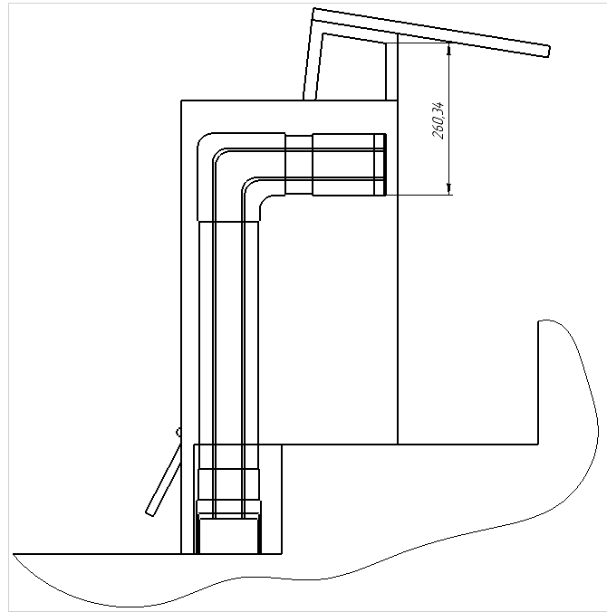
Далее необходимо выбрать, как спустить кабеля на пол, чтобы затем поднять по стене. Было рассмотрено 2 варианта: по кабель-каналу или гофрированной трубе. Рассмотрим первый способ. расположение уголков для поворота кабелей представлено на рисунке (5).
Рисунок 5 – спуск кабеля с парты по кабель-каналу
Как видно по рисунку 5, такой способ не умещается в стандартные габариты парты, из-за чего потребуется монтаж дополнительной конструкции, чтобы уже на ней смонтировать кабель-канал. Эта конструкция будет далеко не надежной, которая также будет мешать проходу людей, поэтому был выбран способ с гофрированной трубой.
Для расчета длины гофрированной трубы воспользуемся теоремой Пифагора. Для этого определимся, на сколько гофрированная труба отводит кабели от парты. А именно: 40см в горизонтальной плоскости и 80см в вертикальной. Тогда длина трубы рассчитывается согласно формуле (4)
$l_{трубы}=\sqrt{{40}^{2}+{80}^{2}}≅90 см$ (4)
Так как кабель спускается по гофрированной трубе, необходимо посчитать изгиб кабеля. Согласно п.8.2.2. ГОСТ Р 53246-2008 [4] радиус изгиба кабеля должен быть не менее 4 внешних диаметров кабеля для 4-парных кабелей на основе неэкранированной витой пары проводников (UTP) в состоянии эксплуатации. В пункте 2.1.1 настоящей главы указано, что был выбран неэкранированный кабель диаметром 5,3 мм. Тогда площадь сечения кабеля высчитывается по формулам (5) и (6).
$S_{кабеля}=πR^{2}$ (5)
$S_{кабеля}= π×{\left(\frac{5,3}{2}\right)}^{2}≅22,1 {мм}^{2}$ (6)
Исходя из площади кабеля была выбрана гофрированная труба с внутренним диаметром 31,2 мм. Рассчитаем, сколько кабелей помещается в такой трубе с помощью формул (7) и (8).
$N_{кабелей в гофре}= \frac{S_{трубы}}{S_{кабеля}}×0,4$ (7)
$N_{кабелей в гофре}=\frac{π×{\left(\frac{31,2}{2}\right)}^{2}}{22,1}×0,4≅13 шт$ (8)
Множитель 0,4 был добавлен в соответствии требованиям п. 2.1.61 ПУЭ [5].
Исходя из наличия свободного места в трубе при укладке, можно посчитать, что кабели будут лежать в 5 рядов. Это значит, что максимальный радиус изгиба должен быть на 4 диаметра кабеля больше минимального радиуса изгиба. Максимальный радиус изгиба высчитывается по формуле (9).
$R=\left(N-1\right)×d_{кабеля}+R_{изгиба}$ (9)
$R_{изгиб}$ был найден в п. 2.1.1 настоящей главы.
$R=4×5,3+21,2≅48 мм$ (10)
На рисунке 6 видно, что угол между гофрированной трубой и кабель-каналом составляет 110 градусов. Тогда рассчитаем длину кабеля на этой участке по формуле дуги окружности по формулам (11) и (12).
$l_{изгиба}=\frac{π×R×α}{180°}$ (11)
$l_{изгиба гофры}=\frac{π×4,8×80°}{180°}≅7,2 см$ (12)
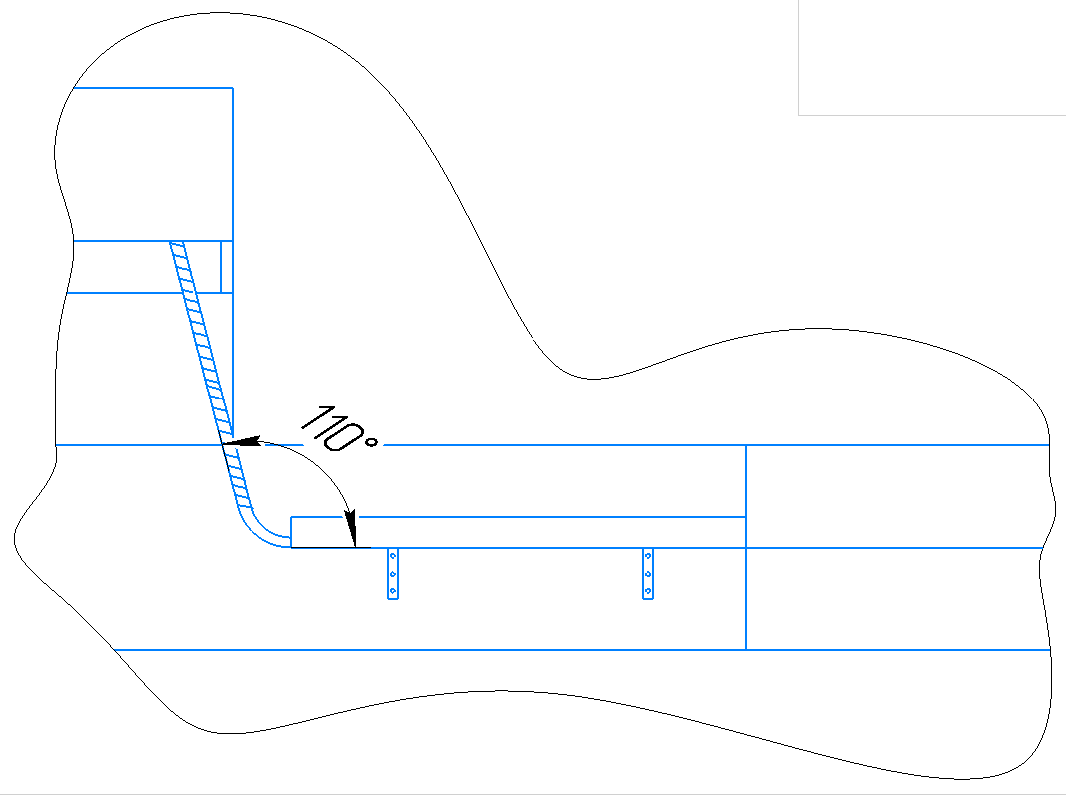
Рисунок 6 – угол между гофрированной трубой и кабель-каналом
После спуска в гофрированной трубе кабель идёт по кабель-каналу под фальшь-ступенью. Длина этого участка различается: от 13,8 до 20 cм. За 10 cм до стены происходит поворот кабель-канала на 10 градусов, чтобы они были перпендикулярны друг другу.
В главе 3.4 указано, что в этом месте СКС выбран кабель-канал габаритами 100х40мм. Посчитаем, сколько кабелей помещается в 1 ряду в ширину с помощью формулы (13).
$N=\frac{100}{5,3}≅18 шт$ (13)
Тогда максимальный радиус изгиба и длина изгиба рассчитываются согласно формулам (14) и (15).
$R=17×5.3+21,2≅112 мм$ (14)
$l_{изгиб 10 градусов}=\frac{π×11,2×10°}{180°}≅2 см$ (15)
После этого используем угол внутренний для перехода на стену. Посчитаем, сколько кабелей помещается в 1 ряд по вертикали с помощью формулы (16).
$N=\frac{65}{\frac{100}{5,3}}≅4 шт$ (16)
Тогда максимальный радиус изгиба и длина изгиба рассчитываются согласно формулам (18) и (19)
$R=3×5,3+21,2≅38 мм$ (17)
$l_{выход на стену}=\frac{π×38×90°}{180°}≅6 см$ (18)
Ввиду наличия на одной из стен большого окна, рассмотрим половины аудиторий по отдельности.

2.2 Левая половина аудитории
В левой половине аудитории кабель-канал поднимается по стене до окна, затем поворачивает на 90 градусов, идёт вдоль стены, переходит на стену, у которой сейчас стоит учебная доска, затем поворачивает на 90 градусов, чтобы подняться по стене до потолка. Затем кабель-канал переходит в лоток, крепящийся к потолку. Лоток в свою очередь выходит из аудитории, а кабель спускается к коммутационным шкафам. Посчитаем длину кабеля на каждом этапе.
От лестницы до окна кабель поднимается в кабель-канале. Длина кабеля на этом участке разнится в зависимости от ступени: от 13 cм до 39 cм. Затем на стене происходит плоский поворот на 90 градусов. Из п. 2.1 известно, что радиус изгиба кабеля в кабель-канале шириной 10 cм равен 11,2 см. Тогда длина изгиба рассчитывается согласно формуле (19).
$l_{плоский поворот 100 мм}=\frac{π×11,2×90}{180°}≅17,6 см$ (19)
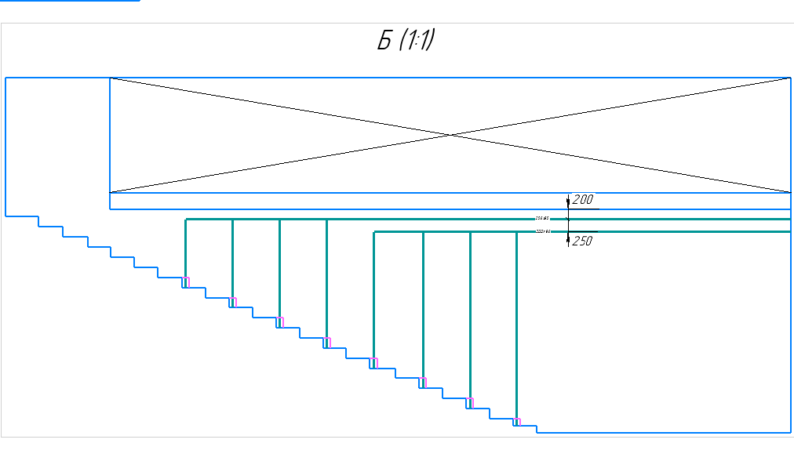
Рисунок 7 – трассировка кабель-канала на левой стене.
После 2 кабель-канала размерами 150х80 мм кабели, согласно рисунку 7, идут вдоль стены до колонны, разделяющую 2 стены. Длина этого участка варьируется от 5,43м до 12м. Для обхода колонны используются внутренний и внешний углы. Проведем расчет общего количества кабелей (20) и (21)
$N_{общее 1}=количество рядов ×количество мест ×количество розеток=\left(7×2+8×2\right)×5=150 шт$ (20)
$N_{общее 2}=количество рядов ×количество мест ×количество розеток=\left(9×4\right)×5=180 шт$ (21)
Тогда количество кабелей в 1 вертикальном ряду рассчитаем по формулам (22) и (23).
$N_{1}=\frac{150}{\frac{150}{5,3}}≅6 шт$ (22)
$N_{2}=\frac{180}{\frac{150}{5,3}}≅7 шт$ (23)
Тогда максимальный радиус изгиба и длина изгиба будет рассчитан с помощью формул (24) и (25).
$R_{1}=5×5,3+21,2=47,7 мм$ (24)
$R_{2}=6×5,3+21,2=53 мм$ (25)
$l_{обход колонны 1}= \frac{π×4,77×90°}{180°}≅7,5 см$ (26)
$l_{обход колонны 2}= \frac{π×5,3×90°}{180°}≅8,4 см$ (27)
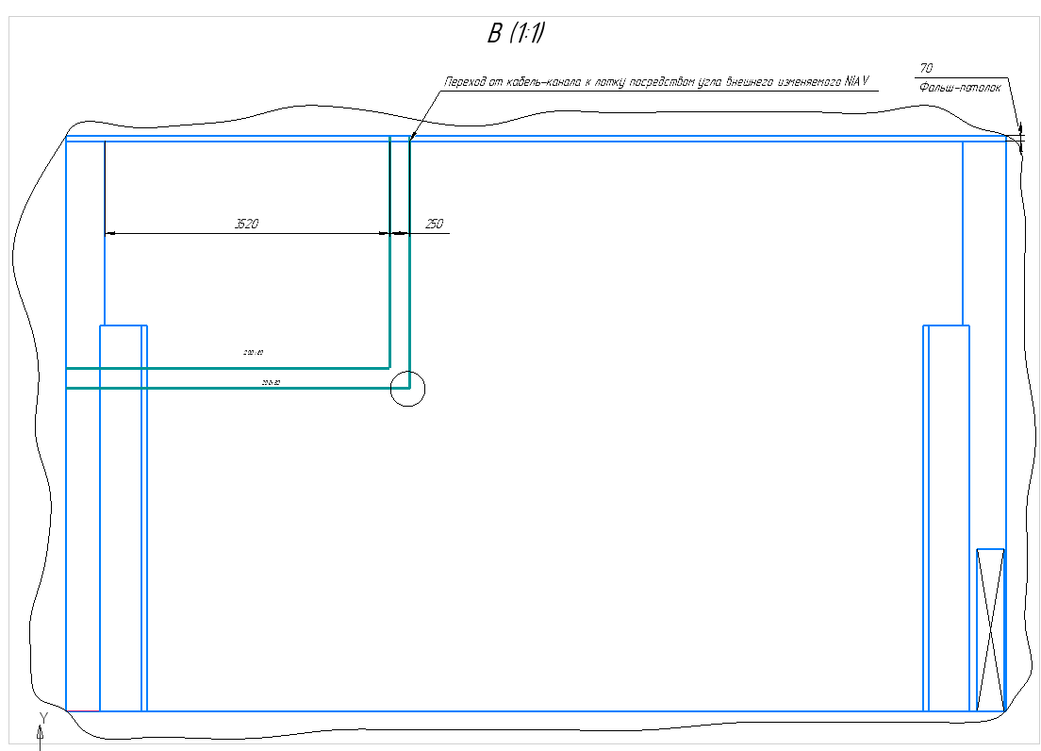

Рисунок 8 – трассировка кабель-канала на стене с доской
Длины рёбер колонны, согласно рисунку 8, составляют 36 и 44 см. Длина участка на новом стене составляет 30 либо 32,3 см. После этого осуществляется плоский поворот на 90 градусов в сторону потолка. Посчитаем, сколько кабелей помещается в 1 ряду в ширину с помощью формулы (28).
$N=\frac{150}{5,3}≅28 шт$ (28)
Тогда максимальный радиус изгиба и длина изгиба будет рассчитан с помощью формул (29) и (30).
$R=27×5,3+21,2≅165 мм$ (29)
$l_{плоский поворот 150 мм}=\frac{π×16,5×90°}{180°}≅33,3 см$ (30)
Далее кабель движется до фальшь-потолка на расстояние от 2805 до 3055 мм.
Далее кабель переходит из канала на лоток. Радиус и длина изгиба остаются прежними из расчета обхода колонны. Кабель идёт по прямой через всю аудитории. Его длина – 1817 см. После этого кабель спускается по стене к коммутационным шкафам. Поскольку тут происходит разделение на 2 шкафа, посчитаем отдельно радиусы и длины изгиба. Кабеля от первых 4 рядов спускаются к первому шкафу, а от последних – ко второму.
Радиус и длина изгиба возьмём из предыдущих расчетов
Длина кабеля от фальшь-потолка до коммутационных шкафов составляет 12 и 52 см. Также закладываем 300 см на прокладку кабеля до патч-панели. Также добавим 300 см в запас, ибо трассировка кабеля очень сложная. Тогда максимальная длина кабеля в левой части аудитории рассчитывается по формуле (31).
$l=\sum_{i=1}^{23}{l_{i}}≅53 м$ (31)
Где:
- $l_{1}=l_{\text{розетки}}$
- $l_{2}=l_{\left(9\text{ ряд}\right)}$
- $l_{3}=l_{\text{трубы}}$
- $l_{4}=l_{\left(\text{изгиба гофры}\right)}$
- $l_{5}=l_{\left(\text{от гофры до стены}\right)}$
- $l_{6}=l_{\left(\text{изгиб 10 градусов}\right)}$
- $l_{7}=l_{\left(\text{выход на стену}\right)}$
- $l_{8}=l_{\left(\text{вертикально по стене}\right)}$
- $l_{9}=l_{\left(\text{плоский поворот 100 мм}\right)}$
- $l_{10}=l_{\left(\text{горизонтально по стене}\right)}$
- $l_{11}=l_{\left(\text{обход колонны}\right)}$
- $l_{12}=l_{\left(1\text{ ребро колонны}\right)}$
- $l_{13}=l_{\left(2\text{ ребро колонны}\right)}$
- $l_{14}=l_{\left(\text{горизонтально по стене доски}\right)}$
- $l_{15}=l_{\left(\text{плоский поворот 200 мм}\right)}$
- $l_{16}=l_{\left(\text{до фальшь-потолка}\right)}$
- $l_{17}=l_{\left(\text{переход на лоток}\right)}$
- $l_{18}=l_{\text{лоток}}$
- $l_{19}=l_{\left(\text{поворот на стену}\right)}$
- $l_{20}=l_{\left(\text{спуск по стене}\right)}$
- $l_{21}=l_{\left(\text{в шкафу}\right)}$
- $l_{22}=l_{23}=l_{\text{доп}}$

Расчет для каждой длины приведен в Приложении Б.

2.3 Правая половина аудитории
В правой половине аудитории кабель поднимается по стене до фальшь-потолка, переходит на лоток, крепящийся к потолку. Лоток в свою очередь выходит из аудитории, а кабель спускается к коммутационным шкафам. Посчитаем длину кабеля на каждом этапе.
Как видно на рисунке 9, невозможно просто провести кабеля вверх по стене – для первых 3 рядов необходимо обойти окно и выступ. Посчитаем длину для самого сложного кабеля: 1 ряда.
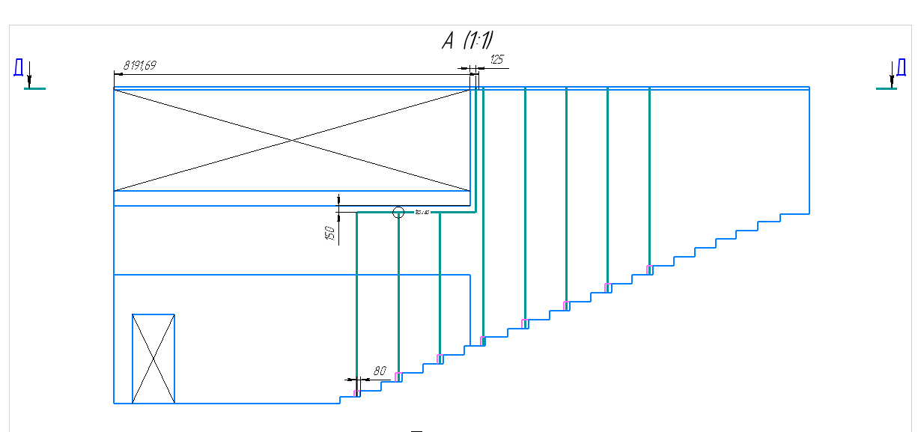
Рисунок 9 – трассировка кабелей по правой стене
Согласно рисунку 9 со ступеньки кабель поднимается вверх до выступа несущей стены. Длина этого участка – 275 см. Затем нужно обойти выступ несущей стены. Для этого используются внутренний и внешний углы. Посчитаем количество кабелей в вертикальном ряду с помощью формулы (32).
$N=\frac{40}{\frac{100}{5,3}}≅3 шт$ (32)
Тогда радиус и длину изгиба рассчитаем по формулам (33) и (34).
$R=2×5,3+21,2≅32 мм$ (33)
$l_{обход несущей стены}=\frac{π×3,2×90°}{180°}≅0,5 см$ (34)
Затем кабель поднимается до окна. Длина этого участка – 140 см. Чтобы обойти окно, поворачиваем кабель на 90^{о} вправо при помощи плоского угла. Посчитаем количество кабелей в горизонтальном ряду с помощью формулы (35).
$N=\frac{100}{5,3}≅18 шт$ (35)
Тогда радиус и длину изгиба рассчитаем по формулам (36) и (37).
$R=17×5,3+21,2≅112 мм$ (36)
$l_{плоский поворот 100}=\frac{π×11,2×90°}{180°}≅17,6 см$ (37)
Затем кабель идёт вдоль окна. Длина этого участка составляет 266,5 cм. Затем кабель совершает плоский поворот влево на 90^{о}, но поскольку это ужу другой кабель-канал, то изгиб нужно пересчитать. Так, количество кабелей в 1 ряду посчитаем по формуле (38).
$N=\frac{120}{5,3}≅22 шт$ (38)
Тогда радиус и длину изгиба рассчитаем по формулам (39) и (40).
$R=21×5,3+21,2≅133 мм$ (39)
$l_{плоский поворот 120}=\frac{π×13,3×90°}{180°}≅26 см$ (40)
Далее кабель идёт вверх по стене до фальшь-потолка, где переходит на лоток. Посчитаем, сколько кабелей помещается в 1 вертикальный ряд с помощью формулы (41)
$N=\frac{40×3}{\frac{120}{5,3}}≅6 шт$ (41)
Тогда радиус и длину изгиба рассчитаем по формулам (42) и (43).
$R=5×5,3+21,2≅48мм$ (42)
$l_{переход на лоток}=\frac{π×0,48×90°}{180°}≅0,8 см$ (43)
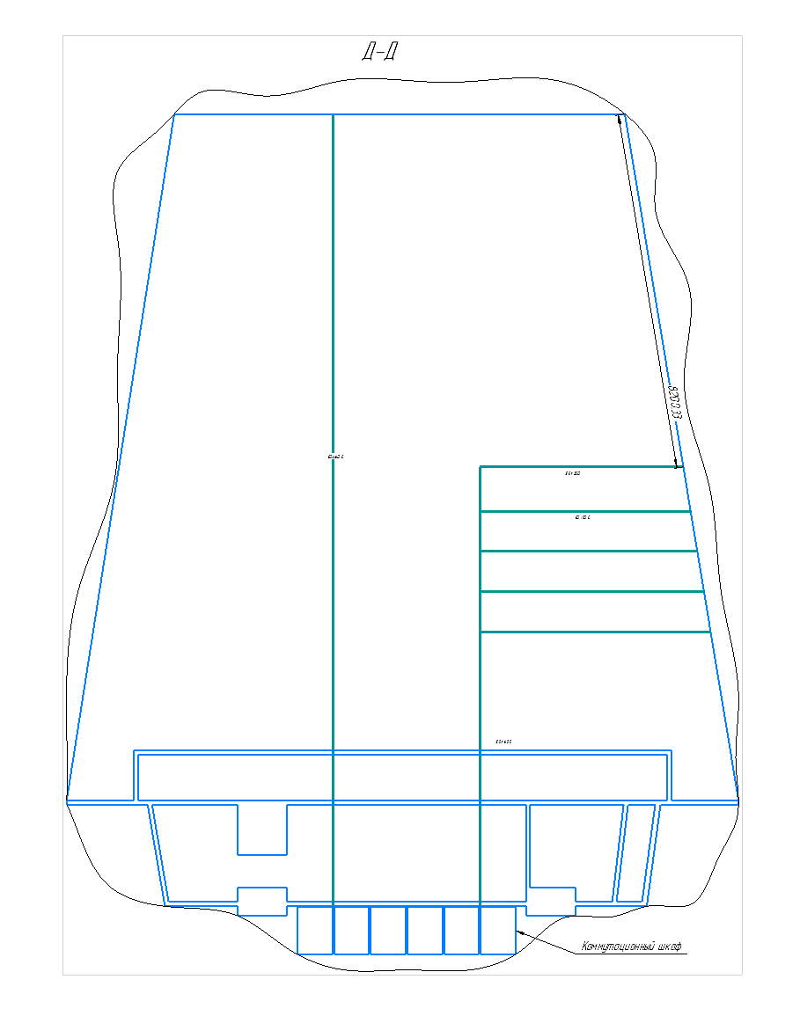
Рисунок 10 – трассировка кабелей под потолком
Далее, согласно рисунку 10, кабель идёт по лотку (467 см), поворачивает на 90 градусов влево и идёт до конца аудитории (1008 см), чтобы спуститься до коммутационного шкафа.
Посчитаем, сколько кабелей умещается в 1 ряд в лотке с помощью формулы (44).
$N=\frac{300}{5,3}≅55 шт$ (44)
Тогда радиус и длину изгиба рассчитаем по формулам (45) и (46).
$R=54×5,3+21,2≅308 мм$ (45)
$l_{изгиб лоток}=\frac{π×30,8×90°}{180°}≅48,4 см$ (46)
Спуск на стену осуществляется внутренним углом. Поскольку тут происходит разделение на 2 шкафа, посчитаем отдельно радиусы и длины изгиба. Кабеля от первых 4 рядов спускаются к первому шкафу, а от последних – ко второму.
Посчитаем количество кабелей в вертикальном ряду с помощью формул (47) и (48).
$N_{1}=\frac{40×4}{\frac{200}{5,3}}≅5 шт$ (47)
$N_{2}=\frac{45×4}{\frac{200}{5,3}}≅5 шт$ (48)

Тогда радиус и длину изгиба рассчитаем по формулам (49) и (50).
$R=4×5,3+21,2≅43 мм$ (49)
$l_{изгиб на стену}=\frac{π×4,3×90°}{180°}≅6,8 см$ (50)
Далее кабель спускается до коммутационного шкафа. Длина этого участка – 52 см. Также закладываем 300 см на прокладку кабеля до патч-панели. Также добавим 300 см в запас, ибо трассировка кабеля очень сложная. Тогда максимальная длина кабеля в левой части аудитории рассчитывается по формуле (51).
$l= \sum_{i=1}^{19}{l_{i}}≅38 м$ (51)
Где:
- $l_{1}=l_{\text{розетки}}$
- $l_{2}=l_{\left(8\text{ ряд}\right)}$
- $l_{3}=l_{\text{трубы}}$
- $l_{4}=l_{\left(\text{изгиба гофры}\right)}$
- $l_{5}=l_{\left(\text{от гофры до стены}\right)}$
- $l_{6}=l_{\left(\text{изгиб 10 градусов}\right)}$
- $l_{7}=l_{\left(\text{выход на стену}\right)}$
- $l_{8}=l_{\left(\text{вертикально по стене}\right)}$
- $l_{9}=l_{\left(\text{плоский поворот 100 мм}\right)}$
- $l_{10}=l_{\left(\text{под окном}\right)}$
- $l_{11}=l_{\left(\text{плоский поворот 150 мм}\right)}$
- $l_{12}=l_{\left(\text{вверх до потолка}\right)}$
- $l_{13}=l_{\left(\text{переход на лоток}\right)}$
- $l_{14}=l_{\left(\text{лоток 1}\right)}$
- $l_{15}=l_{\left(\text{плоский поворот 300 мм}\right)}$
- $l_{16}=l_{\left(\text{лоток 2}\right)}$
- $l_{17}=l_{\left(\text{спуск по стене}\right)}$
- $l_{18}=l_{\left(\text{в шкафу}\right)}$
- $l_{19}=l_{\left(\text{доп}\right)}$
Расчет для каждой длины приведен в Приложении Б.

2.4 Выбор кабеля
При выборе кабеля будем руководствоваться основным заданием и ТЗ. Известно, что каждый пост оператора обслуживает 6 койко-место типового размещения оборудования палаты реанимации и интенсивной терапии. Рассчитаем поток, передаваемый сервером на моноблоки рабочего места оператора в штатном и аварийном режиме работы.
По условию установленного задания, серверные могут работать в режимах SFU и MCU. SFU передаёт видеопотоки напрямую, не вмешиваясь в их обработку. Каждый участник отправляет свой медиапоток на SFU, который выборочно направляет его получателям. MCU централизует обработку видеопотоков, объединяя их в один поток, который затем распределяется всем участникам. Для MCU определено разрешение – полнокадровый 4к.
Рассмотрим работу SFU:
Поток, создаваемый одним прибором:
- Разрешение: 640 × 480 = 307,200 пикселей на кадр.
- Частота кадров: 25 кадров в секунду.
- Цвет: Обычно используется цветовая модель на 16 миллионов цветов, где на каждый пиксель отводится 24 бит (3 байта).
Расчет:
307,200 пикселей/кадр × 3 байта/пиксель × 25 кадров/сек = 23 040 000 байт/сек
Переводим в биты (1 байт = 8 бит) и в более удобные единицы:
23 040 000 Б/с × 8 бит = 184 320 000 бит/с = ~176 Мбит/с
Для обеспечения передачи аудио- и видеосигнала цифрового телевидения, будет применяться кодировка MPEG-2. Разрешение 640х480х25 < 720х480х30. Для последнего известен максимальный поток при сжатии MPEG-2, равный 15Мбит/с. Значит, поток меньшего разрешения не превысит 15 Мбит/с.
Рассчитаем поток информации, передаваемый на 1 моноблок в соответствии с комплектацией медицинского помещения [6].
Диагностический кабинет первой помощи
Таблица 1 – оборудование диагностического кабинета первой помощи на 1 койко-место
 | Оборудование | Нагрузка
1 | Видеотерминал | $$100Мбит/с$$
2 | Аппарат наркозный (полуоткрытый и полузакрытый контуры) с дыхательным автоматом, волюметром, монитором концентрации кислорода, углекислоты и герметичности дыхательного контура (не менее одного испарителя для испаряемых анестетиков) | 15 Мбит/с
3 | Аппарат наркозный (полуоткрытый, полузакрытый и закрытый контуры) с функцией анестезии ксеноном, с дыхательным автоматом, волюметром, монитором концентрации кислорода, углекислоты и герметичности дыхательного контура (не менее одного испарителя для испаряемых анестетиков) | 15 Мбит/с
4 | Монитор пациента на 5 параметров (оксиметрия, неинвазивное артериальное давление, электрокардиограмма, частота дыхания, температура) | 15 Мбит/с
5 | Автоматический анализатор газов крови, кисло-щелочного состояния, электролитов, глюкозы | 15 Мбит/с
6 | Насос инфузионный | 15 Мбит/с
7 | Насос шприцевой | 15 Мбит/с
8 | Аспиратор электрический | 15 Мбит/с
9 | Матрац термостабилизирующий | 15 Мбит/с
10 | Система централизованного снабжения медицинскими газами и вакуумом | 15 Мбит/с
11 | Аппарат для измерения артериального давления неинвазивным способом | 15 Мбит/с
12 | Электрокардиостимулятор | 15 Мбит/с
13 | Дефибриллятор | 15 Мбит/с
14 | Монитор глубины анестезии | 15 Мбит/с
15 | Монитор нейро-мышечной передачи | 15 Мбит/с
16 | Автоматический анализатор газов крови, кисло-щелочного состояния, электролитов, глюкозы | 15 Мбит/с
17 | Система централизованного снабжения медицинскими газами и вакуумом | 15 Мбит/с
 | Сумма на 1 койко-место без видеотерминала | $$240 Мбит/с$$

Теперь рассмотрим режим MCU:
Разрешение: 4096 × 3072 = 12 582 912 пикселей на кадр.
Глубина цвета: 24 бита (8 бит на канал RGB).
Размер одного кадра: 12 582 912 пикс. * 24 бит = 301 989 888 бит ≈ 36 МБ.
Размер одной секунды: 36 МБ * 60 кадров/с = 2160 МБ/с ≈ 2.1 ГБ/с.
Применим кодировку MPEG-2. Если взять за ориентир HDTV (20 Мбит/с для 2Мпкс), то для 12.5Мпкс грубая экстраполяция дает: 20 Мбит/с * (12.5 / 2.0) ≈ 125 Мбит/с`. С учетом повышенной в 2 раза частоты кадров, получаем поток в 250Мбит/с.
Исходя из того, что необходимо обеспечить скорость не менее 250 Мбит/с, можем сделать вывод о том, что, с учетом задержек, мы можем использовать кабель на основе 4 витых пар категории 5е и выше [7], [8]. Для прокладки сетей в помещении чаще всего применяются кабели категории 5е и 6. Выберем лучший вариант на основе сравнения по таблице 2.
Таблица 2 – Сравнение характеристик кабелей категории 5е и 6
Характеристика | 5е | 6
Скорость передачи данных | До 1000 Мбит/с (4 пары проводников) | До 10Гбит/с
Максимальная длина сегмента | 100 м | 100 м
Частота | До 100 МГц | До 250 МГц
Диаметр проводника | До 0,51 мм | От 0,57 мм

Исходя из данных таблицы 1 и ТЗ, для прокладки сети подходят обе категории. Но кабели категории 5е тоньше и легче, более распространены, при этом обеспечивают необходимую скорость [9]. Остановим выбор на кабеле категории 5е. Для обеспечения требуемой скорости также необходимо, чтобы провод состоял из 4 пар проводника [8].
Далее выясним, нужно ли экранирование. Ввиду требований, можем считать, что на производстве не создается сильных электромагнитных помех, которые могли бы искажать данные. Поэтому можем использовать неэкранированный кабель. Такие кабели обладают специальной маркировкой UTP [7].
Теперь следует выбрать калибр кабеля. AWG — Американская система калибров проводов (American Wire Gauge System). Значение AWG зависит от толщины - чем меньше калибр AWG, тем толще провод. Кабели категории 5е чаще всего имеют калибр AWG24. Такие кабели довольно гибкие и тонкие, поэтому удобны при прокладке СКС [10]. Проверку предположения о необходимости выбора данного калибра будет проведена в п. 2.3 данной главы.
Особое внимание стоит обратить на материал жил и оболочки. Для самого проводника предпочтительна чистая медь, так как она обладает хорошей способностью пропускать электрический ток и низкой стоимостью. Согласно п. 6 ГОСТ 31565—2012[11] при прокладке сети необходимо выбрать кабель класса пожарной опасности П1а/П1б/П2/П3/П4.8.1.2.1. Кабель должен пройти испытания на нераспространенное горение по ГОСТ IEC 60332-1-1- 2011[12].
Кроме того, кабель должен обладать как можно меньшим минимальным радиусом изгиба для удобства прокладки сети и небольшой массой. В связи с прокладкой кабеля как по стенам, так и по потолку он также должен подходить и для горизонтальной, и для вертикальной прокладки.
Выберем кабель Folan U/UTP Cat5e ZH нг(А)-HF 4х2х0,52. Согласно описанию на сайте продавца [13], он подходит под вышеописанные требованиям пожарной безопасности: «Оболочка из пластиката не поддерживающего горение, без галогенов. Безопасен, и рекомендуется для групповой прокладки в многоквартирных домах и объектах бизнеса. Соответствует всем требованиям ГОСТ Р ИСО 54429-2011, МЭК 61156-2 и ANSI/TIA/EIA-568-A. Кабель поддерживает стандарты Power over Ethernet plus (PoE+) и обеспечивает идеальную картинку в системах видеонаблюдения и стабильное питание на длине до 150 м.» обладает минимальным диаметром изгиба, равным 4 диаметрам провода (то есть, если $R = 5,3 мм$, то $R_{изгиб} = 5,3×4=21,2 мм$). Имеет малый вес, жила выполнена из меди.

2.5 Расчёт максимальной длины кабеля и проверка выбора
Согласно основному заданию и ТЗ каждый пост оператора обслуживает койко-места, которые выводятся на моноблок с питанием POE и мощностью не более 25 Вт. Обратимся к стандарту IEEE 802.3at-2009 (POE+) [14] и определим тип POE и класс мощности: 2 и 4 соответственно, по которым мощность на порт PoE источника составляет $P_{ист}=30 Вт$, а потребление мощности питаемого устройства на одну единицу $P_{потреб}=25,5 Вт.$
Найдем предельно допустимую потерю мощности на сегменте по формуле (52)
$P_{потери}= P_{ист}-P_{потреб}=30-25,5=4,5 Вт$ (52)
Необходимо вычислить максимально допустимую длину сегмента провода X. Известно, что при имеющейся схеме проводки, мощность будет теряться на таких устройствах, как патч-панель, розетка, кабель. Кроме того, стоит учитывать, что рассчитанная потеря мощности должна приходиться на путь “туда-обратно”, то есть на длину провода, умноженную на два. Составим уравнение для нахождения X из формулы для нахождения мощности. Считаем, что все устройства соединены последовательно. Получим формулы (53) и (54).
$I^{2}R_{общ}=P_{потери }$ (53)
$R_{общ}=R_{розетки}+R_{патч-панели}+Х×ρ$ (54)
Где I – максимальный ток в кабеле категории 5е (по стандарту он составляет 0,57 А [9]), $R_{патч-панели}=R_{розетки}=0,3 Ом$ - сопротивления патч-панели и розетки соответственно (равны 0,3 Ом по стандарту IEEE 802.3at [13]), Х - длина одного сегмента провода от потребителя к источнику, $ρ$ - сопротивление провода. Мы используем провод с диаметром жилы 0,52 мм², что подходит под стандарт AWG 24, удельное сопротивление которого
$ρ=0,0842 Ом/м.$ [10]. Подставим имеющиеся данные и выразим Х в формулах (55) и (56).
${0,57}^{2}×\left(0,3+0,3+2×0,0842×Х\right)=4,5$ (55)
$Х≈78,7 м$ (56)
Получившееся значение много больше найденной в п. 2.2 и 2.3 данной главы максимальной длины сегмента (53 м). Следовательно, сделанное предположение о калибре AWG24 было верным и выбранный кабель подходит под все необходимые характеристики.

2.6 Расчёт закупочного количества бухт кабеля
В Приложении приведены длины всех кабелей: от 27 до 56 м. Отсортируем кабели по длинам.
Таблица 3 – сортировка кабелей по длинам
Длина (м) | Количество (шт.) | Длина (м) | Количество (шт.)
26 | 15 | 37 | 25
27 | 20 | 38 | 10
28 | 30 | 46 | 25
29 | 45 | 47 | 50
30 | 30 | 48 | 70
31 | 40 | 49 | 70
32 | 25 | 50 | 60
33 | 30 | 51 | 35
34 | 30 | 52 | 15
35 | 20 | 53 | 5
36 | 35
Производитель предлагает бухты по 100 м и 305 метров
Нарезка бухт по 100 м:
- 35 бухт → 51×1 + 49×1 = 100
- 30 бухт → 50×2 = 100
- 17 бухт → 36×2 + 28×1 = 100
- 15 бухт → 52×1 + 48×1 = 100
- 15 бухт → 34×2 + 32×1 = 100
- 12 бухт → 37×2 + 26×1 = 100
- 10 бухт → 35×2 + 30×1 = 100
- 5 бухт → 53×1 + 47×1 = 100
- 1 бухта → 37×1 + 36×1 + 27×1 = 100
- 5 бухт → 33×3 = 99 → остаток 1 м
- 17 бухт → 49×2 = 98 → остаток 2 м
- 1 бухта → 49 + 48 = 97 → остаток 3 м
- 27 бухт → 48×2 = 96 → остаток 4 м
- 3 бухты → 32×3 = 96 → остаток 4 м
- 22 бухты → 47×2 = 94 → остаток 6 м
- 1 бухта → 32 + 31×2 = 94 → остаток 6 м
- 12 бухт → 31×3 = 93 → остаток 7 м
- 1 бухта → 47 + 46 = 93 → остаток 7 м
- 12 бухт → 46×2 = 92 → остаток 8 м
- 1 бухта → 31×2 + 30 = 92 → остаток 8 м
- 6 бухт → 30×3 = 90 → остаток 10 м
- 1 бухта → 30 + 29×2 = 88 → остаток 12 м
- 14 бухт → 29×3 = 87 → остаток 13 м
- 1 бухта → 29 + 28×2 = 85 → остаток 15 м
- 3 бухты → 28×3 = 84 → остаток 16 м
- 1 бухта → 28×2 + 27 = 83 → остаток 17 м
- 6 бухт → 27×3 = 81 → остаток 19 м
- 1 бухта → 26×3 = 78 → остаток 22 м
- 5 бухт → 38×2 = 76 → остаток 24 м
В данном случае использовано 280 бухт, остаток составляет 1025 м.
Нарезка бухт по 305 м:
- 7 бухт → 50 + 51×5 = 305
- 3 бухт → 29 + 46×6 = 305
- 3 бухт → 33 + 34×8 = 305
- 3 бухт → 26 + 31×9 = 305
- 1 бухта → 26 + 46×3 + 47×3 = 305
- 1 бухта → 30 + 34×5 + 35×3 = 305
- 1 бухта → 29 + 30×3 + 31×6 = 305
- 1 бухта → 27×4 + 28×7 = 304 (остаток 1 м)
- 1 бухта → 38 + 53×5 = 303 (остаток 2 м)
- 8 бухт → 50×6 = 300 (остаток 5 м на бухту)
- 2 бухты → 30×10 = 300 (остаток 5 м на бухту)
- 1 бухта → 49 + 50×5 = 299 (остаток 6 м)
- 1 бухта → 37×5 + 38×3 = 299 (остаток 6 м)
- 3 бухты → 38 + 52×5 = 298 (остаток 7 м на бухту)
- 1 бухта → 38×3 + 46×4 = 298 (остаток 7 м)
- 1 бухта → 33×8 + 34 = 298 (остаток 7 м)
- 1 бухта → 27×11 = 297 (остаток 8 м)
- 2 бухты → 37×8 = 296 (остаток 9 м на бухту)
- 1 бухта → 29×4 + 30×6 = 296 (остаток 9 м)
- 11 бухт → 49×6 = 294 (остаток 11 м на бухту)
- 1 бухта → 36×4 + 37×4 = 292 (остаток 13 м)
- 1 бухта → 32×5 + 33×4 = 292 (остаток 13 м)
- 1 бухта → 48×3 + 49×3 = 291 (остаток 14 м)
- 1 бухта → 26×6 + 27×5 = 291 (остаток 14 м)
- 3 бухты → 29×10 = 290 (остаток 15 м на бухту)
- 11 бухт → 48×6 = 288 (остаток 17 м на бухту)
- 3 бухты → 36×8 = 288 (остаток 17 м на бухту)
- 2 бухты → 32×9 = 288 (остаток 17 м на бухту)
- 1 бухта → 35 + 36×7 = 287 (остаток 18 м)
- 1 бухта → 28×3 + 29×7 = 287 (остаток 18 м)
- 1 бухта → 47×5 + 48 = 283 (остаток 22 м)
- 7 бухт → 47×6 = 282 (остаток 23 м на бухту)
- 1 бухта → 31×7 + 32×2 = 281 (остаток 24 м)
- 2 бухты → 35×8 = 280 (остаток 25 м на бухту)
- 2 бухты → 28×10 = 280 (остаток 25 м на бухту)
- 1 бухта → 26×5 = 130 (остаток 175 м)
В данном случае использовано 92 бухты, остаток составляет 1145 м. Поэтому экономнее и логичнее использовать бухты по 100 м.

3 Выбор и расчёт элементов кабельной инфраструктуры
В данной главе выполнен выбор и расчёт основных элементов кабельной инфраструктуры структурированной кабельной системы объекта. Рассмотрены и обоснованы параметры сетевых розеток, кабельных лотков, кабель-каналов, крепёжных элементов, а также решений по огнестойкой проходке и заземлению с учётом требований нормативных документов и условий эксплуатации. Результаты расчётов использованы для формирования конструктивных и монтажных решений, обеспечивающих надёжность, безопасность и возможность дальнейшего расширения системы.

3.1 Расчёт розеток
Рассмотрим требования к выбору сетевых розеток. Согласно п. 3.2 необходимо, чтобы сетевое оборудование поддерживало стандарт POE+ с 4 классом мощности POE. Это значит, что подключенные устройства передачи электрического сигнала должны быть рассчитаны на поддержку условий данного стандарта. Согласно IEEE 802.3at-2009[14], максимальная мощность питающего устройства равна 30 Вт. С учетом того, что сеть 220 В рассчитана на силу тока 10 А, найдем максимальное сопротивление подключаемых устройств передачи сигнала (розеток, патч-панелей, проводов) при помощи формулы (57).
$P=R×I^{2} => R=\frac{P}{I^{2}}=\frac{30}{{10}^{2}}= 0,3 Ом$ (57)
Если сопротивление будет больше рассчитанного по формуле (57), то появится возможность возгорания устройства и больших потерь. Кроме того, необходимо, чтобы розетка выдерживала ток 2 А (т. к. выбран калибр кабеля AWG 24[10]). Искомая розетка должна быть совместима с выбранным кабелем категории 5е и быть неэкранированной, иметь тип разъема RJ-45.
На сайте продавца указано, что в выбранную колонну можно установить ЭУИ серии "Avanti", "Viva", "Brava" с помощью каркасов и рамок. Поскольку мы монтируем розетки в кабель-канал под парту под таким углом, что пыль и влага не попадут внутрь розеток, это означает, что пыле- и влагозащита необязательны. Розетки монтируются в кабель-канал, поэтому будут необходимы рамки-суппорта. В ассортименте у производителя имеются рамки-суппорта на 6 и 2 модуля, розетка занимает 1 модуль. Ввиду того, что на 1 операторский пост приходится 7 розеток, 1 свободное место необходимо закрыть заглушкой. Также был рассмотрен вариант соединения групп розеток 2 операторских постов в одну группы розеток, тогда в ней будет четное количество модулей и не придется использовать заглушки. Однако ввиду большого общего числа проводов в кабель-канале и скопления большого числа розеток в одном места возникает вероятность либо нарушение нормы изгиба кабеля согласно п.8.2.2. ГОСТ Р 53246-2008 [4], либо нарушение нормы заполняемости кабель-канала согласно п. 2.1.61 ПУЭ [5]. Исходя из вышеуказанных замечаний был выбран вариант с использованием заглушек.
Путем исследования сайта производителя была выбрана компьютерная розетка RJ-45, кат.5e, 8P8C, Viva. Согласно информации на сайте [15], данная розетка действительно подходит для установки в рамки-суппорты с последующим монтажом в кабель-канал. Она неэкранированная, совместима с кабелем категории 5е. Производитель указывает, что она подходит под стандарт ISO/IEC 11801 [16], в пункте 9.2.4 указано, что устройство имеет максимальное проходящее сопротивление на разъеме 0,3 Ом. Из документации на розетку следует, что устройство выдерживает ток в 16 А. Технический специалист в диалоге так же подтвердил, что данная розетка соответствует стандарту POE+ и может быть установлена в выбранную колонну.

3.2 Расчёт лотков
В п. 2.1 предыдущей главе было выдвинуто предположение о возможности ведения кабельной трассы в проволочных лотках. Это действительно возможно и удобно, ведь лотки можно будет удобно соединять, в то время как при выборе, например, кабель-канала для ведения трассы пришлось бы затратить очень много усилий на поиск и прикрепление короба. К тому же, вывод кабелей через потолок является единственным рабочим решением из-за архитектурных особенностей помещения, а именно наличие и расположение окон (см. рис 7 и 9).
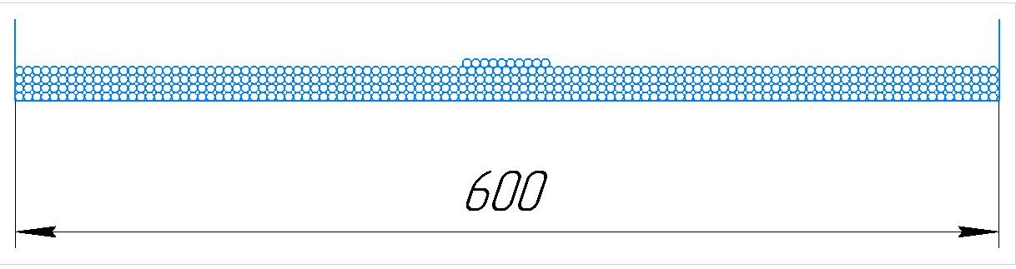
На рисунке 10 указана трассировка кабелей под потолком. В таком случае, нам нужно рассчитать 3 лотка: для всей левой/правой половины аудитории (назовем их магистральными), для первых 4 рядов правой половины аудитории, для остальных рядов правой половины аудитории. На рисунке 11 показан примерный вид пучка 462 кабелей.
Рисунок 11 – примерный вид пучка 462 кабелей
Подберем необходимые размеры лотка магистрального для левой/правой половины аудитории. Для этого воспользуемся инструкциями производителей, например, фирмы EKF [17]. В п. 2.1 предыдущей главы была рассчитана площадь 1 кабеля, она равна 22,1 ${мм}^{2}$. В магистральных лотках лежат кабеля от соответствующей половины аудитории, т.е. 330 и 340 кабелей соответственно. Тогда площади пучков будут равны 72,9 ${см}^{2}$ и 75,1 ${см}^{2}.$ Для дальнейших расчетов будем использовать максимальное значение. На рисунке 12 представлен примерный вид пучка 476 кабелей.
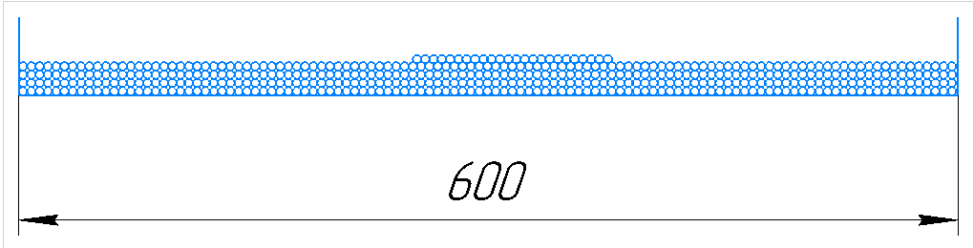
Рисунок 12 – примерный вид пучка 476 кабелей
С учетом возможного расширения кабельной трассы значение площади. необходимо увеличить на 25% для возможности дальнейшего расширения кабельной трассы: $75,1х1,25=93,9{ см}^{2}.$
Для обеспечения безопасной эксплуатации кабельной трассы необходимо соблюдать требования ПУЭ пункт 2.1.61 [5]. Он говорит о том, что для безопасной эксплуатации кабельной трассы необходимо, чтобы сумма сечений проводов и кабелей, рассчитанных по их наружным диаметрам, включая изоляцию и наружные оболочки, не должна превышать 40% сечения короба. Таким образом, полезная площадь лотка должна превышать рассчитанную на шаге суммарную площадь кабелей минимум в 2,5 раза. Тогда минимальная полезная площадь лотка равна 234,83 ${см}^{2}$. Полезная площадь сечения лотка вычисляется по формуле (58).
$S_{полезная}=B×H×0,97$ (58)
Так как магистральный лоток не поворачивает, расчетами радиуса изгиба пренебрежём.
Суммарная нагрузка от веса кабелей и проводов в лотке рассчитывается по формуле (59).
$M=\sum_{i=1}^{N}{M_{i} }$ (59)
Где N –кол-во кабелей в лотке. M_{i} – вес погонного метра кабеля, кг/м. Согласно информации на сайте магазина [18], масса 305 метровой бухты составляет 9,2 кг. Тогда масса погонного метра кабеля 0,03 кг/м.
Тогда $M = 10,2 кг/м.$
По данным характеристикам был подобран проволочный лоток EKF
R-LINE высотой 5 см, шириной 50 см и толщиной 3,8 мм. При заданном расстоянии между опорами в 1,5 метра безопасная рабочая нагрузка этого лотка составляет более 35 кг/м [19]. Полезная площадь данного лотка посчитаем по формуле (9), она составит 242,5 ${см}^{2}$, что больше минимального. Лотки производятся длиной 3 метра. Тогда общая масса на один метр лотка с кабелем будет равна сумме массы всего лотка на метр, равной 1,71 кг/м, и массы кабеля на метр, то есть, согласно документации [18], [19] общая нагрузка будет равна 11,91 кг/м.
Рассчитаем размеры лотка для первых 4 рядов правой половины аудитории. В нём будет лежать 160 кабеля. Площадь пучка будет равна
35,36 ${см}^{2}.$С учетом возможного расширения кабельной трассы значение площади. необходимо увеличить на 25% для возможности дальнейшего расширения кабельной трассы: $35,36×1,25=44,2{ см}^{2}.$ Полезная площадь лотка должна превышать рассчитанную на шаге суммарную площадь кабелей минимум в 2,5 раза. Тогда минимальная полезная площадь лотка равна 110,5 ${см}^{2}.$Кроме того, необходимо, чтобы при прокладке пучка кабелей в лотке можно было соблюсти минимальный диаметр изгиба, найденный ране в п. 2.1 данной РПЗ и равный 21, см. Исходя из схемы прокладки СКС можно сделать о том, что максимальный изгиб кабеля в лотке будет при присоединении к магистральному лотку под 90 градусов.
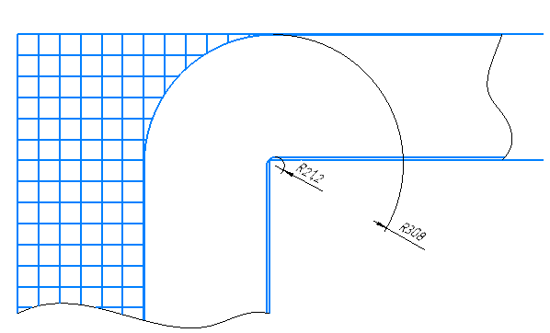
Рисунок 13 – поворот лотка на 90 градусов
Масса погонного метра кабеля 0,03 кг/м.
Тогда $M = 4,8 кг/м.$
По данным характеристикам был подобран проволочный лоток EKF
R-LINE высотой 5 см, шириной 30 см и толщиной 3,8 мм. При заданном расстоянии между опорами в 1,5 метра безопасная рабочая нагрузка этого лотка составляет более 30 кг/м [19]. Полезная площадь данного лотка посчитаем по формуле (9), она составит 145,5${ см}^{2}$, что больше минимального. Лотки производятся длиной 3 метра. Тогда общая масса на один метр лотка с кабелем будет равна сумме массы всего лотка на метр, равной 1,17 кг/м, и массы кабеля на метр, то есть, согласно документации [18], [19] общая нагрузка будет равна 5,97 кг/м.
Рассчитаем размеры лотков для последних 4 рядов правой половины аудитории. В них будут лежать по 45 кабелей. Площадь пучка будет равна 10${ см}^{2}$. С учетом возможного расширения кабельной трассы значение площади. необходимо увеличить на 25% для возможности дальнейшего расширения кабельной трассы: $10×1,25=12,5{ см}^{2}.$ Полезная площадь лотка должна превышать рассчитанную на шаге суммарную площадь кабелей минимум в 2,5 раза. Тогда минимальная полезная площадь лотка равна
31,1 ${см}^{2}$.
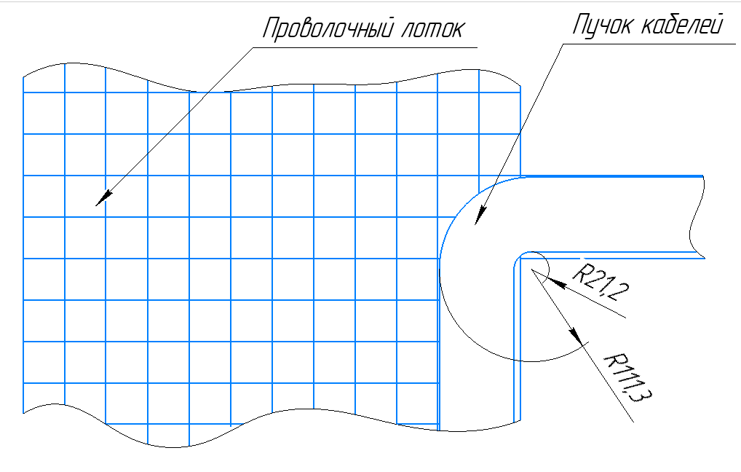
Рисунок 14 – Т-образное соединение лотка
Масса погонного метра кабеля 0,03 кг/м.
Тогда $M = 1,35 кг/м.$
По данным характеристикам был подобран проволочный лоток EKF
R-LINE высотой 50 мм, шириной 100 мм и толщиной 3,8 мм. При заданном расстоянии между опорами в 1,5 метра безопасная рабочая нагрузка этого лотка составляет более 25 кг/м [19]. Полезная площадь данного лотка посчитаем по формуле (9), она составит 4850 ${мм}^{2}$, что больше минимального. Лотки производятся длиной 3 метра. Тогда общая масса на один метр лотка с кабелем будет равна сумме массы всего лотка на метр, равной 0,71 кг/м, и массы кабеля на метр, то есть, согласно документации [18], [19] общая нагрузка будет равна 2,65 кг/м.
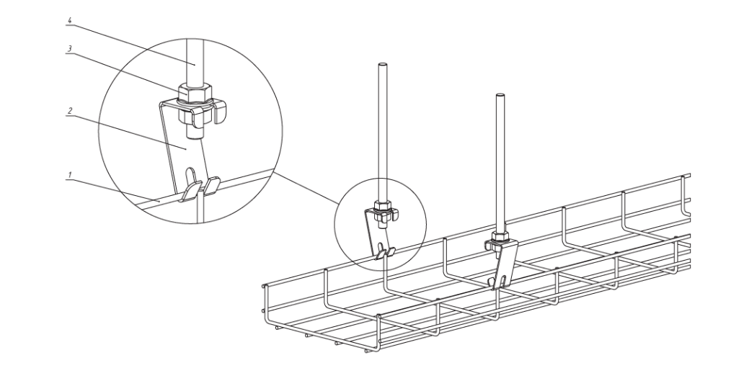
Для подвеса лотка будем использовать фиксаторы вертикальные СЕНДЗИМИР ЦИНК КППЛ-1,5-СЦ согласно рисунку 15. Согласно информации, представленной на сайте дилера, один крюк выдерживает нагрузку в 50 кг [20], что много больше необходимого минимума.
Рисунок 15 – подвес проволочного лотка на фиксаторе вертикальном
Лоток будет расположен на высоте 20 см от потолка. Для закрепления шпильки в потолок понадобятся [19] анкер забивной M8 и шестигранная гайка с фланцем М8. Такое закрепление обеспечит надежность конструкции.
Рассчитаем необходимую длину шпильки. Лоток должен висеть на высоте 20 см. Эта длина является суммой высоты бортика лотка, длины крюка (она составляет 6 см [21]) и длины «воздушной» части шпильки. Тогда длина этой части равна 20 - 6 - 5 = 9 см. Кроме того, необходимо учитывать длину шпильки, помещенную в анкер: она составляет 1 см. Тогда общая необходимая длина шпильки равна 10 см. Путем исследования рынка была выбрана шпилька резьбовая М8x100 DKC. Согласно информации на сайте продавца [22], она обладает классом прочности 5.8, что значит, что минимальная разрушающая нагрузка равна 19 кН [23], что много больше необходимого.
Для прикрепления крюка к шпильке и анкера к шпильке необходимы 3 гайки М8 с фланцем. Для этого будем использовать самостопорящуюсю гайка с фланцем ВИРТУОЗ М8.
Итого набор крепления состоит из: 2 забивных анкера М8, 2 шпильки М8х100, 6 гаек М8 с фланцем, 2 фиксатора вертикальных. Для прочности конструкции будем устанавливать крепления каждые 1,5 метра, а также у входа и выхода в стены, у поворота на 90 градусов и Т-образных соединений.
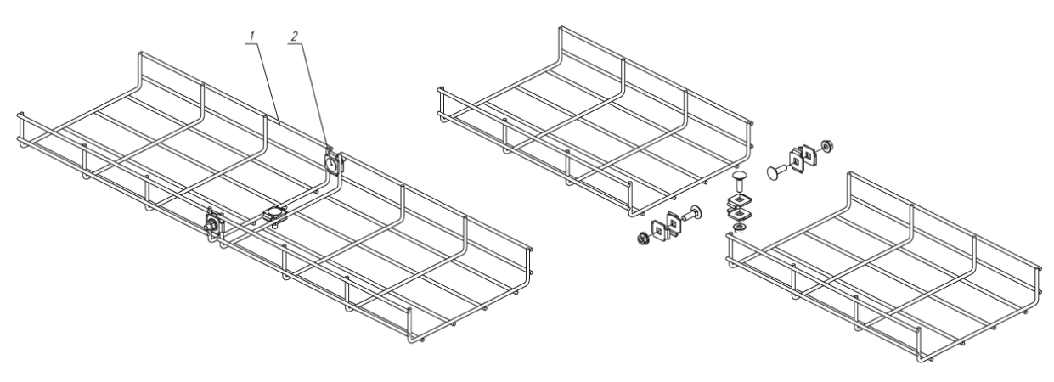
Соединение лотков будет производится при помощи винтового соединительного комплекта двойного vckd6x20 согласно рисунку 16. [24].
Рисунок 16 – соединение лотков при помощи винтового комплекта
Количество винтов выбирается, исходя из габаритов лотка [19].
Перейдем к рассмотрению непосредственно лотков и их креплений.
Начнём с магистральных.
Магистральный лоток для левой половины проходит всю аудиторию: от стены с доской до самого коридора, проходя промежуточные стены насквозь. Длина этого участка составляет 18 метров ровно. Проверим, что соединение лотка не будет проходить в местах прохода через стену. Разобьем левый магистральный лоток на 3 участка: от стены с доской до 1 промежуточной стены (расстояние – 14,5 метра), от 1 промежуточной стены до 2 (1 метр), от 2 стены до выхода из аудитории (2,2 метра). Толщина промежуточных стен – 10 см. Это значит, что соединение лотков не будет происходить в местах прохода через стены. Для прочности конструкции будем устанавливать крепления каждые 1,5 метра, а также у входа и выхода в стены.
Расстояние 1 участка составляет 14,5 метров. $\frac{14,5}{1,5}≅9.$Однако необходимо установит крепление у входа в стену. Это означает, что на этом участке понадобятся 10 наборов креплений.
Расстояние 2 участка составляет 1 метр. Достаточно установить крепление на выходе и входе в стены. Значит, понадобятся 2 набора креплений.
Расстояние 3 участка составляет 2,2 метра. $\frac{2.2}{1,5}≅1.$ Однако необходимо установит крепление у выхода и входа в стены. Значит, понадобятся 3 набора креплений.
Итого на левый магистральный лоток понадобятся 15 наборов креплений.
В руководстве по эксплуатации [19] указано, что для лотка габаритами 500х50 необходимы 4 соединительных комплектов. Длина левого магистрального лотка – 18 метров, значит, необходимо 6 лотков и 24 соединительных комплектов.
Рассмотрим правый магистральный лоток. Он уже начинается не со стены с доской, а с присоединением в него лотка для первых 4 лотков. Далее присоединяется 4 лотка для последующих рядов. Затем правый магистральный лоток проходит через стены. Итого правый магистральный лоток можно разделить на 7 участков: от лотка для первых 4 рядов до лотка для 5 рода (длина – 1м), от 5 ряда до 6 (92 см), от 6 ряда до 7 (92 см), от 7 ряда до 8 (93 см), от 8 ряда до 1 стены (2,7 м), от 1 стены до 2 (1 м), от 2 стены до 3 (2,2 м). Общая длина составляет около 10 метров. Соединение лотков происходит после 7 ряда, перед 1 стеной и между 2 и 3 стеной. Соединение лотков происходит вне критических участков (поворотов, Т-образных соединений, проходов через стены). Поскольку общая длина – 10 метров, это значит, что понадобится 4 лотка и 16 соединительных комплектов.
Теперь рассчитаем места крепления. Крепления будут установлены после лотка для 1-4 рядов, до и после Т-образного соединения лотка для 5 ряда, аналогично для 6, 7 и 8 рядов, до и после проходов через 1 и 2 стены, до прохода через 3 стену. Итого понадобятся 14 наборов крепления.
Рассмотрим лоток для первых 4 рядов правой половины аудитории. Он начинается у правой стены и заканчивается присоединением к правому. Общая длина составляет 4,6 метра. Количество соединительных комплектов: для лотка 300x50 – 4 шт. Тогда на лоток для первых 4 рядов понадобится 2 лотка по 3 м. и 8 соединительных комплектов.
Рассчитаем количество наборов креплений. $\frac{4,6}{1,5}≅3$. Добавим еще 1 крепление перед соединением. Получаем 4 набора креплений.
Рассмотрим лотки для последних 4 рядов. Они, аналогично предыдущему лотку, начинаются у правой стены и заканчиваются присоединением к правому магистральному лотка.
Длины этих 4 лотков -4,8 м, 5 м, 5,2 м и 5,3 м. Поскольку габариты отличаются от предыдущего, то понадобится иное количество соединительных комплектов: для лотка 100x50 – 3 шт. Тогда на лотки для последних 4 рядов понадобятся по 2 лотка по 3 м. и по 6 соединительных комплектов.
Рассчитаем количество наборов креплений. $\frac{4,8}{1,5}≅\frac{5}{1,5}≅\frac{5,2}{1,5}≅\frac{5,3}{1,5}≅3$. Добавим еще 1 крепление перед Т-образным соединением. Получаем по 4 набора креплений.
Рассмотрим соединения лотков. Для выполнения поворота под прямым углом необходимо удалить количество боковых секций в соответствии с таблицей 4.
Таблица 4 – количество секций для удаления
Ширина, мм | 100 | 300 | 600
Кол-во секций | 1 | 3 | 6

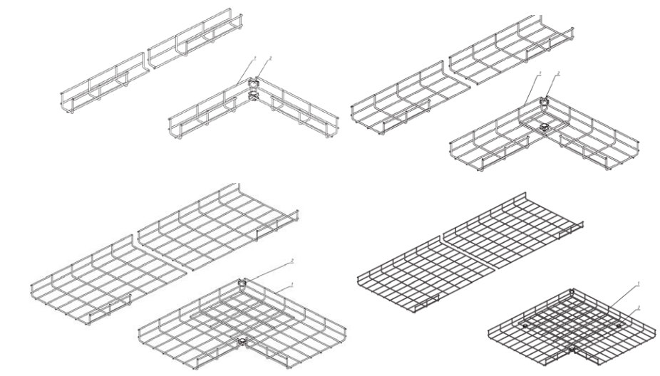
Т-образное соединение будем проводить подобным же образом, согласно рисунку 17.
Рисунок 17 – соединение проволочных лотков под 90^{о}
Для соединения под 90^{о} также необходимы 2 соединительных комплекта, а для Т-образного соединения – 4.
Тогда для всех горизонтальных лотков понадобятся:
- 10 лотков 3000х600х50 мм
- 2 лотка 3000х300х50 мм
- 8 лотков 3000х100х50 мм
- 49 наборов креплений, а именно:
  - 98 забивных анкера М8
  - 98 шпильки М8х100
  - 294 гаек М8 с фланцем
  - 98 фиксаторов вертикальных
- 72 соединительных комплектов vckd6x20
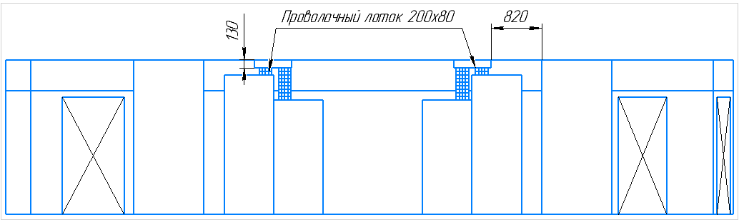
Теперь рассмотрим вертикальные лотки. В п. 2.1 предыдущей главы было выбрано место коммутационных шкафов. Сейчас можно говорить, что они располагаются после 3 стены согласно рисунку 18. Это значит, что после магистральных лотков кабеля должны спуститься по стене к коммутационным шкафам. Для этого и будут использованы вертикальные лотки.
Рисунок 18 – расположение вертикальных лотков
Ввиду симметричности расположения шкафов необходимы 4 лотка: 2 лотка к низким шкафам и 2 к высоким. В п. настоящей РПЗ указано, что используются коммутаторы доступа Eltex MES2420-48P, к которому можно подключать до 48 устройств. В низком шкафу установлены 4 коммутатора доступа, т.е. к нему можно подключить до 192 устройств, а в высоком шкафу – 6 коммутаторов доступа, т.е. можно подключить до 288 устройств. К низкому шкафу можно подключить 27 рабочих мест, а к высокому – 41 место. Подключим к низкому шкафу первые 4 ряда. Оставшиеся рабочие места подключим к высокому шкафу.
По лотку к низкому шкафу спускается 150/160 кабелей, а к высокому – 180.
Начнем с лотка к низкому шкафу. Площадь пучка будет равна
3536 ${мм}^{2}.$С учетом возможного расширения кабельной трассы значение площади. необходимо увеличить на 25% для возможности дальнейшего расширения кабельной трассы: $3536×1,25=4420{ мм}^{2}.$ Полезная площадь лотка должна превышать рассчитанную на шаге суммарную площадь кабелей минимум в 2,5 раза. Тогда минимальная полезная площадь лотка равна
11050 ${мм}^{2}$.
Масса погонного метра кабеля 0,03 кг/м.
Тогда $M = 4,8 кг/м.$
По данным характеристикам был подобран проволочный лоток EKF
R-LINE высотой 80 мм, шириной 200 мм и толщиной 3,8 мм. При заданном расстоянии между опорами в 1,5 метра безопасная рабочая нагрузка этого лотка составляет более 30 кг/м [19]. Полезная площадь данного лотка посчитаем по формуле (9), она составит 15520 ${мм}^{2}$, что больше минимального. Лотки производятся длиной 3 метра. Тогда общая масса на один метр лотка с кабелем будет равна сумме массы всего лотка на метр, равной 1,04 кг/м, и массы кабеля на метр, то есть, согласно документации [18], [19] общая нагрузка будет равна 5,84 кг/м.
Рассмотрим лоток к высокому шкафу. Площадь пучка будет равна
3978 ${мм}^{2}.$С учетом возможного расширения кабельной трассы значение площади. необходимо увеличить на 25% для возможности дальнейшего расширения кабельной трассы: $3978×1,25=4973{ мм}^{2}.$ Полезная площадь лотка должна превышать рассчитанную на шаге суммарную площадь кабелей минимум в 2,5 раза. Тогда минимальная полезная площадь лотка равна
12433 ${мм}^{2}$.
Масса погонного метра кабеля 0,03 кг/м.
Тогда $M = 5,4 кг/м.$
По данным характеристикам был подобран проволочный лоток EKF
R-LINE высотой 80 мм, шириной 200 мм и толщиной 3,8 мм. При заданном расстоянии между опорами в 1,5 метра безопасная рабочая нагрузка этого лотка составляет более 30 кг/м [19]. Полезная площадь данного лотка посчитаем по формуле (9), она составит 15520 ${мм}^{2}$, что больше минимального. Лотки производятся длиной 3 метра. Тогда общая масса на один метр лотка с кабелем будет равна сумме массы всего лотка на метр, равной 1,04 кг/м, и массы кабеля на метр, то есть, согласно документации [18], [19] общая нагрузка будет равна 6,44 кг/м.
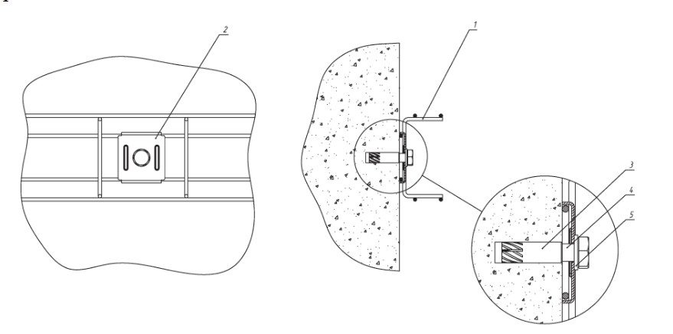
В руководстве по эксплуатации указано, что крепление лотка к стене производится при помощи фиксаторной площадки [25]. Для этого необходимо зафиксировать площадку на основании лотка, а на стене фиксировать с помощью анкера стального /латунного забивного М10, болта шестигранного М10х40 и шайбы плоской М10. Схема крепления лотка представлена на рисунке 19.
Рисунок 19 – крепление лотка к стене
Как в случае и с горизонтальным лотком, когда мы его вешали в 1 места на 2 крюка, так и вертикальный лоток будет крепиться в 1 месте на 2 фиксаторные площадки. Тогда набор для крепления будет состоять из:
- 2 фиксаторные площадки
- 2 анкера латунных забивных М10 EKF
- 2 болта шестигранных М10х40
- 2 шайбы плоские М10
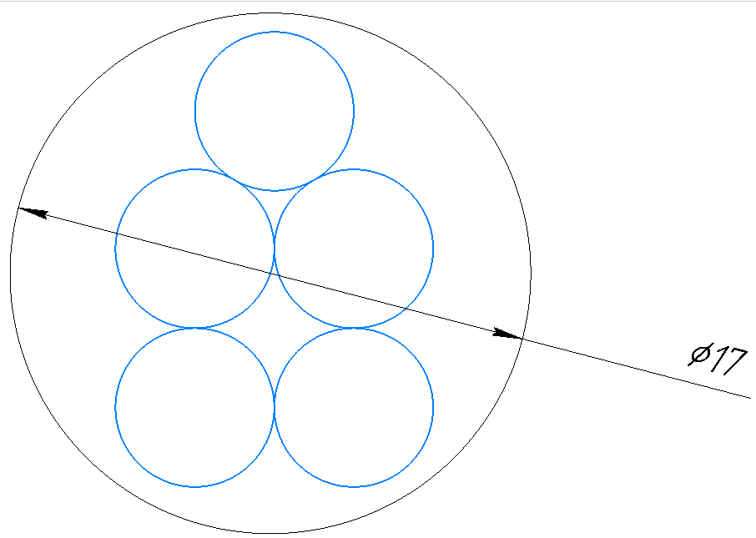
Поскольку кабеля проходят вертикально, их необходимо закрепить в лотке. Разобьём кабеля на пучки по 5 кабелей, т.е. кабеля к 1 операторскому месту. Тогда в лотке к высокому шкафу будет $\frac{180}{5}≅36$ пучков, а к низкому $\frac{160}{5}≅32$пучка. Вид пучка представлен на рисунке 20.
Рисунок 20 – Примерный вид пучка из 7 кабелей
Диаметр пучка составляет $\sim 17 мм$. Тогда периметр будет равен $2×π×\frac{17}{2}≅55 мм.$С учетом запаса и соседних пучков будем использовать стяжки длиной 300 мм. Крепление пучков для надежности будем осуществлять в 2 местах: начале и конце лотка. Итоговое количество стяжек: $\left(36×2+32×2\right)×2=272 стяжки.$
Тогда для вертикальных лотков нам понадобятся:
- 4 лотка 3000х200х80 мм.
- 272 стяжки по 300 мм.
- 8 наборов для крепления, а именно:
  - 16 фиксаторных площадок
  - 16 анкеров латунных забивных М10 EKF
  - 16 болтов шестигранных М10х40
  - 16 шайб плоских М10

3.3 Расчет кабель-каналов
В рамках проектирования структурированной кабельной системы необходимо обеспечить безопасную, удобную в эксплуатации и нормативно корректную прокладку кабелей на всём протяжении трассы. Для этого в данном разделе рассматривается выбор и расчёт кабель-каналов на основных участках прокладки: под партами операторских мест, под фальшь-ступенью и по стенам помещения. При выборе типа кабель-канала и способа его крепления учитываются требования ПУЭ, условия эксплуатации, механические нагрузки, а также особенности планировки аудитории и размещения оборудования. Приведённые расчёты обосновывают принятые конструктивные решения и подтверждают их надёжность и безопасность.

3.3.1 Расчет кабель-канала под партой
Для прокладки кабелей под партой, по полу и по стенам будем использовать пластиковый кабель-канал. Основные преимущества кабель-каналов в том, что они надежно защищают проложенные в них проводники от механических повреждений, попадания воды или химического воздействия. Кроме того, они удобны для последующего монтажа, ведь достаточно просто снять пластиковую крышку.
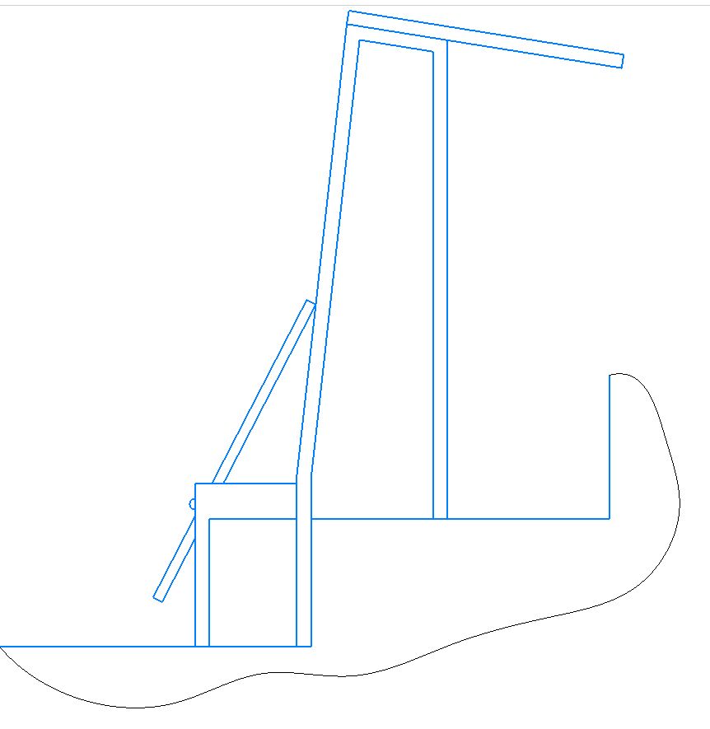
Для начала рассчитаем кабель-канал, который будет подводить кабеля к операторским местам. Определим его расположение. Закрепить кабель-канал на полу под партой не представляется возможным, поскольку в таком случае есть риск повреждения кабель-канала – операторы при передвижении могут задеть кабель-канал ногами. Тогда можно предложить разместить кабель-канал непосредственно под стульями. Но в таком случае уже кабель будет попадать в зону риска повреждения ногами. Значит, кабель-канал необходимо крепить к парте, ведь тогда ни он сам, ни кабеля не будут случайно повреждены ногами операторов. Взглянем на схему самой парты – рисунок 21.
Рисунок 21 – схема парты

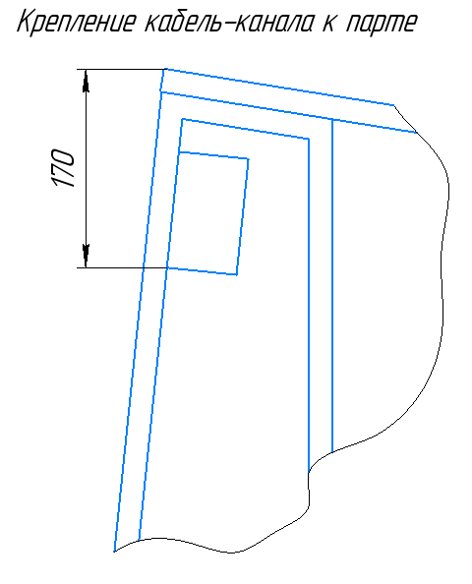
Возможно закрепить кабель-канал на перпендикулярную к полу стойку. Однако в таком случае розетки будут отвернуты в противоположную сторону от операторского места, что влечёт за собой сложность в эксплуатации: трудно подключать/отключать провод, если розетка отвернута от тебя. Значит, кабель-канал необходимо закрепить на стойке, стоящей под углом к полу, как показано на рисунке 22.
Рисунок 22 – крепление кабель-канала к парте
Подберём сам кабель-канал. В 1 ряду может располагаться до 9 операторов. Согласно выданному заданию и ТЗ каждый оператор обслуживает до 4 койко-мест и имеет в расположении видеотерминал. В таком случае на 1 ряд будет приходить до 45 кабелей. В п. 2.1 была рассчитана площадь сечения выбранного кабеля – 22,1 мм². В таком случае площадь пучка составляет
995 мм².
С учетом возможного расширения кабельной трассы значение площади. необходимо увеличить на 25% для возможности дальнейшего расширения кабельной трассы: 995х1,25=1244${ мм}^{2}.$
Для обеспечения безопасной эксплуатации кабельной трассы необходимо соблюдать требования ПУЭ пункт 2.1.61 [5]. Он говорит о том, что для безопасной эксплуатации кабельной трассы необходимо, чтобы сумма сечений проводов и кабелей, рассчитанных по их наружным диаметрам, включая изоляцию и наружные оболочки, не должна превышать 40% сечения короба. Таким образом, полезная площадь лотка должна превышать рассчитанную на шаге суммарную площадь кабелей минимум в 2,5 раза. Тогда минимальная полезная площадь лотка равна 3110 ${мм}^{2}$.
Также стоит учитывать, что в этом кабель-канале будут установлены розетки, которые съедят часть пространства.
Путем исследования рынка был выбран кабель-канал магистральный с крышкой DKC TA-GN 100x60. На сайте производителя [26] указано, что его полезное сечение 5063 ${мм}^{2}$, что больше минимального для нашего случая. Температура эксплуатации короба -25...60 ℃. Соответствует ТР ЕАЭС 043/2017 [27].
Минимальная длина ряда – 3,2 м, а максимальная – 4. Это означает, что на 1 ряд понадобятся 2 кабель-канала, поскольку длина 1 составляет 2 м.
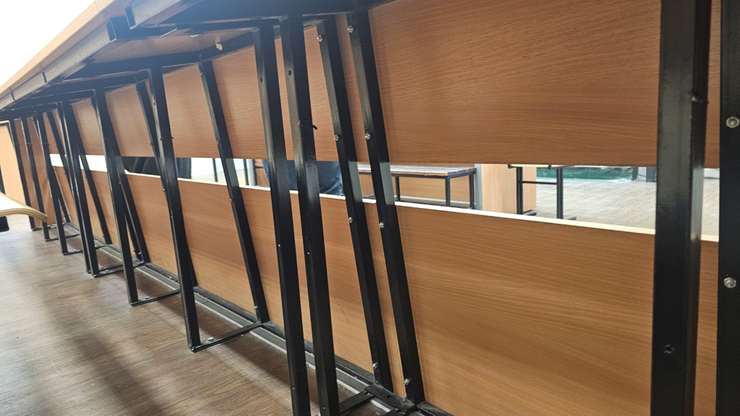
Необходимо определить крепление к парте, изображенной на рисунке 23.
Рисунок 23 – вид под партой
Как видно из рисунка 22, стойки парты располагаются ровно на границе сидячих мест. В п. 2.1 предыдущей главы указано, что длина 3-местной парты составляет 1500 мм, а 2-местной – 1000 мм. Тогда расстояние между стойками в 3-местной парте составляет 375 мм, а в 2-местной – 333 мм.
Стойка представляет из себя металлический профиль квадратной формы, длина стороны которой равняется 24 мм, с толщиной стенки 3 мм.
Для начала рассчитаем линейную нагрузку такого кабель-канала.
Масса выбранного нами кабель-канала составляет 1,2 кг/м. Масса погонного метра кабеля составляет 0,03 кг/м из п. 3.2 настоящей главы. В нашем кабель-канале будет до 45 кабелей. Масса розетки составляет 20 г [15]. В 1 погонном метре кабель-канала будет располагаться до 15 розеток. Однако стоит учитывать возможность дополнительного монтажа. Тогда линейная нагрузка будет рассчитана по формуле (60).
$m=1,2+45×0,03×1,25+0,02×15×1,25≅3,26\frac{кг}{м}$ (60)
Линейная нагрузка вычисляется по формулам (61) и (62)
$q=mg$ (61)
где g – ускорение свободного падения, равное 9,81 кг/м.
$q=3,26×9,81≅31,98\frac{Н}{м}$ (62)
Реакцию будем вычислять по формулам (63) и (64).
$R=q×l$ (63)
где l – расстояние между стойками. Будем рассматривать худший случай. Тогда $l = 0,375 м$.
$R=31,98×0,375≅12 Н$ (64)
Разложим реакцию на составляющие: $R_{∥} и R_{⊥}$ и вычислим по формулам (65) и (66).
$R_{∥}=R×sin\left(α\right)$ (65)
$R_{⊥}=R×cos\left(α\right)$ (66)
Тогда при подстановке значений получим формулы (67) и (68)
$R_{∥}≅11 Н$ (67)
$R_{⊥}=1 Н$ (68)
Для монтажного узла принимаем коэффициент запаса по нагрузке γ=3. Тогда расчетные значения вычисляем по формулам (69), (70) и (71).
$R_{d}=γ×R$ (69)
$R_{∥,d}≅33 Н$ (70)
$R_{⊥,d}≅3 Н$ (71)
Будем считать, что кабель-канал крепится на стойке в 2 местах. Тогда считаем срез по формуле (72)
$V=\frac{R_{d}}{2}$ (72)
Тогда при подстановке значений получаем формулы (73) и (74).
$V_{∥,1}=\frac{R_{∥,d}}{2}≅16,5 Н$ (73)
$V_{⊥,1}=\frac{R_{⊥,d}}{2}≅1,5 Н$ (74)
Тогда результирующий срез на 1 болт рассчитан по формуле (75).
$V_{1}=\sqrt{{V_{∥,1}}^{2}+{V_{⊥,1}}^{2}}≅16,57 Н.$ (75)
Учёт 𝑅⊥ увеличивает срез на болт менее чем на 1% по сравнению с учётом только 𝑅∥, что подтверждает его второстепенность при данном угле наклона.
Момент относительно плоскости крепления считаем по формуле (76).
$M=R_{d}×e$ (76)
где e – это горизонтальное расстояние от плоскости крепления к стойке до центра тяжести кабель-канала с кабелями и розетками. Возьмем его за 60 мм.
Тогда при подстановке значений получаем формулу (77).
$M≅1,98 Н×м$ (77)
Растягивающее усилие будем считать по формуле (78).
$N=\frac{M}{a}$ (78)
где a – это вертикальное расстояние между центрами 2-х креплений. Возьмём его за 40 мм.
Тогда растягивающее усилие в верхнем болте представлено в формуле (79).
$N≅49,5 Н$ (79)
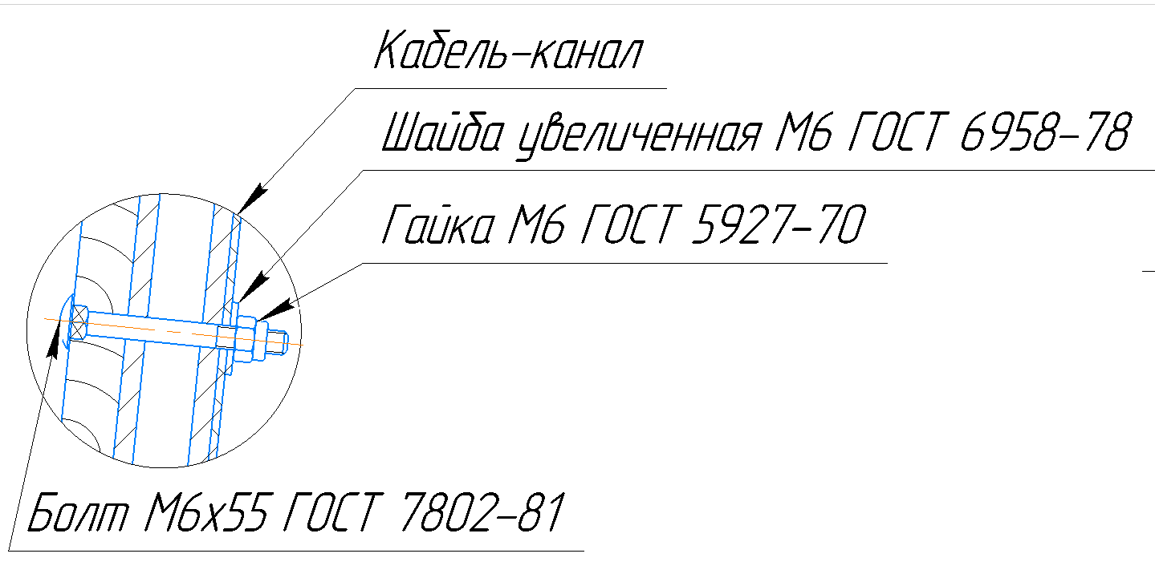
Выберем для крепежа кабель-канала болт М6x55 ГОСТ 7802-81, шайбу увеличенную М6 ГОСТ 6958-78 и гайку М6 ГОСТ 5927-70. Тогда схема крепления кабель канала к стойке изображена на рисунке 24.
Рисунок 24 – крепление кабель-канала к стойке парты
Подберем такой болт, что будет выдерживать нагрузки. Допустим, что у болта класс прочности составляет 3,6. Тогда по ГОСТ 1759.4-87 [29] номинальное временное сопротивление такого болта $σ_{в}=300 Н/{мм}^{2}$, предел текучести $σ_{т}=160 Н/{мм}^{2}$, а номинальная площадь поперечного сечения $A_{s}=20,1 {мм}^{2}$. Напряжение в болте будем считать по формуле (80).
$σ=\frac{N}{A_{s}}$ (80)
Тогда после подстановки значений получаем формулу (81).
$N≅2,47 МПа$ (81)
То есть используем около 2% от предела текучести при уже заложенных γ = 3, увеличенных e и уменьшенных a. А если сравнивать с минимальной разрушающей нагрузкой, то таблица минимальных разрушающих нагрузок [29] даёт для М6 класса 3.6 порядка 6630 Н. Получается, что наша нагрузка в 71Н – это примерно 1% от минимальной разрушающей нагрузки при минимальном классе прочности.
Для расчета изгиба болта возьмем площадь гладкого стержня по формуле площади круга (82).
$S=πR^{2}$ (82)
Тогда площадь среза равна 28,3 мм². Напряжение среза вычисляется по формуле (83).
$τ=\frac{V_{1}}{S}≅0,59 МПа$ (83)
Возьмем предел текучести по срезу как $0.6×σ_{т}≅108 МПа.$ Тогда напряжение среза в 24 Н составляет 0,59 МПа, что на порядки ниже рабочих уровней.
Подберем длину болта. Он будет проходить не только через металлический профиль, но и через декоративную вставку из ДВП толщиной 14 мм. Толщина стенки кабель-канала равна 2 мм. Значит, длина болта должна быть не менее 38 мм. Не забудем оставить место для шайбы и гайки.
Исходя из вышеописанных расчетов, подберем крепежный комплект на 1 стойку:
- 2 болта М6х55-8.8 ГОСТ 7802-81 от фирмы ОПМ
- 2 шайбы 6 увеличенная ГОСТ 6958-78
- 2 гайки М6-8 ГОСТ 7040-2014
Шайбу взяли увеличенную, поскольку соединение будет опираться на кабель-канал. Так как этот кабель-канал будет испытывать дополнительные нагрузки от соединения проводов к розеткам, то гайка была взята самостопорящаяся.
Исходя из количества парт и количества стоек у каждой парты на все кабель-каналы под партами нам понадобятся 178 крепежных комплектов.

3.3.2 Кабель-канал под фальшь-ступенью
После того, как кабеля спускаются из-под парты по гофрированной трубе, они спускаются до уровня ступеньки, которая находится на 1 уровень ниже, чем парта. Это сделано для того, чтобы фальшь-ступень не мешала проходу к операторским местам.
Поскольку количество кабелей не изменилось, то размеры кабель-канала никак не изменились. Однако между партой и ступенью есть пустое пространство. Вопрос в том, как закрепить кабель-канал.
Поскольку нагрузка на кабель-канал не изменилась, то расчеты на крепление возьмем из предыдущего пункта настоящей главы. Произведем расчеты для прогиба кабель-канала изображенного на рисунке 25.
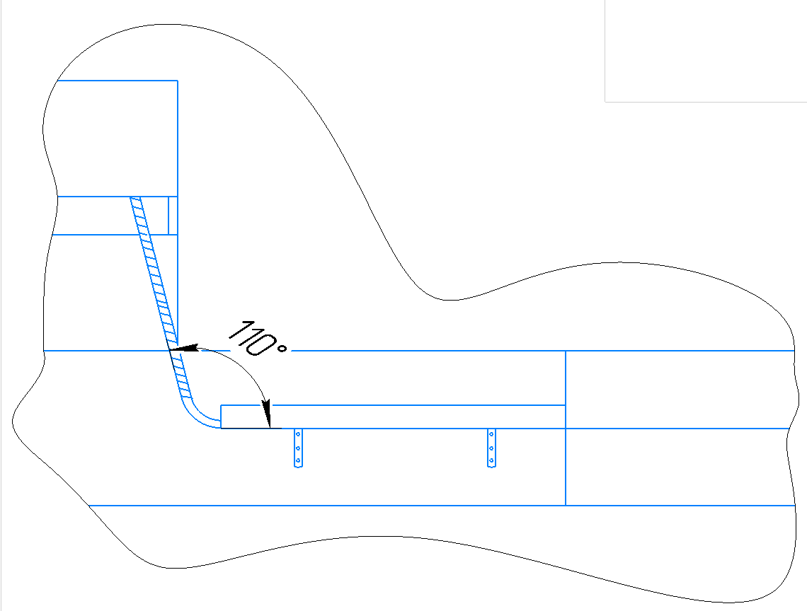
Рисунок 25 – крепление кабель-канала к ступени
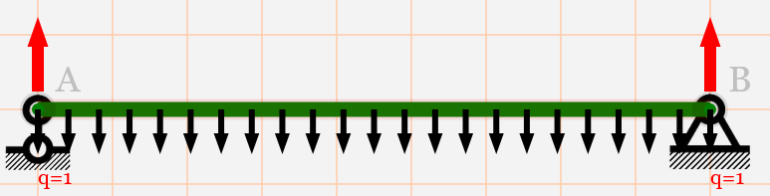
Масса нагруженного кабель-канала с учетом будущего дополнения равняется $\left(1,2+0,03×45\right)=2,55 кг/м.$Тогда нагрузка будет считать по формуле (11): $q≅25,02 Н/м.$Предположим, что расстояние между опорами будет 500 мм. Для того, чтобы посчитать реакции опор, применим закон сохранения моментов сил представленный в формуле (84). На рисунке 26 изобразим обозначенные силы.
$\sum{M}=0$ (84)
Рисунок 26 – условное обозначение сил, действующих на кабель-канал
Тогда в т.А сумма всех моментов по формуле представлена в формуле (85).
$qL×0,5-R_{b}=0$ (85)
Тогда получаем реакцию опоры b в формуле (86).
$R_{b}=\frac{qL}{2}$ (86)
Аналогично $R_{a}=\frac{qL}{2}$
Будем считать момента реакции методом сечений. Уравнение момента представлено в формуле (87).
$M\left(x\right)= R_{a}x-\frac{qx^{2}}{2}=\frac{q}{2}x(L-x)$ (87)
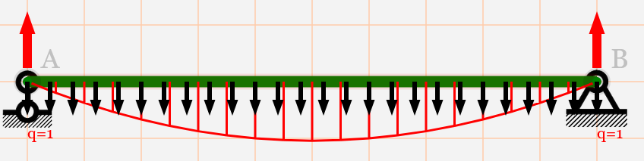
Имеем эпюру в виде параболы на рисунке 27.
Рисунок 27 – эпюра моментов
Максимальный момент будет достигаться в середине и равняться $M\left(x\right)=\frac{qL^{2}}{8}=0,79 Н×м.$
Модуль Юнга E примем за 1,1 ГПа [30].
Осевой момент инерции будем считать по формуле (88).
$I_{x}=\int{y^{2}dA}=\frac{AB^{3}}{12}-\frac{A_{1}{B_{1}}^{3}}{12}$ (88)
где A и B – внутренние габариты кабель-канала, а A₁ и B₁ – внутренние, равняющиеся 100, 60, 95,3 и 55,3 мм соответственно. Тогда осевой момент инерции равен $465966 {мм}^{4}.$
Чтобы посчитать прогиб кабель-канала воспользуемся методом Верещагина. Для этого на рисунке 28 изобразим эпюру моментов от единичной силы.
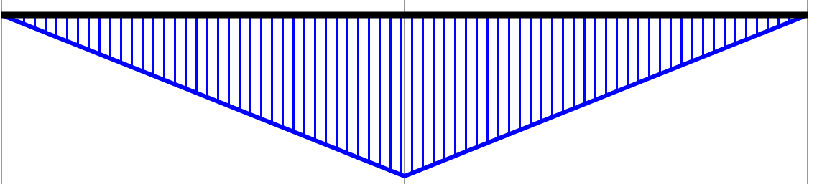
Рисунок 28 – эпюра моментов единичной силы
Разбиваем на 2 участка, где момент единичной силы линеен. Поскольку эпюра обычного момента также симметрична относительно L/2, то посчитаем половину площади лишь 1 раз по формуле (89).
$Ω=\int_{0}^{L/2}{M\left(x\right)dx}=\int_{0}^{L/2}{\frac{q}{2}x(L-x)dx}=\frac{qL^{3}}{24}$ (89)
Координата центра рассчитывается по формуле (90).
$x=\frac{\int_{0}^{\frac{L}{2}}{xM\left(x\right)dx}}{\int_{0}^{\frac{L}{2}}{M\left(x\right)dx}}=\frac{5L}{16}$ (90)
Тогда ордината на эпюре моментов единичной силы по формуле (91).
$y=m\left(x\right)=\frac{x}{2}=\frac{5L}{32}$ (91)
Тогда перемещение будет высчитываться по формуле (92).
$δ=\frac{2Ωy}{EI}≅0,004 м$ (92)
Видно, что при установке крепления на расстоянии 500 мм прогиб кабель-канала минимальный. Расчеты на крепление возьмем из предыдущей главы. Будем крепить кабель-канал при помощи мебельного уголка. Крепить его к бетону будем при помощи анкерного болта с гайкой. Кабель-канал к уголку будет закрепляться при помощи болта, шайбы и гайки.
Тогда 1 набор для крепления будет состоять из:
- 1 мебельный уголок 100x100x20x1,5
- 2 анкерных болта с гайкой 10x60 мм ГОСТ 24379.1-2012
- 2 болт М8x16 ГОСТ 7805-70
- 2 шайбы М8 ГОСТ 11371-78
- 2 гайки М8 ГОСТ 7040-2014
Крепить кабель-канал будем в самом его начала, в месте его входа в фальшь-ступень, а также максимум каждые 500 мм.
Когда кабель-канал заходит непосредственно под фальшь-ступень, нет необходимости его дополнительно закреплять, поскольку он будет закрыть непосредственно самой фальшь-ступенью.
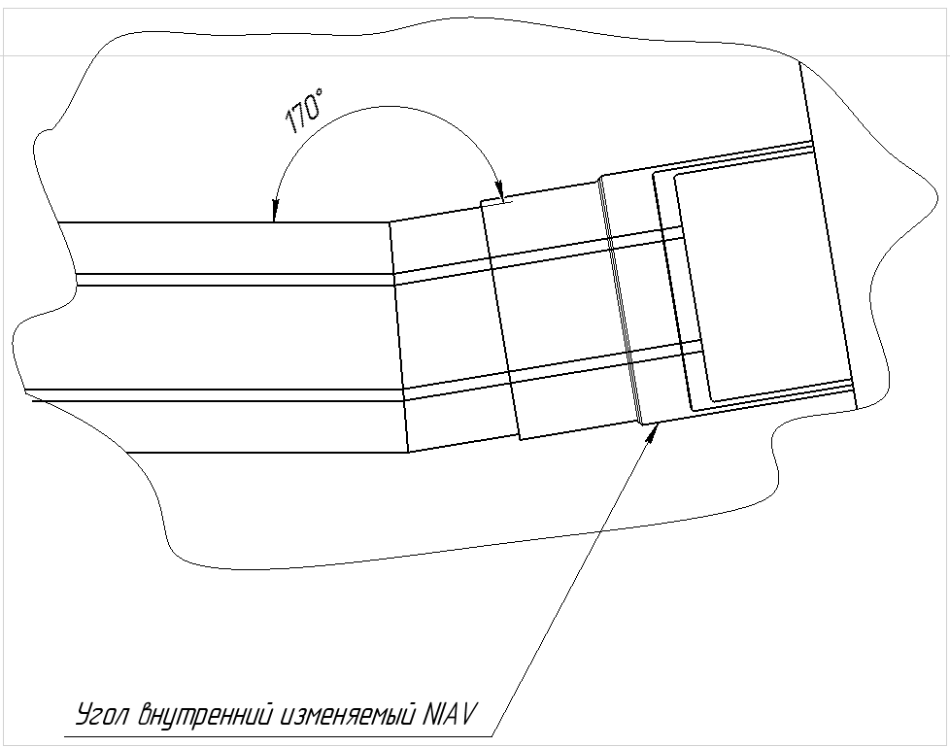
Далее необходимо будет повернуть кабель-канал на 10 градусов, чтобы он стал перпендикулярен стене. Для этого возьмем 2 кабель-канала и сделаем разрез под углом 5 градусов. Данное решение представлено на рисунке 29.
Рисунок 29 – поворот кабель-канала на 10 градусов

3.3.3 Кабель-канал на стене
После того, как кабель-канал под фальшь-ступенью подошел к стене, нужно произвести поворот на 90 градусов в плоскость стены. Анализируя каталог производителя [28], было найдено решение: угол внутренний изменяемый DKC NIAV. Он входит в линейку кабель-каналов DKC «In-Liner Classic», поэтому полностью подходит к кабель-каналу, имеет все необходимые сертификаты [31].
В п. 2.2 и 2.3 предыдущей главы настоящей РПЗ было описано, как проходит кабель, нет смысла повторять. Однако необходимо описать, каким образом будут осуществляться все необходимые повороты.
Для поворота трассы кабель-канала по внешним углам стен будем использовать угол внешний изменяемый DKC NEAV. Как и внутренний угол NIAV, он входит в линейку кабель-каналов от производителя, поэтому абсолютно подходит нам [32].
Для Т-образного ответвления кабель-канала, а также при плоском повороте с изменяющимся размером будем использовать тройник/отвод DKC NTAN [33]
Для надежного присоединения проволочного лотка к кабель-каналу необходимо использовать крепление. Путем исследования рынка были подобраны перфорированный соединитель EKF и винтовой соединительный комплект EKF vckd6x20.
Обратим внимание, что при прокладке по стене от пола кабель-канала он выступает за плоскость стены, что нарушает п. 4.3.7 СП 1.13130.2020. Поэтому всю стену на протяжении лестницы мы закроем кабель-каналом по 2 м. Это будет сделано для того, чтобы наше оборудование не выступало за плоскость стены.
Теперь подберем крепление кабель-канала к стене. Производителем предусмотрено, что крепление кабель-канала к бетонной или кирпичной стене осуществляется в уже готовые отверстия с завода при помощи самореза
4х30 мм с дюбелем V5 [28], [34].
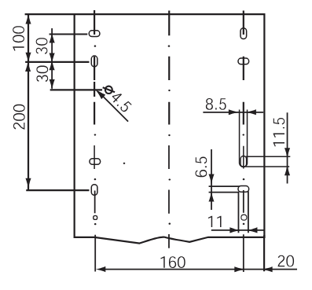
В кабель-канале шириной 200 мм отверстия располагаются с шагом в
200 мм. В 1 точке крепления предусмотрены 2 монтажных отверстия на расстоянии 160 мм. (Рисунок 29) Это значит, что на 2 метровый кабель-канал необходимо 22 саморезов с дюбелем.
Рисунок 29 – перфорация кабель-канала 200x80

3.4 Расчет отверстий, огнестойкой проходки
При выходе кабелей из аудитории проволочному лотку необходимо пройти через стены. На рисунке 18 проиллюстрировано, где будут располагаться отверстия для прохода лотков. Они соответствуют требованиям СП 70.13330.2012 [35] и BIM & DESIGN стандарту RBI [36].
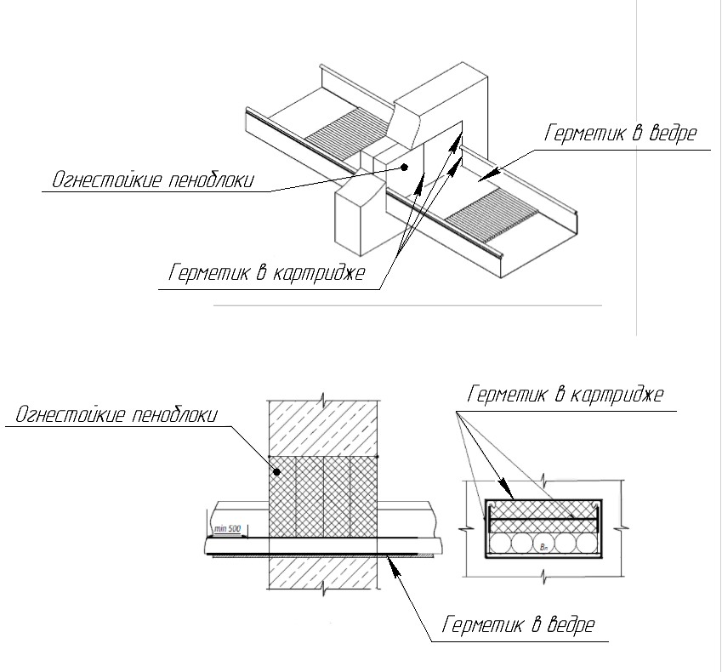
Для прохода лотков через стены можно использовать противопожарные гильзы/муфты и т.д. Однако исходя из количества кабелей в магистральном лотке при анализе рынке становится ясно, что не существует гильзы ил муфты нужного размера. Поэтому для прохода через отверстия необходимо найти иные решения. Были найдены огнестойкие проходки от фирмы DKC [37]. После тщательного анализа были выбраны огнестойкие пеноблоки DT. Согласно техническому регламенту по монтажу [38] огнестойкие подушки соответствуют требованиям ст. 82 п.7 ФЗ от 22.07.2008 N 123-ФЗ [39], согласно которой: «Горизонтальные и вертикальные каналы для прокладки электрокабелей и проводов в зданиях и сооружениях должны иметь защиту от распространения пожара. В местах прохождения кабельных каналов, коробов, кабелей и проводов через строительные конструкции с нормируемым пределом огнестойкости должны быть предусмотрены кабельные проходки с пределом огнестойкости не ниже предела огнестойкости данных конструкций», ст. 137 п.7 того же закона, согласно которому: ««Узлы пересечения ограждающих строительных конструкций кабелями, трубопроводами и другим технологическим оборудованием должны иметь предел огнестойкости не ниже требуемых пределов, установленных для этих конструкций».
Рисунок 30 – монтаж огнестойких пеноблоков DT
Таким образом само отверстие заполняется пеноблоками, а оставшееся свободное пространство между пеноблоками и стеной с кабелями заполняется герметиком.

3.5 Заземление
При разработке кабельной системы были использованы металлические лотки, что означает необходимость провести общий провод заземления с соединением этих элементов к шкафам.
Однако согласно руководству по эксплуатации [19] и информации на ресурсе [40] рекомендуется использовать лотки в качестве нулевых защитных (РЕ) проводников (в соответствии с 1.7.121 ПУЭ [5]). Для этого будем использовать заземляющий проводник – поводок заземления EKF [41]. Монтаж поводка осуществляется на каждом соединении лотков с помощью соединительных комплектов (см. п. 3.2).
Значит, для организации заземления лотков понадобятся 22 поводка заземления EKF

4 Выбор и расчёт активного сетевого оборудования и систем электропитания
В данной главе выполнен выбор и обоснование состава активного сетевого оборудования операторского центра, а также систем электропитания и охлаждения, обеспечивающих его надёжную работу. Рассмотрены параметры коммутаторов различных уровней, коммутационных шкафов, источников бесперебойного питания, блоков распределения питания и аккумуляторных батарей с учётом требований по нагрузке, отказоустойчивости и режимам эксплуатации. На основании выполненных расчётов приняты технические решения, обеспечивающие корректную работу оборудования, допустимые тепловые и электрические режимы, а также соответствие требованиям нормативных документов.

4.1 Выбор коммутатора
Каждое рабочее место в операторском центре оснащается 5 устройствами (4 моноблока и видеотерминал), каждое из которых подключается по технологии PoE. Мощность потребления каждого моноблока составляет 25 Вт, что соответствует применению стандарта IEEE 802.3at Type 2 (PoE+) [14]. При PoE+ оборудование питания (PSE) обеспечивает мощность на интерфейсе до 30 Вт, при этом гарантируемая мощность на стороне потребителя (PD) составляет до 25,5 Вт.
При анализе рынка выяснилось, что стандартная ёмкость рассматриваемых коммутаторов уровня доступа составляет 48 портов. При условии полной загрузки всех портов устройствами PoE с потребляемой мощностью 25 Вт на порт требуемый PoE-бюджет рассчитывается по формуле (93).
$P_{\text{PoE, треб}}=N_{\text{портов}}⋅P_{\text{на порт}}=48⋅25=1200\text{ Вт}.$ (93)
Далее выбор и сравнение коммутаторов выполняются исходя из условия, что суммарный PoE-бюджет коммутатора должен быть не менее 1200 Вт при полной загрузке 48 портов.
Интерфейсы доступа коммутатора должны обеспечивать скорость передачи данных не менее 250 Мбит/с по п. 2.4.
Для обеспечения необходимого количества подключений и корректной работы оборудования выбраны следующие модели коммутаторов:
- Коммутатор MES2420-48P — для уровня доступа (PoE) [43].
- Коммутатор MES5310-48 — для уровня агрегации (ядро сети) [44].
Топология построена в соответствии с требованиями ГОСТ Р 53246-2008 [42].
Коммутатор MES2420-48P выбран для подключения рабочих мест, так как оснащён 48 портами 10/100/1000BASE-T с поддержкой PoE/PoE+ и обеспечивает питание моноблоков и видеотерминалов через PoE. Общие характеристики коммутатора:
- Количество портов: 48 портов RJ-45, поддерживающих PoE/PoE+.
- Поддержка PoE: суммарный PoE-бюджет — до 1450 Вт, что достаточно для питания нагрузки в 1200 Вт.
- Скорость передачи данных: до 1 Гбит/с на порт, что удовлетворяет требованию не менее 250 Мбит/с.
Для подключения всех 132 рабочих мест, на каждом из которых требуется 5 розеток, количество коммутаторов уровня доступа рассчитывается по формуле (94).
$N_{\text{PoE}}=\left\lceil \frac{N_{\text{раб. мест}}⋅N_{\text{портов/место}}}{48}\right\rceil =\left\lceil \frac{132⋅5}{48}\right\rceil =\left\lceil 13,75\right\rceil =14.$ (94)
Таким образом, потребуется 14 коммутаторов MES2420-48P для подключения всех рабочих мест и обеспечения питания PoE.
Для агрегации и маршрутизации трафика между уровнем доступа и ядром сети выбран коммутатор MES5310-48. Он предназначен для работы на уровне агрегации/ядра и поддерживает высокоскоростные интерфейсы, необходимые для обработки трафика от коммутаторов доступа и передачи данных на серверы (в том числе MCU и SFU). Основные характеристики:
- Количество портов: 48 портов для подключения сетевых устройств.
- Скорость передачи данных: поддержка 1G/10G/40G/100G интерфейсов.
- Пропускная способность: неблокирующая архитектура с пропускной способностью до 2,16 Тбит/с.
- Функциональность: поддержка L3-маршрутизации.
Для подключения всех 14 коммутаторов MES2420-48P на уровне доступа данные коммутаторы объединяются через коммутатор MES5310-48, который обеспечивает высокоскоростную передачу данных и их агрегацию.
Коммутаторы MES5310-48 используются для агрегации трафика между уровнями. Для обеспечения связи между уровнями (доступ и ядро) требуется минимум 1 коммутатор MES5310-48, так как он имеет достаточное количество портов и необходимую пропускную способность для подключения коммутаторов уровня доступа.

4.2 Выбор коммутационных шкафов и размещение оборудования
Для хранения, размещения и эксплуатации активного и силового оборудования операторского центра предусматривается применение специализированных климатических напольных шкафов. При выборе шкафов учитывались следующие требования:
- достаточный внутренний объём для размещения коммутаторов, кондиционеров, ИБП, батарейных модулей и сопутствующей аппаратуры;
- допустимая нагрузка на каркас и точки крепления оборудования;
- возможность организации эффективного охлаждения установленного оборудования;
- удобство ввода и разводки кабелей (силовых и слаботочных) с обеспечением разнесения трасс;
- шумозащитные характеристики для снижения уровня шума в учебном помещении;
- ограничение доступа к оборудованию (запираемые двери).
С учётом перечисленных требований выбраны климатические напольные шкафы с сэндвич-панелями климатического исполнения Н-1, унифицированные по ширине и глубине 600×900 мм (под 19″ оборудование), что упрощает монтаж, проектирование кабельных трасс и обслуживание. В проекте применяются четыре шкафа:
- два шкафа 42U 600×900, укомплектованные, Н-1 (шкафы №1 и №4) [45];
- два шкафа 33U 600×900, укомплектованные, Н-1 (шкафы №2 и №3) [46].
Шкафы 42U и 33U относятся к одной серии климатического исполнения Н-1 и имеют одинаковые габариты по ширине и глубине (600×900 мм), что обеспечивает унификацию монтажа 19″ оборудования, упрощает проектирование кабельных трасс и обслуживание.
Критерии выбора шкафов:
- габариты 600×900 мм и совместимость с 19″ оборудованием;
- возможность установки/эксплуатации средств охлаждения и поддержания допустимого температурного режима;
- усиленный каркас и стойки для размещения тяжёлых ИБП, батарейных модулей и коммутационного оборудования;
- унифицированный монтаж (19″ направляющие, крепёж, полки, кабельные организаторы, заглушки);
- организация кабельных вводов (верхний/нижний ввод, применение вводных панелей и организаторов) с разделением силовых и слаботочных линий;
- снижение шума и безопасность эксплуатации (возможность применения шумопоглощающих панелей, запираемые двери).
Два климатических напольных шкафа 42U 600×900 предназначены для размещения:
- 10 коммутаторов PoE (уровень доступа);
- одного коммутатора уровня агрегации/ядра (уровень ЦОД), обеспечивающего агрегацию трафика и подключение к серверным ресурсам (включая MCU/SFU);
- двух кондиционеров для охлаждения оборудования (по одному в каждом шкафу);
- двух источников бесперебойного питания «Форвард» (см. далее п. 4.8);
- распределительных устройств и блоков распределения питания.
Климатическиe напольные шкафы 33U 600×900 (сэндвич-панель, нержавеющая сталь, Н-1) предназначен для размещения ИБП и батарейных модулей, обеспечивающих резервное питание оборудования (коммутатора) и вспомогательных систем, а также:
- 5 коммутаторов PoE (уровень доступа)
- 3х батарейных блоков
- Распределительных устройств и БРП.
Схема размещения оборудования внутри шкафов приведена на рисунке 31.
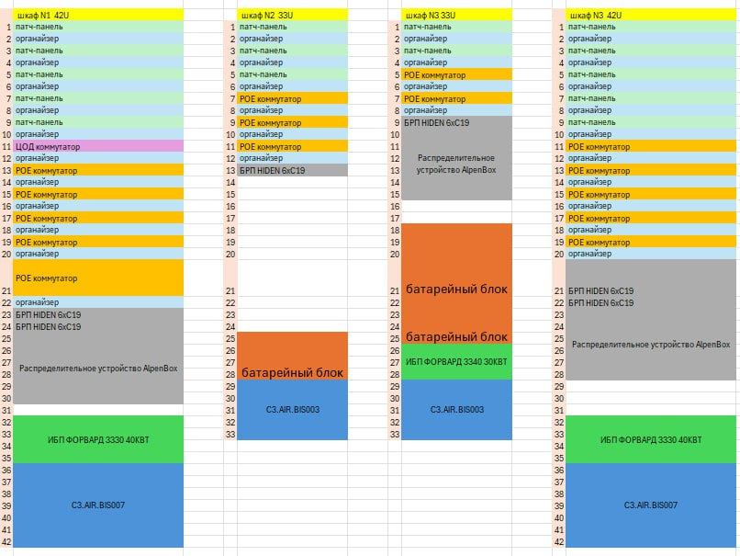
Рисунок 31 – устройство шкафов

4.3 Допустимый вес оборудования
Для проверки допустимой массы оборудования, размещаемого в каждом напольном шкафу, необходимо учитывать предельную нагрузку на перекрытие, составляющую 400 кг/м², и площадь опоры шкафа на пол. Внешние габариты каждого шкафа составляют 800×1090 мм, что соответствует размерам 0,8×1,09 м. Площадь опоры одного шкафа на пол рассчитывается по формуле (95).
$S_{\text{шк}}=0,8×1,09=0,872{\text{ м}}^{2}$ (95)
Тогда максимально допустимая масса шкафа вместе с размещённым внутри оборудованием с учётом предельной нагрузки на пол вычисляется по формуле (96).
$M_{\text{доп}}=S_{\text{шк}}×q_{\text{пола}}=0,872×400≈350\text{ кг}$ (96)
Таким образом, суммарная масса самого шкафа, установленных в нём коммутаторов, ИБП, аккумуляторных батарей и прочего оборудования не должна превышать приблизительно 350 кг на один шкаф, что учитывается при подборе конфигурации оборудования и распределении его по шкафам.

4.4 Выбор патч-панели
Для организации коммутации линий СКС в напольных шкафах выбрана патч-панель Cabeus PLHD-48-Cat.5e-Dual [47].
Данная панель представляет собой 19″ устройство на 48 интерфейсов
RJ-45, категория 5e, с двухрядным (Dual) расположением портов, что позволяет разместить 48 портов в корпусе 1U и экономить место в шкафу. Категория 5e соответствует выбранному нами ранее проводу в п. 2.4 настоящей РПЗ
Выбор обусловлен компактностью устройства (внутри шкафа после установки занимает 1U, но имеет 48 интерфейсов, в отличие от многих других подобных устройств), одна панель соответствует одному коммутатору на 48 портов, что облегчает маркировку, обслуживание и дальнейшую модернизацию системы.

4.4.1 Выбор патч-корда
Для соединения патч-панели и коммутаторов требуется патч-корд. Его характеристики должны быть аналогичны кабелю, выбор которого приведён в п. 2.4 настоящей РПЗ. Длину патч-корда возьмём с запасом – 3 м. Путём анализа рынка был выбран патч-корд Cablexpert PP10-3M. Количество патч-кордов равно количеству основных кабелей СКС, т.е. 670.

4.5 Выбор кабельного органайзера
Для организации коммутационных шнуров в напольных шкафах выбран горизонтальный кабельный органайзер ЦМО ГКО-4.62 19" 1U, 4 кольца [48]. Он представляет собой 19″ панель высотой 1U с четырьмя кольцами на лицевой стороне, предназначенными для укладки и фиксации кабелей.
Использование такого органайзера позволяет:
- аккуратно разводить патч-корды от патч-панелей к коммутаторам;
- снизить механическую нагрузку на разъёмы;
- выдерживать рекомендуемый радиус изгиба кабелей и упорядочить трассы.
Выбор именно этой модели также обусловлен тем, что её эффективная ширина (без креплений) совпадает с эффективной шириной патч-панели Cabeus PLHD-48-Cat.5e-Dual, что обеспечивает единый фронт оборудования, аккуратный внешний вид и удобство компоновки в 19″ шкафах серии Н-1.

4.6 Выбор блока питания PoE-коммутатора
Коммутатор уровня доступа MES2420-48P поддерживает установку внешних модулей питания серии PM950, которые формируют PoE-бюджет коммутатора. Согласно техническому описанию [49] для данной модели предусмотрены следующие модули питания:
- PM950-48/56 — модуль питания 36–72 V DC, 950 Вт;
- PM950-220/56 — модуль питания 90–240 V AC, 950 Вт.
Поскольку коммутационные шкафы получают электропитание от ИБП «Форвард 3340» в трёхфазном режиме (см. п. 4.8), выбор делается в пользу модуля PM950-220/56, который питается от однофазного напряжения 220 В AC и подключается к одной из фаз с распределением нагрузки по фазам. Данный модуль рекомендован производителем для коммутаторов MES2420-48P и не требует дополнительных преобразователей.
Согласно техническому описанию [49], максимальное потребление коммутатора MES2420-48P при полной нагрузке POE$P_{\text{max, комм}}=1600\text{ Вт}$. Номинальная выходная мощность одного блока питания $P_{\text{БП}}=950\text{ Вт}$. Тогда суммарная номинальная выходная мощность двух блоков питания рассчитывается по формуле (97).
$P_{\text{вых, PoE}}=2⋅P_{\text{БП}}=1900\text{ Вт}.$ (97)
После связи с ELTEX было установлено, что КПД блока питания составляет $η=0,92$. Мощность, потребляемая блоками питания со стороны ИБП (в активной форме), определяется формулой (98)
$P_{\text{потр, PoE}}=\frac{P_{\text{вых, PoE}}}{η}=\frac{1900}{0,92}≈2065\text{ Вт}$ (98)
Поскольку в цепи питания переменного тока требуется учитывать коэффициент мощности $cos⁡φ=0,95$, определим полную мощность, которую должен обеспечить ИБП по формуле (99).
$S_{\text{потр, PoE}}=\frac{P_{\text{потр, PoE}}}{\cos{φ}}=\frac{2065}{0,95}≈2174\text{ ВА}$ (99)
Таким образом, активная потребляемая мощность составляет
$P_{\text{потр, PoE}}≈2065\text{ Вт}$, а соответствующая ей полная мощность нагрузки для ИБП — $S_{\text{потр, PoE}}≈2174\text{ ВА}$

4.7 Выбор блока питания ЦОД-коммутатора
Коммутатор уровня ядра (ЦОД-коммутатор) серии MES предусматривает установку внешнего блока питания. Согласно эксплуатационной документации [50], для него доступны следующие модели источников питания:
- блок питания PM350-48/12;
- блок питания PM350-220/12.
Оба блока питания имеют одинаковую номинальную выходную мощность $P_{\text{вых, ЦОД}}=350\text{ Вт}$. Максимальная потребляемая активная мощность коммутатора $P_{\text{потр}}=170\text{ Вт}.$ Получается, что выходная мощность любого блока питания превышает потребляемую мощность коммутатора, обеспечивая запас по мощности относительно потребностей коммутатора.
Конструктивно коммутатор предусматривает два варианта организации питания:
- от одного источника питания (постоянного или переменного тока);
- от двух источников питания (постоянного или переменного тока) с возможностью горячей замены.
С точки зрения обеспечения требуемой мощности одного блока
PM350-220/12 достаточно для полноценной работы ЦОД-коммутатора. Выбор модели PM350-220/12 обусловлен тем, что блок питания рассчитан на питание от сети 220 В AC, а коммутационные шкафы получают электропитание от ИБП «Форвард 3340» в трёхфазном режиме с распределением нагрузки по фазам (см. п. 4.9). Таким образом, PM350-220/12 подключается к одной из фаз без применения дополнительных преобразователей и обеспечивает совместимость с принятой схемой электропитания шкафа.
После связи с ELTEX было выяснено, что КПД блока питания составляет $η=0,92$. Тогда при расчёте потребляемой мощности блоком питания имеем $P_{\text{потр, ЦОД}}=\frac{P_{\text{вых, ЦОД}}}{η}=\frac{350}{0,92}≈380\text{ Вт}.$ С учётом коэффициента мощности $\cos{φ}=0,95$ определим полную мощность по формуле (100), которую должен обеспечить ИБП.
$S_{\text{потр, ЦОД}}=\frac{P_{\text{потр, ЦОД}}}{\cos{φ}}=\frac{380}{0,95}≈400\text{ ВА}.$ (100)

4.8 Выбор ИБП
Для расчёта необходимой мощности ИБП учитывается потребление каждого устройства. Рассмотрим максимальные значения потребляемой мощности и соответствующие им полные мощности нагрузки (рассчитано ранее).
PoE-коммутатор MES2420-48P.
Активная потребляемая мощность $P_{\text{потр, PoE}}=2065\text{ Вт}\text{. }$Полная мощность нагрузки при $cos⁡φ=0,95$ $S_{\text{PoE}}=2174\text{ ВА}$.
ЦОД-коммутатор MES5310-48.
Активная потребляемая мощность $P_{\text{потр, ЦОД}}=380\text{ Вт}$. Полная мощность нагрузки при $cos⁡φ=0,95$ $S_{\text{ЦОД}}=400\text{ ВА}$.
Далее рассматривается конфигурация электропитания коммутационного оборудования по схеме «один ИБП на два шкафа». Имеются две группы шкафов (ИБП, установленный в шкафу №3, на данном этапе не учитывается, так как он предназначен для питания кондиционеров и будет рассмотрен отдельно).
Группа 1 (шкафы №1 и №2). Состав нагрузки:
- шкаф №1: 5 PoE-коммутаторов + 1 ЦОД-коммутатор;
- шкаф №2: 3 PoE-коммутатора.
Итого 8 PoE-коммутаторов и 1 ЦОД-коммутатор. По формуле (101) определим общую активную потребляемую мощность.
$P_{\text{потр, гр.1}}=8⋅P_{\text{потр, PoE}}+1⋅P_{\text{потр, ЦОД}}=8⋅2065+380=16900\text{ Вт}$ (101)
Общую полную мощность по формуле (102).
$S_{\text{гр.1}}=8⋅S_{\text{PoE}}+1⋅S_{\text{ЦОД}}=8⋅2174+400=17792\text{ ВА}$ (102)
Группа 2 (шкафы №3 и №4). Состав нагрузки:
- шкаф №3: 2 PoE-коммутатора;
- шкаф №4: 5 PoE-коммутаторов.
Итого по группе: 7 PoE-коммутаторов. По формуле (103) определим общую активную потребляемую мощность.
$\begin{matrix} & P_{\text{потр, гр.2}}=7⋅P_{\text{потр, PoE}}=7⋅2065=14455\text{ Вт}. & & \end{matrix}$ (103)
Общую полную мощность по формуле (104).
$\begin{matrix} & S_{\text{гр.2}}=7⋅S_{\text{PoE}}=7⋅2174=15218\text{ ВА}. & & \end{matrix}$ (104)
Для питания коммутационного оборудования в шкафах №1 и №4 приняты ИБП серии «ИМПУЛЬС ФОРВАРД» номинальной активной мощностью $P_{\text{ИБП}}=40\text{ кВт}$[51]. Для него принимаем $cos⁡φ_{\text{ИБП}}=0,99$, тогда номинальная полная мощность $S_{\text{ИБП}}=\frac{P_{\text{ИБП}}}{\cos{φ_{\text{ИБП}}}}=\frac{40}{0,99}≈40,40\text{ кВА}$
Эксплуатационное ограничение: работа не более 70% от номинала. Тогда допустимая рабочая полная мощность $S_{\text{доп, раб}}=0,7⋅S_{\text{ИБП}}=0,7⋅40,40≈28,28\text{ кВА}.$
Проверим значение общей мощности через сравнения (105).
$\begin{matrix} & S_{\text{гр.1}}=17,792\text{ кВА}<28,28\text{ кВА} & & \end{matrix}$
$\begin{matrix} & S_{\text{гр.2}}=15,218\text{ кВА}<28,28\text{ кВА} & & \end{matrix}$ (105)
Следовательно, ИБП «ИМПУЛЬС ФОРВАРД» мощностью 40 кВт обеспечивает питание каждой из двух групп шкафов (№1+№2 и №3+№4) по полной мощности с учётом эксплуатационного ограничения 70%. ИБП, установленный в шкафу №3 для питания кондиционеров, рассматривается отдельно в соответствующем п.

4.9 Пусковые токи, выбор БРП
При включении коммутаторов блоки питания в течение кратковременного интервала времени потребляют повышенный ток (пусковой ток, обусловленный зарядом входных конденсаторов и переходными процессами в силовой части источника питания. Длительность этого режима составляет порядка 20мс.Для оценки корректности выбора аппаратов защиты и допустимости нагрузки на ИБП далее учитываются как рабочие токи, так и пусковые токи оборудования.
Таблица 5 – токи блоков питания
Модель | Пусковой ток | Номинальный ток
PM950-220/56 | 41 А | 4,3 A
PM350-220/12 | 100 А | 1,6 А

Единоразовый запуск всего оборудования нецелесообразен, так как суммарный пусковой ток при одновременном включении может превышать допустимые значения. При этом один PoE-коммутатор имеет два блока питания, то есть две независимые линии питания.
Для дальнейших оценок принимаем пусковые токи:
- для ЦОД-коммутатора: $I_{\text{пуск, ЦОД}}=100\text{ А}$;
- для одного блока питания PoE-коммутатора: $I_{\text{пуск, PoE-БП}}=41\text{ А}$.
Далее расчёты выполнены для новой конфигурации групп шкафов:
- группа 1: шкафы №1 и №2 (8 PoE-коммутаторов и 1 ЦОД-коммутатор);
- группа 2: шкафы №3 и №4 (7 PoE-коммутаторов).
ИБП в шкафу №3 на данном этапе не учитывается, так как он предназначен для питания кондиционеров и рассматривается отдельно.
Рассмотрим пусковые токи при одновременном включении. Для 1-й группы шкафов (8 PoE-коммутаторов с двумя БП и 1 ЦОД-коммутатор с одним БП) рассчитаем по формуле (106) суммарный пусковой ток при одновременном включении.
$I_{\text{пуск,гр.1}}=I_{\text{пуск,ЦОД}}+2⋅8⋅I_{\text{пуск,PoE-БП}}=100+16⋅41=756\text{ А}$ (106)
Для 2-й группы шкафов (7 PoE-коммутаторов с двумя БП) рассчитаем суммарный пусковой ток при одновременном включении по формуле (107).
$I_{\text{пуск,гр.2}}=2⋅7⋅I_{\text{пуск,PoE-БП}}=14⋅41=574\text{ А}$ (107)
Следовательно, включение оборудования выполняется поэтапно (с разнесением во времени), чтобы исключить одновременный пусковой режим и снизить максимальные токовые броски.
Для распределения нагрузки принята схема питания через промежуточный распределительный блок AlpenBox [53] и конечные трёхфазные блоки распределения питания HIDEN 6×C19 [52]. Конечный БРП HIDEN: трёхфазное подключение (вилка IEC 60309), максимальный ток на одну фазу 32 А, 6 розеток IEC 60320 C19. На каждом выходе установлен автоматический выключатель характеристики C. Для характеристики C область мгновенного (электромагнитного) расцепления лежит существенно выше номинального тока (типично порядка $5…10 I_{\text{ном}}$),
Первая группа (8 PoE-коммутаторов и 1 ЦОД-коммутатор). Каждый
PoE-коммутатор имеет 2 блока питания (2 розетки C19), ЦОД-коммутатор имеет 1 блок питания. Требуемое число розеток равно 17. Необходимое число БРП HIDEN (по 6 розеток C19) составит 3 шт.
Вторая группа (7 PoE-коммутаторов, по 2 блока питания на каждый). Требуемое число розеток – 14. Необходимое число БРП составит 3 шт.
Промежуточный БРП AlpenBox имеет на входе разъём IEC 60309 63 А, на выходе 4 разъёма IEC 60309 32 А. На каждом выходе установлен автоматический выключатель характеристики C. Для характеристики C область мгновенного (электромагнитного) расцепления лежит существенно выше номинального тока (типично порядка $5…10 I_{\text{ном}}$), поэтому кратковременные пусковые перегрузки уровня $1,3…3,3 I_{\text{ном}}$не должны приводить к мгновенному отключению.
Рассчитаем пусковые токи при поэтапном включении. Для 1-й группы рассмотрим два граничных случая включения ЦОД-коммутатора.
ЦОД-коммутатор включается первым. Максимальный ток возникает при включении последнего блока питания PoE при уже включённых 15 БП PoE. Его величину (109) определим по формуле (108).
$I_{max,\text{гр.1}}^{\left(\text{ЦОД первым}\right)}=I_{\text{ном,ЦОД}}+15⋅I_{\text{ном,PoE-БП}}+I_{\text{пуск,PoE-БП}}=$ (108)
$=1,6+15⋅4,3+41=107,1 А$ (109)
ЦОД-коммутатор включается последним. Максимальный ток возникает в момент его включения при уже включённых 16 блоках питания PoE. Рассчитаем это значение по формуле (110).
$I_{max⁡,\text{гр.1}}^{\left(\text{ЦОД последним}\right)}=16⋅I_{\text{ном,PoE-БП}}+I_{\text{пуск,ЦОД}}=16⋅4,3+100=168,8\text{ А}$ (110)
Следовательно, предпочтительна схема, при которой ЦОД-коммутатор включается первым, так как в этом случае максимальный токовый бросок ниже.
Оценим максимальную нагрузку на один БРП HIDEN при последовательном включении. Номинальный ток на одну фазу БРП HIDEN: $I_{\text{ном}}=32\text{ А}$. БРП, к которому подключены только блоки питания PoE-коммутаторов (6 розеток C19): максимальный суммарный ток на БРП в момент включения очередного БП определим по формуле (111).
$I_{\text{БРП}}^{\left(\text{PoE}\right)}=5⋅I_{\text{ном,PoE-БП}}+I_{\text{пуск,PoE-БП}}=5⋅4,3+41=62,5\text{ А}$ (111)
Максимальный ток по фазе в момент пуска одного БП по формуле (112).
$I_{\text{фаз}}^{\left(\text{PoE}\right)}=I_{\text{ном,PoE-БП}}+I_{\text{пуск,PoE-БП}}=4,3+41=45,3$ (112)
Относительное превышение номинала по фазе по формуле (113).
$k^{\left(\text{PoE}\right)}=\frac{I_{\text{фаз}}^{\left(\text{PoE}\right)}}{I_{\text{ном}}}=\frac{45,3}{32}≈1,42$ (113)
БРП, к которому подключён ЦОД-коммутатор (одна розетка занята ЦОД-БП): максимальный суммарный ток на БРП в момент пуска PoE-БП определим по формуле(114).
$I_{\text{БРП}}^{\left(\text{ЦОД+PoE}\right)}=I_{\text{ном,ЦОД}}+4⋅I_{\text{ном,PoE-БП}}+I_{\text{пуск,PoE-БП}}=$ (114)
$=1,6+4⋅4,3+41=59,8\text{ А}$ (115)
Ток по фазе в момент пуска PoE-БП при наличии ЦОД-нагрузки на этой же фазе рассчитаем по формуле (116).
$I_{\text{фаз}}^{\left(\text{ЦОД+PoE}\right)}=I_{\text{ном,ЦОД}}+I_{\text{пуск,PoE-БП}}=1,6+41=42,6\text{ А}$ (116)
Относительное превышение номинала по фазе определяется формулой (117).
$k^{\left(\text{ЦОД+PoE}\right)}=\frac{I_{\text{фаз}}^{\left(\text{ЦОД+PoE}\right)}}{I_{\text{ном}}}=\frac{42,6}{32}≈1,33$ (117)
Отдельно оценим включение БП ЦОД-коммутатора на фазу БРП определяется формулой (118).
$k^{\left(\text{ЦОД пуск}\right)}=\frac{I_{\text{пуск,ЦОД}}}{I_{\text{ном}}}=\frac{100}{32}=3,125$ (118)
Даже с учётом кратковременности импульса данный уровень перегрузки относится к пусковым режимам и в общем случае не должен приводить к мгновенному отключению автомата характеристики C.
Проверим по мощности (по фазе БРП HIDEN). Допустимая активная мощность на фазу при $U_{\text{ф}}=240\text{ В}$ определяется по формуле (119).
$P_{\text{фаз,доп}}=U_{\text{ф}}⋅I_{\text{ном}}=240⋅32=7680\text{ Вт}$ (119)
Для оценки примем максимальную активную нагрузку одного PoE-коммутатора $P_{\text{потр,PoE}}=2065\text{ Вт}$. Относительная загрузка фазы определяется по мощности из выражения (120)
$\frac{P_{\text{потр,PoE}}}{P_{\text{фаз,доп}}}=\frac{2065}{7680}≈0,27.$ (120)
Проверим способности ИБП отдавать требуемый ток. Для трёхфазного выхода номинальный ток фазы рассчитывается по формуле (121).
$I_{\text{фаз}}=\frac{S}{\sqrt{3} U_{LL}}$ (121)
Для ИБП мощностью $S=40,40\text{ кВА}$ при $U_{LL}=380\text{ В}$ ток фазы определим из выражения (122).
$I_{\text{фаз,40кВА}}=\frac{40400}{\sqrt{3}⋅380}≈61\text{ А}$ (122)
В установившемся режиме токи определяются полной мощностью групп (см. расчёт мощностей групп ранее): $S_{\text{гр.1}}=17792\text{ ВА}$, $S_{\text{гр.2}}=15218\text{ ВА}$. Тогда проверим выполнение неравенств (123) и (124).
$I_{\text{фаз,гр.1}}=\frac{17792}{\sqrt{3}⋅380}≈27,0\text{ А}<61\text{ А},$ (123)
$I_{\text{фаз,гр.2}}=\frac{15218}{\sqrt{3}⋅380}≈23,1\text{ А}<61\text{ А}$ (124)
В пусковом режиме возможны кратковременные импульсы. Для 1-й группы пуск БП ЦОД даёт импульс до 100 А на фазу, что соответствует перегрузке $\frac{100}{61}≈1,64 \text{(164\%)}$
Для ориентировочной оценки перегрузочной способности определим значения (125) и (126) импульсных токов.
$I_{150}=1,5⋅61=91,5\text{ А}$ (125)
$I_{200}=2⋅61=122\text{ А}$ (126)
Следовательно, импульс порядка 100 А попадает между уровнями 150% и 200% и при длительности порядка $∼10\text{ мс}$рассматривается как допустимый пусковой режим.
Для 2-й группы максимальный ток по фазе при запуске PoE-БП по оценке БРП составляет $I_{\text{фаз}}^{\left(\text{PoE}\right)}=45,3\text{ А}$, что меньше номинального фазного тока ИБП $61\text{ А}$, следовательно, при поэтапном включении и распределении потребителей по фазам пусковые режимы не приводят к недопустимой перегрузке ИБП и защита не должна срабатывать.

4.10 Выбор батарейных модулей
Для обеспечения автономной работы системы в течение 15 минут при аварийном отключении электропитания требуется подобрать аккумуляторную батарею. В проекте приняты литий-железо-фосфатные (LiFeP$O_{4}$) аккумуляторы компании НЭТЕР [54], так как по массогабаритным показателям они выгоднее свинцово-кислотных, что упрощает размещение АКБ внутри телекоммуникационных шкафов.
При выборе АКБ учитывались требования к устойчивой работе системы, электрические параметры аккумуляторов и схема подключения, регламентированная производителем ИБП. Также учитывается конструктивный способ установки АКБ в шкафу.
Характеристики выбранных аккумуляторов:
- ёмкость $C_{\text{АК}}=30\text{ А\backslash ч}$;
- номинальная токоотдача $I_{\text{ном, яч}}=90\text{ А}$;
- номинальное напряжение $U_{\text{АК}}=3,2\text{ В}$;
- масса одной ячейки $m_{\text{яч}}=0,7\text{ кг}$.
Согласно технической документации на ИБП [55], аккумуляторы подключаются по схеме со средней точкой, а напряжение батарейной шины должно составлять $±120…±240\text{ В}$.
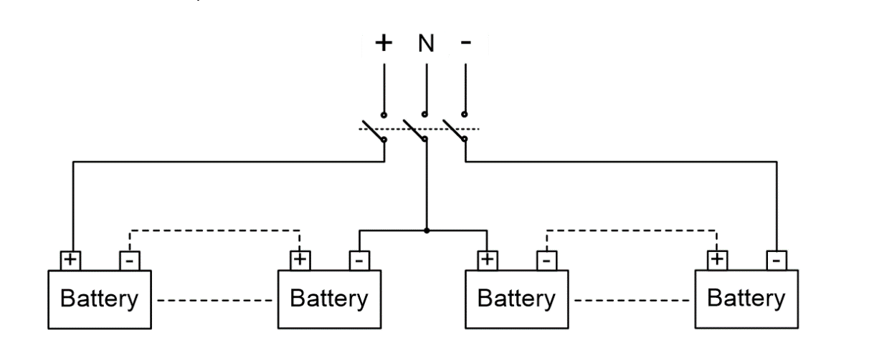
Рисунок 32 – схема подключения АКБ
Батарейная шина формируется двумя плечами, поэтому $N_{\text{плеч}}=2$, а неизвестной величиной является число ячеек в одном плече $N_{\text{яч}}$.
Для расчёта времени автономной работы используется энергетическая модель, описанная формулой (127).
$T_{\text{АР}}=\frac{C_{\text{АК}}⋅U_{\text{АК}}⋅N_{\text{яч}}⋅N_{\text{плеч}}⋅η⋅K_{\text{Г}}⋅K_{T}⋅K_{\text{ВР}}}{P_{\text{НАГ}}}$ (127)
- $T_{\text{АР}}$— время автономной работы, ч;
- $C_{\text{АК}}$— ёмкость одной ячейки, А·ч;
- $U_{\text{АК}}$— номинальное напряжение одной ячейки, В;
- $N_{\text{яч}}$— число ячеек в одном плече;
- $N_{\text{плеч}}=2$— число плеч (для схемы со средней точкой);
- $η$— КПД ИБП в режиме работы от батарей;
- $K_{\text{Г}}$— коэффициент глубины разряда;
- $K_{T}$— температурный коэффициент;
- $K_{\text{ВР}}$— коэффициент учёта разрядной характеристики;
- $P_{\text{НАГ}}$— активная мощность нагрузки, Вт.
Принято: $T_{\text{АР}}=15\text{ мин}=0,25\text{ ч}$, $η=0,95$, $K_{\text{Г}}=0,8$, $K_{T}=0,97$, $K_{\text{ВР}}=1$, $N_{\text{плеч}}=2$.
Из предыдущего равенства получаем выражение (128) для числа ячеек в одном плече.
$N_{\text{яч}}=\frac{T_{\text{АР}}⋅P_{\text{НАГ}}}{C_{\text{АК}}⋅U_{\text{АК}}⋅N_{\text{плеч}}⋅η⋅K_{\text{Г}}⋅K_{T}⋅K_{\text{ВР}}}$ (128)
Для 1-й группы оборудования принимаем $P_{\text{НАГ,1}}=16900\text{ Вт}$. Тогда число ячеек первой группы определяется выражением (129).
$N_{\text{яч,1}}=\frac{0,25⋅16900}{30⋅3,2⋅2⋅0,95⋅0,8⋅0,97⋅1}≈37,1⇒N_{\text{яч,1}}=38\text{ шт}.$ (129)
Принимаем $N_{\text{яч}}=38\text{ шт}$ в каждом плече. Тогда общее число ячеек в батарейной сборке определяется выражением (130).
$N_{Σ}=N_{\text{плеч}}⋅N_{\text{яч}}=2⋅38=76\text{ шт}.$ (130)
Проверка по напряжению батарейной шины. Напряжение одного плеча найдем из выражения (131).
$U_{\text{плечо}}=N_{\text{яч}}⋅U_{\text{АК}}=38⋅3,2=121,6\text{ В}$ (131)
Напряжение между полюсами «+» и «−» определим из выражения (132).
$U_{+-}=2⋅U_{\text{плечо}}=2⋅121,6=243,2\text{ В}$ (132)
Следовательно, вид батарейной шины описан выражением (133),
$±U_{\text{плечо}}=±121,6\text{ В}$ (133)
что соответствует требованию ИБП $±120…±240\text{ В}$.
Для 2-й группы оборудования мощность нагрузки ниже ($P_{\text{НАГ,2}}=14455\text{ Вт}$), поэтому при принятой конфигурации АКБ время автономной работы будет обеспечено с запасом.
Дополнительно проверим ток по батарейной цепи для 1-й группы (по номинальному напряжению $U_{+-}$) по формуле (134).
$I_{\text{бат,1}}=\frac{P_{\text{НАГ,1}}}{U_{+-}}=\frac{16900}{243,2}≈69,5\text{ А}$ (134)
Полученное значение не превышает номинальную токоотдачу одной ячейки $90\text{ А}$, следовательно, по току выбранная конфигурация допустима.
Масса батарейной сборки (76 ячеек) определяются формулой (135).
$m_{\text{АКБ}}=N_{Σ}⋅m_{\text{яч}}=76⋅0,7=53,2\text{ к}\text{г}$ (135)
Размещение выполняется на полке Redgen с допустимой нагрузкой
100 кг. Даже без учёта массы полки выполняется условие $m_{\text{АКБ}}<100\text{ кг}$, следовательно, по несущей способности полки размещение допустимо.
По высоте одна ячейка имеет размер $H=144\text{ мм}$(до $164\text{ мм}$ с учётом выступов/клемм). Перевод в юниты при $1U=44,45\text{ мм}$ представлен в выражении (136).
$H_{U}=\frac{H}{44,45}:\frac{144}{44,45}≈3,24U,\frac{164}{44,45}≈3,69U$ (136)
Следовательно, по высоте ряд установленных на полке ячеек занимает порядка $3,2…3,7U$; с учётом полки, крепежа, проводки и технологического зазора рекомендуется закладывать 4U.
$H_{U}=\frac{H}{44,45}$ (137)
$H_{U}=\frac{144}{44,45}≈3,24U,H_{U}=\frac{164}{44,45}≈3,69U$ (138)
Следовательно, исходя из вычислений (137) и (138), по высоте батарейный ряд занимает порядка 3,2–3,7U, а с учётом самой полки, крепежа, проводки и технологического зазора рекомендуется закладывать 4U

4.11 Выбор основного охлаждающего элемента
Для поддержания нормального температурного режима работы оборудования необходимо спроектировать систему охлаждения, обеспечивающую отвод тепла и поддержание температуры внутри коммутационного шкафа в допустимых пределах.
Конструктивно шкаф имеет воздушные каналы и отверстия, что позволяет организовать удаление нагретого воздуха из внутреннего объёма при помощи вентиляторов. Также шкаф поставляется в климатическом исполнении (термостат, отопительный элемент и блок вентиляторов), однако встроенную климатическую систему в расчёте не учитываем из-за отсутствия исходных данных производителя.
Для оценки тепловыделения от одного PoE-коммутатора MES2420-48P и его блоков питания принимаем (как в п. 4.6):
Суммарная выходная мощность двух БП $P_{\text{вых, PoE}}=1900\text{ Вт}$. Потребляемая мощность от ИБП (с учётом КПД БП $η_{\text{БП}}≈0,92$) $P_{\text{потр, PoE}}=2065\text{ В}$. Тогда потери мощности (тепловыделение) в блоках питания вычисляются по формуле (139).
$Q_{\text{БП}}=P_{\text{потр, PoE}}-P_{\text{вых, PoE}}=2065-1900=165\text{ Вт}$. (139)
Согласно документации на коммутатор MES, полезная выходная мощность PoE и собственное тепловыделение коммутатора равны $P_{\text{PoE, нагрузка}}=1450\text{ Вт},Q_{\text{MES}}=160\text{ В}\text{т}\text{.}$
Тогда суммарное тепловыделение в пределах шкафа от связки «два БП + MES2420-48P» определяется формулой (140).
$Q_{\text{MES, итог}}=P_{\text{потр, PoE}}-P_{\text{PoE, нагрузка}}=2065-1450=615\text{ В}\text{т}\text{.}$ (140)
Значение $Q_{\text{MES, итог}}$ далее используется в теплотехническом расчёте для определения требуемой производительности системы охлаждения шкафа.
Тепловыделение ЦОД-коммутатора MES5310-48 (вместе с блоком питания). Установлен один блок питания PM350-220/12. Номинальная выходная мощность блока питания $P_{\text{вых, ЦОД}}=350\text{ Вт}\text{. }$ КПД блока питания: $η_{\text{БП}}=0,92$. Собственное тепловыделение коммутатора по документации: $Q_{\text{MES, ЦОД}}=170\text{ Вт}.$ Мощность, потребляемая от ИБП с учётом КПД блока питания определяется выражением (141)ю
$P_{\text{потр, ЦОД}}=\frac{P_{\text{вых, ЦОД}}}{η_{\text{БП}}}=\frac{350}{0,92}≈380\text{ Вт}$. (141)
Тепловыделение блока питания найдем по формуле (142).
$Q_{\text{БП, ЦОД}}=P_{\text{потр, ЦОД}}-P_{\text{вых, ЦОД}}=380-350=30\text{ Вт}.$ (142)
Суммарное тепловыделение внутри шкафа от связки «PM350-220/12 + MES5310-48» вычислим по формуле (143).
$Q_{\text{ЦОД, итог}}=Q_{\text{БП, ЦОД}}+Q_{\text{MES, ЦОД}}=30+170=200\text{ Вт}$. (143)
Тепловыделение ИБП. При выборе охлаждающего модуля дополнительно учитываем тепло, выделяемое ИБП. Расчёт выполняется по худшему сценарию — при полной загрузке ИБП по мощности.
Тепловыделение ИБП определяется его потерями через КПД $η_{\text{ИБП}}$ по формуле (144).
$Q_{\text{ИБП}}=P_{\text{вых}}\text{ *}\left(\frac{1}{η_{\text{ИБП}}} − 1\right)$ (144)
Для ИБП «Форвард 3340» при $P_{\text{вых}}=40000\text{ Вт}$и $η_{\text{ИБП}}=0,96$ по формуле (145).
$Q_{\text{ИБП,40}}=40000\text{ *}\left(\frac{1}{0,96} − 1\right)≈1667\text{ Вт}$ (145)
Суммарное тепловыделение шкафов. Шкаф №1: 1 ЦОД-коммутатор + 5 PoE-коммутаторов + 1 ИБП 40 кВт. Суммарное тепловыделение активных элементов найдем из формулы (146).
$Q_{\text{шк 1,акт}}=1⋅Q_{\text{ЦОД,итог}}+5⋅Q_{\text{MES,итог}}+1⋅Q_{\text{ИБП,40}}=$
$=200+5⋅615+1667=4942\text{ Вт}$ (146)
Оценка тепловыделения кабелей (PoE). Принято: длина одного кабеля $L=0,828\text{ м}$, ток одной жилы $i=0,3\text{ А}$, число жил $k=4$, $R_{\text{AWG}}=0,0842 Ω/\text{м}$, $R_{\text{RJ-45}}=0,02 Ω$, $R_{\text{панель}}=0,02 Ω$. Тепловая мощность одного кабеля равна значению (148) из выражения (147).
$P_{\text{кабель}}=i^{2} \left(R_{\text{AWG}}+R_{\text{RJ-45}}+R_{\text{панель}}\right) kL$ (147)
$P_{\text{кабель}}{=0,3}^{2}\left(0,0842+0,02+0,02\right)⋅4⋅0,828≈0,037\text{ Вт}$ (148)
Число кабелей (5 PoE-коммутаторов по 48 портов) определим выражением (149).
$N_{\text{каб,1}}=5⋅48=240$ (149)
Суммарное тепловыделение кабелей найдем из формулы (150).
$Q_{\text{кабели,1}}=N_{\text{каб,1}}⋅P_{\text{кабель}}=240⋅0,037=8,88\text{ Вт}$ (150)
Тепловыделение патч-панелей (оценка по контактным потерям) при $n_{1}=5$панелях вычисляется по формуле (151).
$Q_{\text{патч,1}}=i^{2} \left(R_{\text{пара}}⋅2\right)⋅48⋅n_{1}$ (151)
$Q_{\text{патч,1}}={0,3}^{2}(0,04⋅2)⋅48⋅5=1,72\text{ Вт}$
Суммарное тепловыделение пассивных элементов найдем из выражения (152).
$Q_{\text{пасс,1}}=Q_{\text{кабели,1}}+Q_{\text{патч,1}}=8,88+1,72=10,60\text{ Вт}$ (152)
Общее тепловыделение шкафа №1 определим из выражения (153).
$Q_{\text{шк 1,сум}}=Q_{\text{шк 1,акт}}+Q_{\text{пасс,1}}=4942+10,60=4952,6\text{ Вт}$ (153)
Шкаф №2: 3 PoE-коммутатора + 1 батарейный блок
Тепловыделение активных элементов вычисляется по формуле (154).
$Q_{\text{шк 2,акт}}=3⋅Q_{\text{MES,итог}}=3⋅615=1845\text{ Вт}$ (154)
Число кабелей определяется выражением (155).
$N_{\text{каб,2}}=3⋅48=144$ (155)
Суммарное тепловыделение кабелей определяется по формуле (156).
$Q_{\text{кабели,2}}=N_{\text{каб,2}}⋅P_{\text{кабель}}=144⋅0,037=5,33\text{ Вт}$ (156)
Тепловыделение патч-панелей при $n_{2}=3$панелях определяется по формуле (157).
$Q_{\text{патч,2}}={0,3}^{2}(0,04⋅2)⋅48⋅3=1,04\text{ Вт}$ (157)
Суммарное тепловыделение пассивных элементов определяется по формуле (158).
$Q_{\text{пасс,2}}=Q_{\text{кабели,2}}+Q_{\text{патч,2}}=5,33+1,04=6,36\text{ Вт}$ (158)
Тепловыделение батарейного блока (по закону Джоуля—Ленца) при $R_{\text{внутр}}=0,001 Ω$, $i=90\text{ А}$, $n=76$ определяется по формуле (159).
$Q_{\text{АКБ}}=i^{2} R_{\text{внутр}} n={90}^{2}⋅0,001⋅76=615,6\text{ Вт}$ (159)
Суммарное тепловыделение шкафа №2 определяется по формуле (160).
$\begin{matrix} & Q_{\text{шк 2,сум}}=Q_{\text{шк 2,акт}}+Q_{\text{пасс,2}}+Q_{\text{АКБ}}= & & \end{matrix}$ (160)
$$1845+6,36+615,6=2466,96\text{ Вт}.$$
Шкаф №3: 2 PoE-коммутатора + 2 батарейных блока
(ИБП кондиционеров здесь не учитывается на данном этапе)
Тепловыделение активных элементов определяется по формуле (161).
$Q_{\text{шк 3,акт}}=2⋅Q_{\text{MES,итог}}=2⋅615=1230\text{ Вт}$ (161)
Число кабелей определяется из выражения (162).
$N_{\text{каб,3}}=2⋅48=96$ (162)
Суммарное тепловыделение кабелей определяется по формуле (163).
$Q_{\text{кабели,3}}=N_{\text{каб,3}}⋅P_{\text{кабель}}=96⋅0,037=3,55\text{ Вт}$ (163)
Тепловыделение патч-панелей при $n_{3}=2$панелях определяется из выражения (164).
$Q_{\text{патч,3}}={0,3}^{2}(0,04⋅2)⋅48⋅2=0,69\text{ Вт}$ (164)
Суммарное тепловыделение пассивных элементов определяется по формуле (165).
$Q_{\text{пасс,3}}=Q_{\text{кабели,3}}+Q_{\text{патч,3}}=3,55+0,69=4,24\text{ Вт}$ (165)
Тепловыделение двух батарейных блоков определяется по формуле (166).
$Q_{\text{АКБ,3}}=2⋅Q_{\text{АКБ}}=2⋅615,6=1231,2\text{ Вт}$ (166)
Суммарное тепловыделение шкафа №3 определяется по формуле (167).
$\begin{matrix} & Q_{\text{шк 3,сум}}=Q_{\text{шк 3,акт}}+Q_{\text{пасс,3}}+Q_{\text{АКБ,3}}= & & \end{matrix}$ (167)
$$=1230+4,24+1231,2=2465,44\text{ Вт}$$
Шкаф №4: 5 PoE-коммутаторов + 1 ИБП 40 кВт
Тепловыделение активных элементов определяется по формуле (168).
$Q_{\text{шк 4,акт}}=5⋅Q_{\text{MES,итог}}+Q_{\text{ИБП,40}}=5⋅615+1667=4742\text{ В}\text{т}$ (168)
Число кабелей определяется из выражения (169).
$N_{\text{каб,4}}=5⋅48=240$ (169)
Суммарное тепловыделение кабелей определяется по формуле (170).
$Q_{\text{кабели,4}}=N_{\text{каб,4}}⋅P_{\text{кабель}}=240⋅0,037=8,88\text{ Вт}$ (170)
Тепловыделение патч-панелей при $n_{4}=5$панелях определяется из выражения (171).
$Q_{\text{патч,4}}={0,3}^{2}(0,04⋅2)⋅48⋅5=1,72\text{ Вт}$ (171)
Суммарное тепловыделение пассивных элементов определяется по формуле (171).
$Q_{\text{пасс,4}}=Q_{\text{кабели,4}}+Q_{\text{патч,4}}=8,88+1,72=10,60\text{ Вт}$ (172)
Суммарное тепловыделение шкафа №4 определяется по формуле (173).
$Q_{\text{шк 4,сум}}=Q_{\text{шк 4,акт}}+Q_{\text{пасс,4}}=4742+10,60=4752,6\text{ Вт}$ (173)
Выбор охлаждающих модулей
Принцип выбора: холодильная мощность кондиционера должна быть не ниже суммарного тепловыделения оборудования в шкафу, что определяется выражением (174).
$Q_{\text{хол}}≥Q_{\text{шк}}.$ (174)
Рассматриваются внутристоечные кондиционеры C3.AIR.BIS003 [56] и C3.AIR.BIS007 [57] с холодильной мощностью равными величинам (175).
$Q_{\text{хол}}(\text{C3.AIR.BIS007})=7,5\text{ кВт},Q_{\text{хол}}(\text{C3.AIR.BIS003})=3,8\text{ кВт}$ (175)
Переведём рассчитанные тепловыделения шкафов в кВт значениями (176)-(179).
$Q_{\text{шк 1,сум}}=4952,6\text{ Вт}=4,953\text{ кВт}$ (176)
$Q_{\text{шк 2,сум}}=2466,96\text{ Вт}=2,467\text{ кВт}$ (177)
$Q_{\text{шк 3,сум}}=2465,44\text{ Вт}=2,465\text{ кВт}$ (178)
$Q_{\text{шк 4,сум}}=4752,6\text{ Вт}=4,753\text{ кВт}$ (179)
Предварительное распределение кондиционеров по критерию $3,8\text{ кВт}$:
- шкаф №1 — C3.AIR.BIS007;
- шкаф №2 — C3.AIR.BIS003;
- шкаф №3 — C3.AIR.BIS003;
- шкаф №4 — C3.AIR.BIS007.
Проверка условия $Q_{\text{хол}}≥Q_{\text{шк}}$:
- для шкафа №1: $7,5≥4,953$;
- для шкафа №2: $3,8≥2,467$;
- для шкафа №3: $3,8≥2,465$;
- для шкафа №4: $7,5≥4,753$.
Следовательно, кондиционеры C3.AIR.BIS007 и C3.AIR.BIS003 по холодильной мощности обеспечивают отвод тепла для шкафов №1–№4 при текущей конфигурации (без учёта ИБП кондиционеров в шкафу №3, который будет рассмотрен отдельно).

4.12 Выбор ИБП кондиционера
В соответствии с правилами эксплуатации для кондиционеров предусматривается отдельный источник бесперебойного питания со своей группой батарейных модулей. В проекте принята следующая конфигурация: в шкафы №1 и №4 устанавливаются кондиционеры C3.AIR.BIS007, в шкафы №2 и №3 устанавливаются кондиционеры C3.AIR.BIS003.
По техническим условиям для одного кондиционера знаем величины (180) и (181).
$P_{\text{BIS007,max}}=5,4 \text{кВт},I_{\text{BIS007,max}}=27,5 \text{А}$ (180)
$P_{\text{BIS003,max}}=2,5 \text{кВт},I_{\text{BIS003,max}}=13,6 \text{А}$ (181)
Количество кондиционеров: $n_{007}=2$, $n_{003}=2$. Тогда суммарная максимальная активная мощность системы кондиционирования определяется по формуле (182).
$P_{Σ}=n_{007} P_{\text{BIS007,max}}+n_{003} P_{\text{BIS003,max}}=2⋅5,4+2⋅2,5=15,8 \text{кВт}$ (182)
Суммарный ток кондиционеров без учёта распределения по фазам определяется по формуле (183).
$I_{Σ}=n_{007} I_{\text{BIS007,max}}+n_{003} I_{\text{BIS003,max}}=2⋅27,5+2⋅13,6=82,2 \text{А}$ (183)
ИБП работает в трёхфазном режиме, при этом кондиционеры подключаются как однофазные нагрузки 220 В с распределением по фазам. Для исключения перегрузки по фазе принимаем балансировку:
- фаза L1: 1×BIS007, $I_{\text{ф1}}=27,5\text{ А}$;
- фаза L2: 1×BIS007, $I_{\text{ф2}}=27,5\text{ А}$;
- фаза L3: 2×BIS003, $I_{\text{ф3}}=2⋅13,6=27,2\text{ А}$.
Максимальный фазный ток определяется по формуле (184).
$I_{\text{ф,max}}=max⁡\left(I_{\text{ф1}} , I_{\text{ф2}} , I_{\text{ф3}}\right)=27,5\text{ А}$ (184)
Для выбора ИБП используем номинальный ток одной фазы трёхфазного выхода, определяемый через полную мощность из выражения (185).
$I_{\text{фаз}}=\frac{S}{\sqrt{3} U_{LL}}$ (185)
где $U_{LL}=380\text{ В}$. Для обеспечения условия $I_{\text{фаз}}≥I_{\text{ф,max}}$ принимаем ИБП серии «Форвард» модели «Форвард 3330» номинальной мощностью $S=30,3\text{ кВА}$.
Тогда номинальный фазный ток ИБП определяется выражением (186).
$I_{\text{фаз,3330}}=\frac{30300}{\sqrt{3}⋅380}≈45,6\text{ А}$ (186)
Проверка по току из выражения (187).
$I_{\text{ф,max}}≤I_{\text{фаз,3330}}:27,5≤45,6\text{ А}$ (187)
Следовательно, ИБП «Форвард 3330» обеспечивает питание выбранных кондиционеров при принятом распределении нагрузок по фазам.
Для подключения кондиционеров к ИБП и распределения однофазных нагрузок по фазам предусматривается трёхфазное распределительное устройство AlpenBox, подключаемое к выходу ИБП по схеме 3P+N+PE. Выходные цепи включают розеточные группы Schuko (по разным фазам) и CEE 32 A, что обеспечивает подключение кондиционеров и выполнение балансировки фаз по принятой схеме.
Тепловыделение ИБП учитываем по худшему сценарию — при работе на номинальной мощности $P_{\text{вых}}=30 000\text{ Вт}$и КПД $η_{\text{ИБП}}=0,96$. Рассчитаем значение по формуле (188).
$Q_{\text{ИБП,3330}}=P_{\text{вых}}\left(\frac{1}{η_{\text{ИБП}}} − 1\right)=30000\left(\frac{1}{0,96} − 1\right)≈1250\text{ Вт}$ (188)
Проверка по теплоте для шкафа №3 (кондиционер C3.AIR.BIS003) по формуле (189).
$Q_{\text{шк 3,итог}}=Q_{\text{шк 3,сум}}+Q_{\text{ИБП,3330,раб}}=2465,44\text{ +1250}=3715,44\text{ Вт}$ (189)
При учёте тепловыделения ИБП проверим выполнение выражения (190).
$Q_{\text{хол}}(\text{BIS003})=3,8\text{ кВт }> Q_{\text{шк 3, итог}}≈3,715\text{ кВт}$ (190)
Делаем вывод, что выбранный кондиционер обеспечит требуемую холодильную мощность для шкафа №3.

4.14 Силовые кабели
Силовые кабели между шкафами прокладываются по стене вдоль пола в металлическом кабельном лотке. Такой вариант выбран как наиболее практичный: лоток обеспечивает механическую защиту, аккуратный внешний вид и удобный доступ при обслуживании, при этом трасса получается короткой и не затрагивает рабочие зоны. Прокладка выполняется на высоте порядка 100–150 мм от уровня пола, параллельно стене. Основной участок трассы идёт от шкафа №3 в сторону шкафа №2 и далее до шкафа №1; подвод к шкафу №4 выполняется по тому же принципу — вдоль стен по кратчайшему маршруту, также у пола, без пересечения проходов.
В местах расположения шкафов силовой лоток не заводится внутрь “напрямую” и не проходит по лицевой стороне. В зоне каждого шкафа выполняется короткий вертикальный подъём кабелей от лотка вверх вдоль боковой стенки шкафа, после чего кабели вводятся внутрь через нижний кабельный ввод (вводная панель). На местах ввода и на кромках металла предусматривается защита кабеля (втулки), чтобы исключить повреждение изоляции. Внутри шкафа силовые линии подаются на промежуточное распределительное устройство AlpenBox, далее распределяются на конечные блоки распределения питания HIDEN 6×C19, после чего питание поступает на блоки питания коммутаторов и прочих потребителей. Укладка кабелей внутри шкафа выполняется по силовой стороне с фиксацией и небольшим технологическим запасом длины для обслуживания и замены оборудования без натяжения.
Металлический лоток подлежит заземлению, так как он является проводящей конструкцией и может оказаться под опасным потенциалом при повреждении изоляции кабеля. Заземление выполняется присоединением лотка к системе PE здания, при этом на стыках секций обеспечивается электрическая непрерывность (контактные соединения/перемычки). Это повышает электробезопасность, а также улучшает электромагнитную обстановку за счёт формирования экранирующей проводящей трассы.

4.15 Расчет шума
При выборе коммутационного оборудования критически важно учитывать уровень создаваемого ими шума. Уровень шума по нормам САНПИН [58] не должен превышать 40 дБ для комфортного пребывания людей в коридоре УЛК.
Изначально следует рассчитать «чистый» создаваемый шум, и, исходя из полученных в ходе расчетов значений, выбрать шумоизоляцию для коммутационных шкафов. Для вычисления этих значений нам потребуются данные о создаваемом каждым устройством шуме и параметрах шкафа, влияющих на его собственную шумоизоляцию.
Из технической документации производителей были получены приведенные далее показатели шума:
Уровень шума устройств:
1) MES2420-48P – 52 дБ
2) MES5310-48 – 70,8 дБ
3) Кондиционер C3.AIR.BIS003 – 75 дБ
4) ИБП 30квт Форвард 3330; ИБП 15квт Форвард 3315; ИБП 10квт Форвард 3310 - 65дБ
Используем формулы для нахождения уровня шума, создаваемого в помещении всеми нашими устройствами.
$L_{общий} =L_{источника} + 10 · \log_{10} \left(n\right)$ (191)
Формула (191) применяется для определения шума, создаваемого n количеством одинаковых устройств.
${L }_{суммарный}= 10 ·\log_{10}\left({10 }^{\frac{L1}{10}}+…+{10}^{\frac{L_{n}}{10}}\right)$ (192)
Формула (192) позволяет рассчитать шум, создаваемый различными устройствами одновременно.
Для начала следует указать содержание шкафов (шумопроизводящие устройства) в таблице 6.

Таблица 6 –наполнение шкафов оборудованием
Шкаф № | 1 | 2 | 3 | 4
MES2420-48P | 5 | 3 | 2 | 5
MES5310-48 | 1 | 0 | 0 | 0
C3.AIR.BIS003 | 1 | 1 | 1 | 1
ИБП | 1 | 0 | 1 | 1

Мы можем применить формулу (191) к коммутаторам MES2420-48P в количестве 2,3,5 единиц в шкафах №1,2,3,4. Для удобства начнем расчеты с определения их суммарного уровня шума по формулам (193)-(195).
$L_{2} =52 + 10 · \log_{10} \left(2\right)=52+3=55 дБ$ (193)
$L_{3} =52 + 10 · \log_{10} \left(3\right)=52+4,77=56,77 дБ$ (194)
$L_{5} =52 + 10 · \log_{10} \left(5\right)=52+6,99=58,99 дБ$ (195)
Используя полученные значения, рассчитаем шум от каждого из 6ти шкафов по формулам (196)-(199).
- ${L }_{ш1}= 10 ·\log_{10}\left({10 }^{\frac{58,99}{10}}+{10 }^{\frac{70,8}{10}}+{10 }^{\frac{75}{10}}+{10}^{\frac{65}{10}}\right)=76,78 дБ$ (196)
- ${L }_{ш2}= 10 ·\log_{10}\left({10 }^{\frac{56,77}{10}}+{10 }^{\frac{75}{10}}\right)=75,07 дБ$ (197)
- ${L }_{ш3}= 10 ·\log_{10}\left({10 }^{\frac{55}{10}}+{10 }^{\frac{75}{10}}+{10}^{\frac{65}{10}}\right)=75,45 дБ$ (198)
- ${L }_{ш4}= 10 ·\log_{10}\left({10 }^{\frac{58,99}{10}}+{10 }^{\frac{75}{10}}+{10}^{\frac{65}{10}}\right)=75,49 дБ$ (199)
Таким образом, мы получили довольно высокие значения уровня шума, значительно превышающие необходимую норму. Воспользуемся звукоизоляционной мембраной толщиной 6мм, обладающей поглощением до 35 дБ.
Так же необходимо учесть собственное шумоподавление стенок шкафа – сталь 1,5мм толщиной.
Основной принцип звукоизоляции однородных (не пористых) материалов описывается законом массы. Приведем упрощенная формула (200) для ориентировочной оценки индекса изоляции воздушного шума Rw.
$Rw ≈ 20 * log(m) - 12 дБ$ (200)
где m — поверхностная плотность материала (в кг/м²).
(согласно СП 23-103-2003 [59])
Рассчитаем индекс для стали толщиной d = 1.5 мм.
- Поверхностная плотность (m) стали ≈ 7850 кг/м³.
- Масса одного квадратного метра = m * d= 7850 кг/м³ * 0.0015 м = ~11.8 кг/м²
- $Rw ≈ 20 * log\left(11.8\right)- 12=20*1,07-12=\sim 9,4 дБ$
Таким образом, шум каждого шкафа будет понижен на 35+9,4=44,4 дБ.
Используя формулу (192) рассчитаем общий шум в помещении из выражения (201).
${L }_{}= 10 ·\log_{10}\left({10 }^{\frac{76,78-44,4}{10}}+{10 }^{\frac{75,07-44,4}{10}}+{10 }^{\frac{75,45-44,4}{10}}+{10}^{\frac{75,51-44,4}{10}}\right)=37,37 дБ<40дБ$ (201)
Таким образом, требования СанПин выполнены полностью.

4.16 Соединение шкафов
В рамках проектирования сети операторского центра требовалось выбрать рациональный способ соединения коммутаторов доступа с центральным ЦОД-коммутатором с учётом расчетной нагрузки, физического размещения оборудования и требований к надёжности.
В проектируемой системе используются 15 коммутаторов доступа MES2420-48P, распределенные по шкафам. Центральным узлом коммутации является ЦОД-коммутатор MES5310-48. Расстояние между шкафами составляет 5 м, что существенно влияет на выбор физической среды передачи.
К коммутаторам доступа подключено 670 пользовательских линий с расчетной нагрузкой до 300 Мбит/с на интерфейс. Таким образом, агрегированная нагрузка на один коммутатор доступа может достигать
10–15 Гбит/с. С учетом требований по отказоустойчивости и допустимого коэффициента агрегации соединение каждого коммутатора доступа с ЦОД-коммутатором должно обеспечивать пропускную способность не менее 20 Гбит/с, что достигается использованием двух интерфейсов 10G Ethernet с агрегацией каналов.
В качестве возможных вариантов были рассмотрены оптические линии связи и соединения по витой паре категории Cat6A (10GBASE-T). Применение оптики при расстоянии 5 м не дает технических преимуществ и приводит к необоснованному удорожанию и усложнению эксплуатации. Использование 10GBASE-T, несмотря на техническую допустимость, сопровождается повышенным энергопотреблением и тепловыделением, а также не имеет преимуществ по стоимости и надёжности.
В связи с этим указанные варианты были признаны избыточными и исключены из дальнейшего рассмотрения.
Оптимальным решением выбрано использование пассивных SFP+ DAC-кабелей (Direct Attach Copper), предназначенных для прямого соединения активного сетевого оборудования на скоростях до 10 Гбит/с на малых расстояниях.
Для соединения коммутаторов в первых 2 шкафах были выбраны кабеля MT-SFPp-10G-PDAC-02-CD, а для соединения коммутаторов, которые стоят в шкафах, удаленных друг от друга, были выбраны кабеля MT-SFPp-10G-PDAC-07-CD. В первом случае соединение происходит строго внутри соседних шкафов, а для второго необходимо использование кабель-канала. По аналогии с главой 3 были выбраны кабель-каналы DKC TA-GN 100x60 с креплением, указанным в п. 3.3.3.
Итого понадобится:
- 16 кабелей MT-SFPp-10G-PDAC-02-CD
- 14 кабелей MT-SFPp-10G-PDAC-07-CD
- 1 кабель-канал DKC TA-GN 100x60x2000
- 22 самореза с дюбелем

5 Конструирование фальшь-ступени
В ходе проектирования СКС появилась необходимость в использовании фальшь-ступеней на лестницах аудитории с целью упрощения прокладки кабель-канала и вывода его на стену с последующим доведением до коммутационных шкафов. Основной задачей фальшь-ступени является защита кабель-канала от повреждений при перемещении людей по лестницам аудитории. Из этого вытекают необходимые характеристики ступени: ее геометрические размеры, конструкция, материал. Фальшь-ступень изготавливается путем изгиба алюминиевого рифленого листа.
Фальшь-ступень должна «продлять» настоящую, чтобы в защищенное ею пространство можно было проложить кабель-канал. Так же ступень должна выдерживать существенные нагрузки. Возьмем расчетную нагрузку в 3000Н (эквивалентно весу статичных 300кг). Длина ступеньки – 115 мм(определена из необходимых габаритов относительно реальных ступенек аудитории). Возьмем свободный(дополнительный) свес в 130 мм(100мм кабель-канала и 30мм запаса).
- Ширина пластины: 1150 мм (1.15 м)
- Свободный свес: L = 130 мм (0.13 м)
- Нагрузка: P = 3000 Н (≈300 кг)
- Модуль упругости алюминия: E = 70 000 МПа
- Коэффициент рифления: k = 25
- Допустимый прогиб: [f] = L/200 = 0.13/200 = 0.00065 м (202)
- Формула: $I_{треб} = \frac{(P × L³)}{(3 × E × [f])}$ (203)
Проведем расчеты (204)-(207) используя значение (202), формулу (203)
- L³ = 0.13³ = 0.002197 м³ (204)
- P × L³ = 3000 × 0.002197 = 6.591 Н·м³ (205)
- 3 × E × [f] = 3 × 7 × 10¹⁰ × 0.00065 = 1.365 × 10⁸ (206)
- I_{треб} = 6.591 / (1.365 × 10⁸) = 4.828 × 10⁻⁸ м⁴ = 48.28 см⁴ (207)

Максимальный изгибающий момент определяется по формуле (208).
M_{max} = P × L = 3000 × 0.13 = 390 Н·м (208)
Требуемый момент сопротивления определяется по формуле (209).
W_{треб} = M_{max} / [σ] = 390 / (100 × 10⁶) = 3.9 × 10⁻⁶ м³ = 3.9 см³ (209)
Проведем подбор толщины рифленого листа.(вычисления (210)-(215))
- Толщина 5 мм (0.5 см).
I_{пл} = (115 × 0.5³) / 12 = 1.198 см⁴ (210)
I_{рифл} = 1.198 × 25 = 29.95 см⁴ < 48.28 см⁴ (211)
Недостаточная толщина
- Толщина 6 мм (0.6 см).
I_{пл} = (115 × 0.6³) / 12 = 2.07 см⁴ (212)
I_{рифл} = 2.07 × 25 = 51.75 см⁴ > 48.28 см⁴ (213)
Подходит, но нет запаса жесткости
- Толщина 7 мм (0.7 см).
I_{пл} = (115 × 0.7³) / 12 = 3.287 см⁴ (214)
I_{рифл} = 3.287 × 25 = 82.18 см⁴ > 48.28 см⁴ (215)
Подходит с запасом по жесткости

Проверка по прочности
Для толщины 6 мм прочность определяется по формуле (216).
W = (b × h²) / 6 = (115 × 0.6²) / 6 = (115 × 0.36) / 6 = 41.4 / 6 =
= 6.9 см³ > 3.9 см³ (216)
Для толщины 7 мм прочность определяется по формуле (217).
W = (115 × 0.7²) / 6 = (115 × 0.49) / 6 = 56.35 / 6 = 9.39 см³ > 3.9 см³ (217)
Таким образом, толщина листа в 7мм обеспечит нам надежную и устойчивую конструкцию, выдерживающую высокие нагрузки. Для данной толщины внутренний радиус изгиба листа рекомендуется взять равным 2d = 14 мм для сохранения прочности изделия.
Необходимо закрепить фальшь-ступень на лестнице по периметру опирающейся части. Для этого используем 24 самореза.
Определим их характеристики:
Опрокидывающий момент определяется по формуле (218).
- M = P × L = 3000 Н × 0.13 м = 390 Н·м (218)
Вертикальная нагрузка:
- P = 3000 Н
Рассмотрим саморез диаметром 4,8мм (проведем вычисления (219)-(225))
- Площадь среза: A = π × d² / 4 = 3,14 × 4,8² / 4 = 18,1 мм² (219)
- Допустимое усилие на срез:
  - Предел прочности: 700 МПа
  - Допускаемое напряжение среза: τ = 0,6 × 700 = 420 Мпа (220)
  - [Fср] = A × τ = 18,1 × 420 = 7602 Н (221)
  - Практическое [Fср] = 250-300 Н
Нагрузка на один саморез:
- F_ср = P / n = 3000 Н / 24 шт = 125 Н/шт (222)
Запас прочности при разных допустимых усилиях:
Вариант 1: Консервативный ([Fср] = 250 Н)
- Запас = 250 Н / 125 Н = 2,0 (100% запас) (223)
Вариант 2: Средний ([Fср] = 300 Н)
- Запас = 300 Н / 125 Н = 2,4 (140% запас) (224)
Вариант 3: По материалу ([Fср] = 400 Н)
- Запас = 400 Н / 125 Н = 3,2 (220% запас) (225)

Таким образом, саморезы 4,8х32 обеспечат двойной запас прочности для нашей конструкции. Определим оставшиеся параметры самореза по стандартам DIN [60].
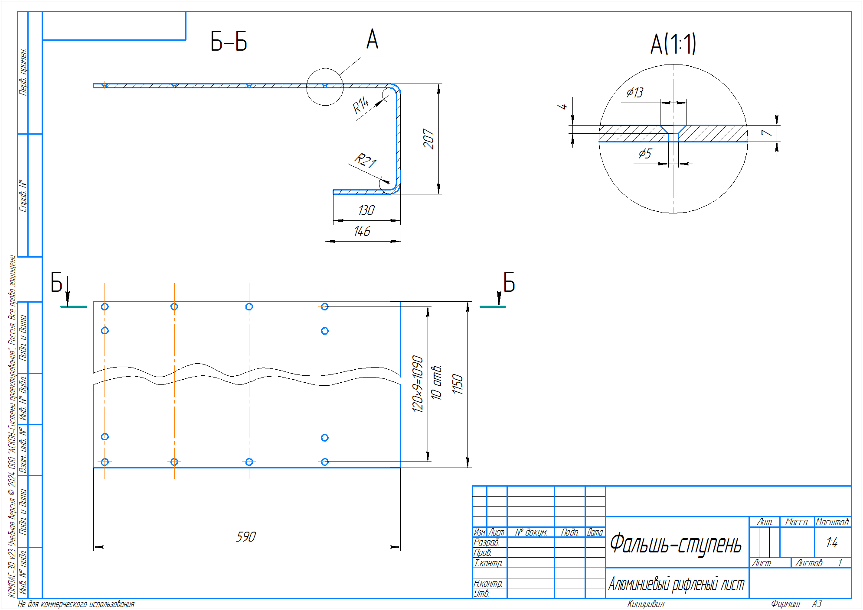
Рисунок 33 – чертёж фальшь-ступени

6 Расчет оптоволоконной линии
Для обеспечения магистральной связи операторского центра с серверными помещениями в составе проектируемой СКС предусматривается прокладка оптоволоконной линии. В данном подразделе выполняется обоснование выбора типа оптического кабеля и элементов оптической подсистемы (кросс-панели, пигтейлов, патч-кордов и трансиверов) с учетом требуемой пропускной способности, условий эксплуатации и пожарной безопасности. Дополнительно приводится расчет необходимой длины оптоволоконных трасс до серверных помещений на 9 и 11 этажах, а также рассматриваются конструктивные решения по прокладке кабеля в лотках и выполнению проходов через стены. Результаты раздела используются для формирования спецификации компонентов и подтверждения работоспособности магистрального канала связи.

6.1 Выбор оптоволоконного кабеля, компонентов соединений
В проектируемой СКС оптоволоконный кабель необходим для обеспечения связи между операторским центром (аудитория 222л корпуса УЛК) и серверными помещениями, расположенными на 9 и 11 этажах в 908л и 1108л аудиториях соответственно. Использование медного кабеля для данной задачи невозможно, исходя из предполагаемой длины прокладываемой линии.
Каждое устройство операторского центра отправляет и получает информацию с сервера, соответственно, необходимо обеспечить дуплексную передачу данных по оптоволоконному кабелю. Для этого необходимо подвести по 2 оптических световода(волокна) для передачи 100 Гб информации в секунду. Дуплексная передача через один световод реализуется в многомодовом оптоволокне. С другой стороны, одномодовый кабель обеспечивает много большую производительность и скорость, а также малые потери данных. Стоит отметить, что одномодовое оптоволокно ещё поддерживает такие стандарты передачи данных как 10GBASE-LR и 100GBASE-LR, которые удовлетворяет требованиям, предъявляемым к пропускной способности каналов, для обеспечения низкой задержки топологии. Тем не менее, максимальная длина данного типа кабеля существенно меньше, чем у многомодового, однако из-за сравнительно небольшой средней длины кабеля (относительно максимальной длины), будет разумно выбрать именно одномодовое оптоволокно.
Аналогично предыдущему пункту, оптоволоконный кабель должен пройти испытания на нераспространённое горение по ГОСТ IEC 60332-1-1-2011 [61]. Поэтому требуется выбрать тип кабеля LSZH, который считается наименее восприимчивым к огню.
Существует 2 распространенных типа оптоволоконного кабеля: OS1 и OS2. Последний тип отличается сложностью конструкции и дороговизной материалов и изготовления, однако благодаря своим физическим характеристикам максимальное расстояние может измеряться в сотнях километров и довольно низкими потерями. Соответственно, для данной СКС лучше всего подойдет кабель типа OS2.
Одно рабочее место оператора передает 1000 Мбит/с, следовательно общая нагрузка от операторского центра на 132 места составит
129 Гбит/сек. Исходя из этого условия будет целесообразно использовать многоволоконные оптические кабели, так как это будет дешевле и провода будут занимать меньше пространства в коробах и лотках, что существенно упростит процесс проектирования СКС. Учитываем, что ЦОД коммутатор MES5310-48, выбранный нами для объединения в единую сеть медных и оптических линий, имеет 6 100G QSFP28 интерфейсов стандарта LC. Используя 2 таких интерфейса и 2 кабеля с 2 оптическими волокнами, можно обеспечить дуплексную передачу информации со скоростью до 200 Гб/сек. Исходя из необходимости соединения коммутатора с каждой из двух существующих серверных, задействуем 4 интерфейса, и, соответственно, 4 кабеля.
Имея ввиду все вышеописанные требования, был выбран следующий оптоволоконный кабель: «Кабель оптоволоконный OS2 - одномодовый - внутренний/наружный - с плотным буфером - 2 волокна - LSZH 032287 Legrand/Daccord» [62] имеющий внешний диаметр 6 мм и продающийся метрами, а не бухтами.
Далее детально рассмотрим подключение оптоволоконного кабеля к ЦОД коммутатору. Очевидно, что это невозможно сделать без промежуточных элементов. Во-первых, потребуются пигтейлы для нашего типа кабеля –соответствующие одномодовому OS2 кабелю с LC коннектором, а также имеющие LSZH материал покрытия, что соответствует требованиям ГОСТ IEC 60332-1-1-2011[61]. Пигтейл соединяется с каждым волокном кабеля отдельно с помощью профессиональной сварки. Так как используется кабель с двумя волокнами, нам потребуется 2 пигтейла на кабель – 8 пигтейлов для работоспособности всей СКС. Прямое подключение оптоволоконного магистрального кабеля к коммутатору некорректно – кабель чувствителен с своему положению, не терпит сильных перегибов, и его прямое подключение сделает невозможным полное обслуживание коммутационного шкафа. Извлечь коммутатор из шкафа или подвинуть сам шкаф будет невозможно из-за вероятного критического повреждения оптоволоконного кабеля. Так же многократное отключение/подключение кабеля повредит коннектор и трансивер. Пигтейлы не рассчитаны на частые подключения или отключения. Их феррулы (наконечники) быстро поцарапаются, что увеличит вносимые потери и может привести к ошибкам на высокоскоростном 100G канале.
Во избежание вышеуказанных недостатков, используем посредник, в который будет подведен магистральный кабель, и к которому можно будет легко подсоединить/отсоединить любое оборудование. Для таких целях в проектировке СКС используют оптические кросс-панели, к которым подводят постоянные статичные соединения. Оптическая магистраль содержит, в нашем случае, 8 волокон, поэтому нам потребуется кросс-панель на минимум 8 разъемов. Исходя из небольшого количества разъемов, нам доступно использование настенных кросс-панелей. Данное решение позволит не занимать место в коммутационном шкафу, и эффективно распределить его на коммутаторы доступа PoE, а также упростит монтаж магистрали на статичный надежный модуль, не зависящий от перемещения оборудования. Таким образом, выберем «Укомплектованный настенный кросс ITK LC duplex 8 разъемов OS2 FOBX8-N-4LCUD09» [63] для нашей СКС, и расположим его на стене левее первого коммутационного шкафа, в котором находится ЦОД коммутатор. Это упростит его соединение с кросс-панелью. В комплект кросс-панели входят так же удовлетворяющие требованиям пигтейлы в количестве 8 штук, что идеально подходит для монтажа 4 оптоволоконных кабелей.
Для соединения оборудования с кросс-панелью используют оптические патч-корды, для дуплексной передачи – сдвоенные. Они обеспечивают низкие вносимые потери на протяжении всего жизненного цикла; совместимость с любым оборудованием одномодовой сети передачи данных; соответствие ГОСТ IEC 60332-1-1-2011[1] – имеет оболочку из безопасного малодымного безгалогенного компаунда (LSZH). Выбираем «Оптический патч-корд LC/UPC-LC/UPC, 15 м, ОS2 (9/125 мкм), duplex, одномодовый G.652» [64] удовлетворяющий всем вышеперечисленным требованиям.
Далее нам требуется трансивер для преобразования светового сигнала в электрический. Именно трансивер подключается в интерфейс ЦОД коммутатора, оптический патч-корд подключается к трансиверу. При выборе трансивера сохраняются условия к совместимости с остальной оптической арматурой. Исходя из этого был выбран «Модуль QSFP28 100 Гбит/с, 10 км, 1295.56/1300.05/1304.58/1309.14 нм, SMF».[65]
Итог требуемых компонентов:
- Кабель оптоволоконный одномодовый OS2 2 волокна – 4 мотка заказной длины.
- Настенная укомплектованная кросс-панель на 8 разъемов – 1 штука.
- Патч-корд оптический на 2 волокна – 4 штуки.
- Трансивер – 4 штуки.

6.2 Расчет длины кабеля (9,11 этажи)
Чертежи прокладки оптоволоконной магистрали представлены на рисунках 34 и 35.
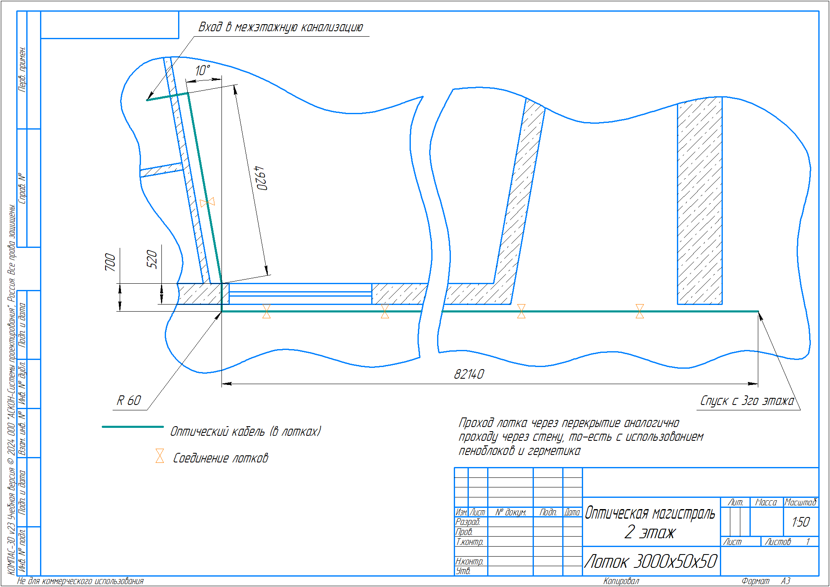
Рисунок 34: чертеж оптической магистрали на 2 этаже УЛК.
Рассчитаем длину кабеля необходимую для прокладки магистрали от коммутационных шкафов до входа в межэтажную канализацию:
- 1 участок: от кросс-панели до выхода на 2 этаж
$≈2000мм$ - с учетом возможности укладки излишков внутри кросс-панели
- Поворот на 90⁰ при выходе на 2 этаж
=$\frac{2πr}{4}$= | r = 60 | = 95мм
- 2 участок: от спуска до первого поворота
= 82134мм
- Поворот на 90⁰ при входе в лифтовый холл
= 95мм
- 3 участок: проход через стену
= 694мм
- Поворот на 10⁰
=$\frac{2πr}{36}$=11 мм
- 4 участок: до поворота к межэтажной канализации
= 4914мм
- Поворот на 90⁰ к межэтажной канализации
= 95мм
- 5 участок: до входа в межэтажную канализацию
= 700мм
Итого длина кабеля по 2 этажу: 90,8м.

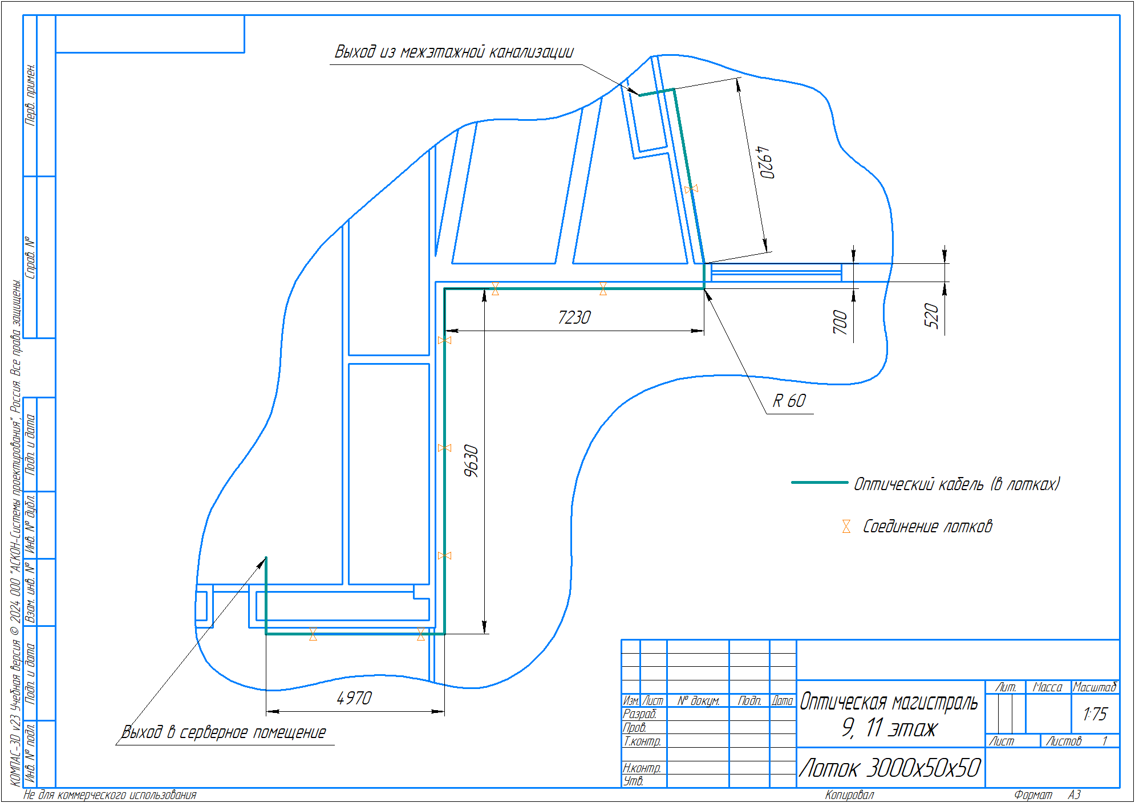
Рисунок 35: чертеж оптической магистрали на 9(11) этаже УЛК.
Рассчитаем длину кабеля необходимую для прокладки магистрали от выхода из межэтажной канализации до серверного помещения:
- 0 участок: из межэтажной канализации в лифтовый холл
= 700мм
- Поворот на 90⁰ при выходе в холл
= 95мм
- 1 участок: от межэтажной канализации до стены
= 4914мм
- Поворот на 10⁰ при повороте к коридору
= 11мм
- 2 участок: из лифтового холла в коридор
= 694мм
- Поворот на 90⁰ при выходе в коридор
= 95мм
- 3 участок: от выхода в коридор до внутреннего угла
= 7216мм
- Поворот на 90⁰ при внутреннем угле
= 95мм
- 4 участок: до внешнего угла стены
= 9617мм
- Поворот на 90⁰ в обход угла
= 95мм
- 5 участок: до поворота к серверному помещению
= 4962мм
- Поворот на 90⁰ к серверному помещению
= 95мм
- 6 участок: до входа в серверное помещение
= 1500мм
Итого длина кабеля по 9(11) этажу: 30,1м.

Для расчета расстояния между этажами примем высоту 3 этажа за 7 метров, высоту следующих этажей (вместе с межэтажными перекрытиями) равной 3м. Тогда длина кабеля определяется по формуле (226).
$L=l_{2}+l_{9}+7000+3000*N$ (226)
N - количество пройденных этажей.

Таким образом длины кабелей определяются выражениями (227) и (228).
$L_{9}=7000+3000*5+30089+90738=142827 ≈143м.$ (227)
$L_{11}=7000+3000*7+30089+90738=148827 ≈149м.$ (228)

6.3 Прокладка оптоволоконного кабеля (лотки, отверстия)
Прокладка кабеля будет производиться под потолком в проволочных лотках. Площадь сечения пучка из 4 кабелей диаметром 6мм очень мала и равна 113,1${мм}^{2}$.
Для обеспечения безопасной эксплуатации кабельной трассы необходимо соблюдать требования ПУЭ пункт 2.1.61 [5]. Он говорит о том, что для безопасной эксплуатации кабельной трассы необходимо, чтобы сумма сечений проводов и кабелей, рассчитанных по их наружным диаметрам, включая изоляцию и наружные оболочки, не должна превышать 40% сечения короба. Таким образом, полезная площадь лотка должна превышать рассчитанную на шаге суммарную площадь кабелей минимум в 2,5 раза. Тогда минимальная полезная площадь лотка равна 282,7 ${мм}^{2}$. Полезная площадь сечения лотка вычисляется по формуле (229).
$S_{полезная}=B×H×0,97=\left|для 50х50 лотка\right|= 2425{мм}^{2}$ (229)
Что много больше требуемой. Лоток 50х50 требуется с целью возможности поворота.
Масса 1 метра кабеля, по заверению производителя, равна 0,1кг.
Суммарная нагрузка от веса кабелей и проводов в лотке рассчитывается по формуле (230).
$$M=\sum_{i=1}^{N}{M_{i} } (230)$$
Где N –кол-во кабелей в лотке. M_{i} – вес погонного метра кабеля, кг/м.
Тогда $M = 0,4 кг/м.$
По данным характеристикам был подобран проволочный лоток «Проволочный лоток EKF 50х50х3000-3,8мм 2 шт по 3 м LP5050-3,8» [66] высотой 50 мм, шириной 50 мм и толщиной 3,8 мм. При заданном расстоянии между опорами в 1,5 метра безопасная рабочая нагрузка этого лотка составляет более 35 кг/м [19]. Лотки производятся длиной 3 метра. Масса трех метров лотка равна 1.47 кг, откуда на 1 метр 0,49кг, и массы кабеля на метр, то есть, согласно документации [18], [19] общая нагрузка будет равна 0,89 кг/м.
Крепление и соединение лотков будет полностью аналогично тому, что было описано в главе 3.2.
Повороты лотка будут осуществляться за счет его изгиба и удаления секций, как показано на рисунке 36.
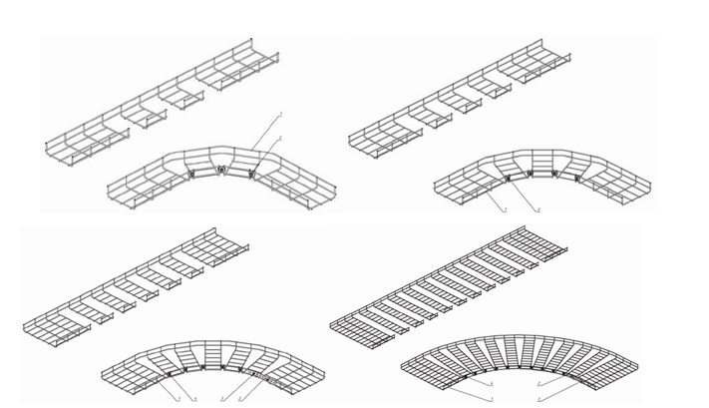
Рисунок 36: Схема изгиба лотка
Исходя из геометрических параметров лотка (длина секции 50мм, ширина лотка 50мм), будет достаточно удалить 2 секции через одну для получения поворота на 90 градусов. Возможный радиус поворота оптоволоконного кабеля составит от 60мм до 110мм. Поворот требует часть лотка длиной 150мм.
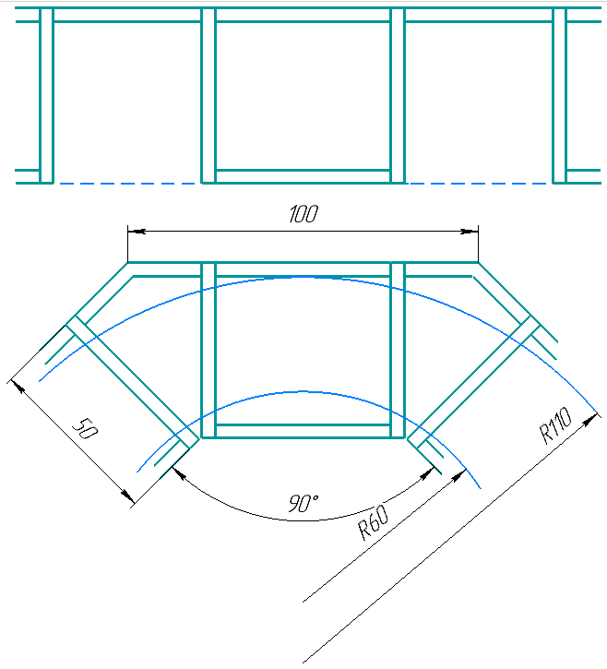
Поворот на 90⁰ выполняется в СКС 7 раз.
Рисунок 37: Поворот лотка 50х50
Для прочности конструкции будем устанавливать крепления каждые 1,5 метра, у входа и выхода в стены и в местах поворота лотка.
Рассчитаем необходимое количество лотков исходя из прокладки магистрального оптоволоконного кабеля:
2 этаж:
- 2 участок: от спуска до первого поворота
= 82140мм -> более 82 метров ->
28 лотков (запас около 1,8м.), 55 наборов креплений, 81 соединительны1 комплект.
- Поворот на 90⁰ при входе в лифтовый холл
= 330мм (входит в предыдущий запас), 2 набора креплений, 2 соединительных комплекта
- 4 участок: до поворота к межэтажной канализации
= 4920мм -> около 5 метров ->
2 лотка (запас 1м.), 4 наборов креплений, 3 соединительных комплекта
- Поворот на 90⁰ к межэтажной канализации
= 330мм (входит в предыдущий запас), 2 набора креплений, 2 соединительных комплектов
9(11) этаж:
- Поворот на 90⁰ при выходе в лифтовый холл
= 330мм (входит в следующий запас), 2 набора креплений, 2 соединительных комплектов
- 1 участок: от межэтажной канализации до стены
= 4920мм -> около 5 метров ->
2 лотка (запас 1,1м.), 4 наборов креплений, 3 соединительных комплекта
- Поворот на 90⁰ при выходе в коридор
= 330мм (входит в следующий запас), 2 набора креплений, 2 соединительных комплектов
- 3 участок: от выхода в коридор до внутреннего угла
= 7230мм -> более 7 метров ->
3 лотка (запас 1,8м.), 5 наборов креплений, 6 соединительных комплектов
- Поворот на 90⁰ при внутреннем угле
= 150 мм (входит в предыдущий запас), 1 набор креплений, 2 соединительных комплекта
- 4 участок: до внешнего угла стены
= 9630мм-> более 9 метров (с учетом прошлого запаса) ->
3 лотка (запас 0,5м), 6 наборов креплений, 9 соединительных комплектов
- Поворот на 90⁰ в обход угла
= 150 мм (входит в предыдущий запас), 1 набор креплений, 2 соединительных комплекта
- 5 участок: до поворота к серверному помещению
= 4970мм-> около 5 метров ->
2 лотка (запас 1,1м), 3 наборов креплений, 6 соединительных комплектов
- Поворот на 90⁰ к серверному помещению
= 330мм (входит в предыдущий запас), 2 набор креплений, 2 соединительных комплектов

Тогда для всех горизонтальных лотков понадобятся:
- 50 лотков 3000х50х50 мм
- 119 наборов креплений, а именно:
  - 238 забивных анкера М8
  - 238 шпильки М8х100
  - 476 гаек М8 с фланцем
  - 238 фиксаторов вертикальных
- 122 соединительных комплекта vckd6x20
В процессе прокладки оптоволоконного кабеля необходимо проходить через стены. У всех помещений предусмотрены готовые проходы через стены, которые мы и будем использовать. Для выхода с 3го на 2й, а также в местах отсутствия готовых проходов этаж используем метод, описанный в главе 3.4.
Для надежного проведения кабеля из кросс-панели до выхода на 2 этаж используем «Гофрированная труба REXANT ПНД с зондом, d32 мм, 25 м 28-0032-3»[67]. Она идеально подойдет для защиты небольшого пучка из четырех оптических кабелей. Закрепим ее с помощью четырех «Металлическая двухлапковая скоба FORTISFLEX СМД 31-32 49378». [68] Крепление обеспечим на концах гофрированной трубы у кросс-панели и на уровне пола, а также каждые 50см гофрированной трубы.
Далее необходимо довести патч-корды от кросс-панели до коммутационного шкафа. Несмотря на близкое расположение, критически важно обеспечить сохранность оптического патч-корда. Используем пластиковый кабель-канал для этой задачи. Так как сечение пучка патч- кордов мало, главным критерием выбора будет обеспечение необходимого радиуса поворота оптического патч-корда, а также возможность смонтировать его у разъемов кросс-панели, то есть что бы патч-корд присоединенный к любому разъему беспрепятственно вошел в кабель-канал. Исходя из геометрических параметров кросс панели был выбран «Короб с направляющими DKC TA-GN 120x40 2м 01783DIY»[69].
Теперь подберем крепление кабель-канала к стене. Производителем предусмотрено, что крепление кабель-канала к бетонной или кирпичной стене осуществляется в уже готовые отверстия с завода при помощи самореза 4х30 мм с дюбелем V5 [28], [34]. В кабель-канале шириной 120 мм отверстия располагаются с шагом в 200 мм. (Рисунок 38) В 1 точке крепления предусмотрены 2 монтажных отверстия на расстоянии 50 мм. Это значит, что на 60 сантиметровый кабель-канал с поворотом на 90⁰ необходимо 10 саморезов с дюбелем.
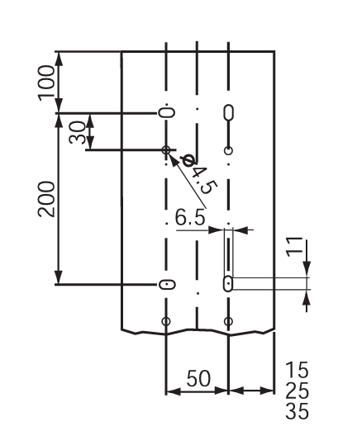
Рисунок 38: Схема отверстий для крепления в кабель-канале.
Далее необходимо обеспечить поворот к коммутационному шкафу. Анализируя каталог производителя [28], было найдено решение: «Плоский угол DKC NPAN 120x40 01742»[70]. Он входит в линейку кабель-каналов DKC «In-Liner Classic», поэтому полностью подходит к кабель-каналу, имеет все необходимые сертификаты [31].
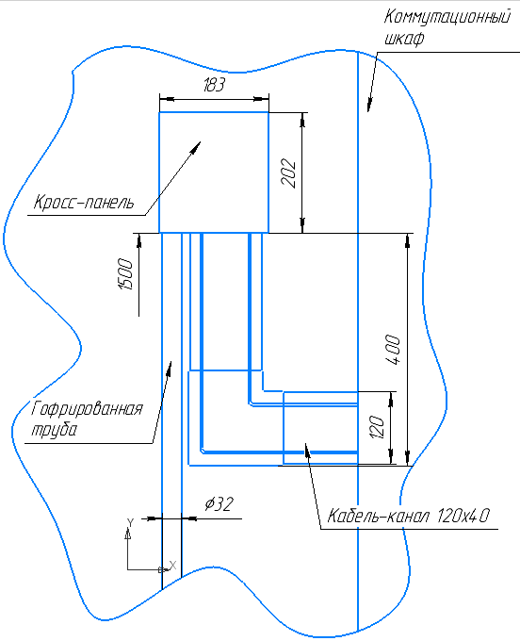
Рисунок 39: Кросс-панель рядом с коммутационным шкафом

ЗАКЛЮЧЕНИЕ

Разработана структурированная кабельная сеть для осуществления операторского центра в кабинете № 222л УЛК МГТУ им. Н. Э. Баумана. В ходе выполнения:
- Построен подробный план объекта
- Применены на практике международные и государственные стандарты проектирования СКС
- На основе заданных требований и общепринятых принципов построения СКС сформулировано техническое задание на активную часть и на основе его выбрано оборудование для коммутационного шкафа
- Разработана схема прокладки СКС

СПИСОК ИСПОЛЬЗОВАННЫХ ИСТОЧНИКОВ
    - ГОСТ Р 2.109-2023 «Единая система конструкторской документации. ОСНОВНЫЕ ТРЕБОВАНИЯ К ЧЕРТЕЖАМ» / [Электронный ресурс] // https://docs.cntd.ru : [сайт]. — URL: https://docs.cntd.ru/document/
1303625491?ysclid=mj1a2bpz2n276441483 (дата обращения: 11.12.2025).
    - СП 51.13330.2011 «Защита от шума. Актуализированная редакция СНиП 23-03-2003» / [Электронный ресурс] // https://normativ.kontur.ru : [сайт]. — URL: https://normativ.kontur.ru/document?moduleId=9&documentId=47249
6&ysclid=mj1bp9azct930368657 (дата обращения: 11.12.2025).
    - СП 1.13130.2020 «Системы противопожарной защиты. Эвакуационные пути и выходы» / [Электронный ресурс] // https://air-43.ru : [сайт]. — URL: https://air-43.ru/assets/mgr/normativ/sp01.13130.2020.pdf?ysclid=mj1cempxib
453682865 (дата обращения: 11.12.2025).
    - ГОСТ Р 53246-2008 «СИСТЕМЫ КАБЕЛЬНЫЕ СТРУКТУРИРОВАННЫЕ. Проектирование основных узлов системы. Общие требования» / [Электронный ресурс] // https://normativ.kontur.ru : [сайт] – URL: https://normativ.kontur.ru/document?moduleId=9&documentId
=392827&ysclid=mjh0h5i8rr879754531#h191 (дата обращения: 22.12.2025).
    - Правила устройства электроустановок (ПУЭ). Шестое издание / [Электронный ресурс] // https://legalacts.ru : [сайт] – URL: https://legalacts.ru/doc/pravila-ustroistva-elektroustanovok-pue-shestoe-izdanie-utv/?ysclid=mjh1z71r8j310050004 (дата обращения 22.12.2025).
    - Приказ Минздрава РФ от 15.11.2012 N 919Н "Об утверждении Порядка оказания медицинской помощи взрослому населению по профилю "Анестезиология и реаниматология" / [Электронный ресурс] // https://normativ.kontur.ru : [сайт] – URL: https://normativ.kontur.ru/document?moduleId=1&documentId=323877&ysclid=mjk7epwgsd323695891#h250 (дата обращения: 25.12.2025).
    - ГОСТ Р 54429-2011 «КАБЕЛИ СВЯЗИ СИММЕТРИЧНЫЕ ДЛЯ ЦИФРОВЫХ СИСТЕМ ПЕРЕДАЧИ. Общие технические условия» / [Электронный ресурс] // https://docs.cntd.ru: [сайт] – URL: https://docs.cntd.ru/document/1200088857?ysclid=mjlcior8n457821093 (дата обращения: 25.12.2025).
    - Какие есть виды и категории кабеля "витая пара"? / [Электронный ресурс] // https://cable911.ru : [сайт] – URL: https://cable911.ru/faq/14_kakie_est_vidy_i_kategorii_kabelya_vitaya_para/ (дата обращения: 25.12.2025).
    - Отличия кабеля категории 5е от категории 6 / [Электронный ресурс] https://anlan.ru : [сайт]. — URL: https://anlan.ru/articles/otlichiya-kabelya-kategorii-5e-ot-kategorii-6 (дата обращения: 25.12.2025).
    - AWG. Таблица перевода кабеля и провода AWG в миллиметры, мм/ [Электронный ресурс] https://eti.su/ : [сайт]. — URL: https://eti.su/articles/kabel-i-provod/kabel-i-provod_589.html/ (дата обращения: 25.12.2025).
    - ГОСТ 31565-2012 «Кабельные изделия. Требования пожарной безопасности.» [Электронный ресурс] https://normativ.kontur.ru/: [сайт]. – URL: https://normativ.kontur.ru/document?moduleI=9&documentId=392174
&ysclid=mjldpaag6c73086931 (дата обращения: 25.12.2025).
    - ГОСТ IЕС 60332-1-1-2011 «Испытания электрических и оптических кабелей в условиях воздействия пламени» [Электронный ресурс] https://docs.cntd.ru/ : [сайт]. – URL: https://docs.cntd.ru/document/1200098
868?ysclid=mjlejidmp5645399081/ (дата обращения: 25.12.2025).
    - Folan U/UTP Cat5e ZH нг(А)-HF 4х2х0,52 [Электронный ресурс] https://folan.ru/ : [сайт]. – URL: https://folan.ru/catalog/
kabeli_i_provoda/kabeli_vitaya_para_lan/4_pary/folan-uutp-cat5e-zh-nga-hf-lszh-4h2h052/ (дата обращения: 25.12.2025).
    - IEEE 802.3 PoE Technology Overview [Электронный ресурс] https://sifos.com/ : [сайт]. – URL: https://sifos.com/wp-content/uploads/IEEE-802.3-PoE-Technology-Overview-Sifos-Technologies.pdf/ (дата обращения: 25.12.2025).
    - Компьютерная розетка RJ-45, кат. 5е, 8P8C, Viva, белая, 1 модуль Overview [Электронный ресурс] https://www.dkc.ru/ : [сайт]. – URL: https://www.dkc.ru/ru/catalog/430/45038/ (дата обращения: 26.12.2025).
    - ISO/IEC 11801. «Стандарт телекоммуникационной инфраструктуры коммерческих зданий» [Электронный ресурс] https://01aps.ru/ : [сайт]. – URL: https://01aps.ru/uploads/pdf/iso-iec-11801-standart-telekommunikatsionnoy-infrastruktury-kommercheskikh-zdaniy.pdf (дата обращения: 26.12.2025).
    - МЕТАЛЛИЧЕСКИЕ КАБЕЛЕНЕСУЩИЕ СИСТЕМЫ EKF LINE [Электронный ресурс] https://ekfgroup.com/ : [сайт]. – URL: https://ekfgroup.com/uploads/products/85DE4979583A305F0A95E9C749649B83.pdf/ (дата обращения: 27.12.2025).
    - Кабель Folan U/UTP Cat 5e ZH нг(А)-HF 4pr 24AWG 305 м U42046ZHHF [Электронный ресурс] https://www.vseinstrumenti.ru/ : [сайт]. – URL: https://www.
vseinstrumenti.ru/product/kabel-folan-u-utp-cat-5e-zh-ng-a-hf-4pr-24awg-305-m-u42046zhhf-15671164/ (дата обращения: 27.12.2025).
    - СИСТЕМЫ МЕТАЛЛИЧЕСКИХ ПРОВОЛОЧНЫХ КАБЕЛЬНЫХ ЛОТКОВ И АКСЕССУАРОВ К НИМ. 019.003РЭ U42046ZHHF [Электронный ресурс] https://ekfgroup.com/ : [сайт]. – URL: https://ekfgroup.com/uploads/products/6704838F62F58ED
71903E7DA167A6BAB.pdf (дата обращения: 27.12.2025).
    - КРЮК ДЛЯ ПОДВЕСА ПРОВОЛОЧНОГО ЛОТКА, ТОЛЩ. 1,5 ММ, СЕНДЗИМИР ЦИНК [Электронный ресурс] // https://ostecmarket.ru/ : [сайт]. — URL: https://ostecmarket.ru/
053201-kryuk-dlya-podvesa-provolochnogo-lotka- kppl-ostec/ (дата обращения: 27.12.2025).
    - Фиксатор вертикальный EKF [Электронный ресурс] // https://ekfgroup.com/ : [сайт]. — URL: https://ekfgroup.com/ru/cata
log/products/fiksator-vertikalnyjekf?ysclid=mjonf5ezdq511280714 (дата обращения: 27.12.2025).
    - Шпилька М8х100 [Электронный ресурс] // https://www.dkc.ru/ : [сайт]. — URL: https://www.dkc.ru/ru/catalog/217/cm200810// (дата обращения: 27.12.2025).
    - ГОСТ 1759.4-87 (ИСО 898-1-78) «БОЛТЫ, ВИНТЫ И ШПИЛЬКИ. Механические свойства и методы испытаний» [Электронный ресурс] // https://docs.cntd.ru/ : [сайт]. — URL: hhttps://docs.cntd.ru/document/1200003912?ysclid=mjopeikzin72481307 (дата обращения: 27.12.2025).
    - Винтовой соединительный комплект двойной 6x20 (Винт М6+гайка) (50 шт) EKF [Электронный ресурс] // https://ekfgroup.com/: [сайт]. — URL: https://ekfgroup.com/ru/catalog/products/vintovoj-soedinitelnyj-komplekt-dvojnoj-6x20-vint-m6-gajka-50-sht-ekf?ysclid=mjq64
s774t959505517 (дата обращения: 28.12.2025).
    - Фиксаторная площадка EKF [Электронный ресурс] // https://ekfgroup.com/: [сайт]. — URL: https://ekfgroup.com/ru/catalog/products/fiksatornaya-ploshhadka-ekf (дата обращения: 30.12.2025).
    - ТА-GN 100x60 Короб с крышкой с направляющими для установки разделителей [Электронный ресурс] // https://www.dkc.ru: [сайт]. — URL https://www.dkc.ru/ru/catalog/41/01782/ (дата обращения: 30.12.2025).
    - "In-liner Classic, In-liner Front - Сертификат пожарной безопасности ТР ЕАЭС 043/2017" [Электронный ресурс] // https://www.dkc.ru: [сайт]. — URL: https://www.dkc.ru/ru/support/certificates/873594/ (дата обращения: 30.12.2025).
    - Каталог «Кабельные короба и мини-каналы "In-liner Classic"» [Электронный ресурс] // https://www.dkc.ru: [сайт]. — URL: https://www.dkc.ru/upload/dkc/pub/Downloads/Catalog/36/Cabling_systems/Kabelnyye_koroba_i_mini-kanaly_In-liner_Classic.pdf (дата обращения: 30.12.2025).
    - ГОСТ 1759.4-87 (ИСО 898-1-78) «БОЛТЫ, ВИНТЫ И ШПИЛЬКИ. Механические свойства и методы испытаний» [Электронный ресурс] // https://internet-law.ru/: [сайт]. — URL: https://internet-law.ru/gosts/gost/1498/?ysclid=mk5heypwgj94858587
(дата обращения: 30.12.2025).
    - Таблица сравнения прочностных характеристик конструкционных пластиков (ABS, PLA, PETG, POM) [Электронный ресурс] // https://inner.su: [сайт]. — URL: https://inner.su/services/tablitsa-sravneniya-prochnostnykh-kharakteristik-konstruktsionnykh-plastikov-abs-pla-petg-pom/?ysclid=mk79eg0pe8632365697(дата обращения: 30.12.2025).
    - NIAV 100x60 Угол внутренний изменяемый (70-120°) [Электронный ресурс] // https://www.dkc.ru/: [сайт]. — URL: https://www.dkc.ru/ru/catalog/41/01729/ (дата обращения: 10.01.2026).
    - NEAV 100x60 Угол внешний изменяемый (70-120°) [Электронный ресурс] // https://www.dkc.ru/: [сайт]. — URL: https://www.dkc.ru/ru/catalog/41/01713/ (дата обращения: 10.01.2026).
    - NTAN 100x60 Тройник/отвод [Электронный ресурс] // https://www.dkc.ru/: [сайт]. — URL: https://www.dkc.ru/ru/catalog/41/01761r/ (дата обращения: 10.01.2026).
    - Саморез 4х30 мм с дюбелем V5 [Электронный ресурс] // https://www.dkc.ru/: [сайт]. — URL: https://www.dkc.ru/ru/catalog/211/cm06521/ (дата обращения: 10.01.2026).
    - СП 70.13330.2012 «НЕСУЩИЕ И ОГРАЖДАЮЩИЕ КОНСТРУКЦИИ Актуализированная редакция СНиП 3.03.01-87» / [Электронный ресурс] // https://minstroyrf.gov.ru/ : [сайт]. — URL: https://minstroyrf.gov.ru/upload/iblock/6cc/%D0%A1%D0%9F70.13330.2012%20%D0%9D%D0%B5%D1%81%D1%83%D1%89%D0%B8%D0%B5%20%D0%B8%20%D0%BE%D0%B3%D1%80%D0%B0%D0%B6%D0%B4%D0%B0%D1%8E%D1%89%D0%B8%D0%B5%20%D0%BA%D0%BE%D0%BD%D1%81%D1%82%D1%80%D1%83%D0%BA%D1%86%D0%B8%D0%B8.pdf (дата обращения: 10.01.2026).
    - BIM & DESIGN СТАНДАРТ RBI / [Электронный ресурс] // https://rbi.standard.ds.do: [сайт]. — URL: https://rbi.standard.ds.do/index.php/ds-knowledge-base/bim-standard/engineer-tasks/%D1%82%D1%80%D0%B5%D0%B1%
D0%BE%D0%B2%D0%B0%D0%BD%D0%B8%D1%8F-%D0%BF%D0%BE-%D1%83%D1%81%D1%82%D1%80%D0%
BE%D0%B9%D1%81%D1%82%D0%B2%D1%83-%D0%BE%
D1%82%D0%B2%D0%B5%D1%80%D1%81%D1%82%D0%B8%D0%B9/ (дата обращения: 10.01.2026).
    - Огнестойкие проходки / [Электронный ресурс] // https://dkc.ru: [сайт]. — URL: https://firelines.dkc.ru/vulcan/ (дата обращения: 10.01.2026).
    - ОГНЕСТОЙКИЕ КАБЕЛЬНЫЕ ПРОХОДКИ ИЗ ПЛИТ DP. Технический регламент по монтажу. ТРМ 0034-2021 / [Электронный ресурс] // https://firelines.dkc.ru/: [сайт]. — URL: https://firelines.dkc.ru/files/instructions/okp/TPM-0034-2021-fire-resistant-cable-penetrations-made-slabs-DP.pdf (дата обращения: 10.01.2026).
    - Федеральный закон от 22.07.2008 N 123-ФЗ / [Электронный ресурс] // https://normativ.kontur.ru/: [сайт]. — URL: https://normativ.kontur.ru/document?moduleId=1&documentId=444219&ysclid=mk8q2wgdn4599847254 (дата обращения: 10.01.2026).
    - Кабельные лотки: правила заземления при монтаже / [Электронный ресурс] // https://lisar.pro/: [сайт]. — URL: https://lisar.pro/articles/kabelnye_lotki_pravila_zazemleniya_pri_montazhe/?ysclid=mkax3x9buc652844364 (дата обращения: 10.01.2026).
    - Поводок 2 наконечника (200мм) EKF PROxima / [Электронный ресурс] // https://ekfgroup.com/ : [сайт]. – URL: https://ekfgroup.com/ru/catalog/products/povodok-2-nakonechnika-200mm-ekf-proxima?ysclid=mke29bqryk272182213 (дата обращения: 10.01.2026).
    - ГОСТ Р 53246-2008 «ИНФОРМАЦИОННЫЕ ТЕХНОЛОГИИ. Системы кабельные структурированные проектирование основных узлов системы. Общие требования» / [Электронный ресурс] // https://normativ.kontur.ru/: [сайт]. – URL: https://normativ.kontur.ru/document?moduleId=9&documentId=392827&ysclid=mkb1ys9si7254247834#h1693 (дата обращения: 10.01.2026).
    - Коммутатор доступа MES2420-48P / [Электронный ресурс] // https://eltex-co.ru/: [сайт]. – URL: https://eltex-co.ru/product/144/ (дата обращения: 10.01.2026).
    - Коммутатор ЦОД MES5310-48 / [Электронный ресурс] // https://eltex-co.ru/: [сайт]. – URL: https://eltex-co.ru/product/kommutator_tsod_mes5310-48/ (дата обращения: 10.01.2026).
    - Шкаф климатический напольный 42U 600х900, укомплектованный, Н-1 / [Электронный ресурс] // https://www.redgen.ru/: [сайт]. – URL: https://www.redgen.ru/catalog/klimaticheskie_shkafy/klimaticheskie_napolnye_shkafy/shkaf-klimaticheskiy-napolnyy-42u-600kh900-ukomplektovannyy-n-1/ (дата обращения: 10.01.2026).
    - Шкаф климатический напольный 18U 600х900, укомплектованный, Н-1 / [Электронный ресурс] // https://www.redgen.ru/: [сайт]. – URL: https://www.redgen.ru/catalog/klimaticheskie_shkafy/klimaticheskie_napolnye_shkafy/shkaf-klimaticheskiy-napolnyy-18u-600kh900-ukomplektovannyy-n-1/ (дата обращения: 10.01.2026).
    - Cabeus PLHD-48-Cat.5e-Dual IDC-1U Патч-панель высокой плотности 19", 1U, 48 портов RJ-45, категория 5e, Dual IDC / [Электронный ресурс] // https://cabeus.ru/: [сайт]. – URL: https://cabeus.ru/product/8194/?ysclid=mkcdspqkb1419729691 (дата обращения: 10.01.2026).
    - Горизонтальный кабельный органайзер 19" 1U, 4 кольца / [Электронный ресурс] // https://www.cmo.ru/: [сайт]. – URL: https://www.cmo.ru/catalog/cmo/aksessuary_k_telekommunikatsionnym_shkafam_i_stoykam/kabelnye_organayzery/organayzer_kabelnyy_gorizontalnyy_19_1u_4_koltsa/ (дата обращения: 10.01.2026).
    - Ethernet-коммутатор доступа серии MES24xx с поддержкой PoE. Техническое описание / [Электронный ресурс] // https://api.prod.eltex-co.ru/: [сайт]. – URL: https://api.prod.eltex-co.ru/storage/upload_center/files/54/MES24%D1%85%D1%85_PoE_datasheet_10.4.3.1.pdf (дата обращения: 10.01.2026).
    - Техническое описание -коммутаторы для ЦОД MES5310-48, MES5400-24, MES5400-48 / [Электронный ресурс] // https://api.prod.eltex-co.ru/: [сайт]. – URL: https://api.prod.eltex-co.ru/storage/upload_center/files/53/MES5310-48,%20MES5400-24_48_datasheet_6.6.10.pdf (дата обращения: 10.01.2026).
    - Источник бесперебойного питания ИМПУЛЬС ФОРВАРД 3340 / [Электронный ресурс] // https://impuls.energy/: [сайт]. – URL: https://impuls.energy/ibp/forvard-3340-rossiya?ysclid=mkcf4uh8oa82
3911165 (дата обращения: 10.01.2026).
    - Блок розеток HIDEN трехфазный горизонтальный, 19", 6 розеток C19, 32A, гидравлический электромагнитный выключатель 2P 16A (6шт), кабель питания 3м с вилкой IEC 60309 / [Электронный ресурс] // https://hiden.ru/: [сайт]. – URL: https://hiden.ru/355/ (дата обращения: 10.01.2026).
    - 7770110 Распределительное устройство AlpenBox / [Электронный ресурс] // https://alpenbox.com/: [сайт]. – URL: https://alpenbox.com/catalog/product/7770110_raspredelitelnoe_ustroystvo_alpenbox/ (дата обращения: 10.01.2026).
    - Аккумулятор LiFePO4 30000mAh 90A/120A 3.2V (T40) / [Электронный ресурс] // https://neter.pro/: [сайт]. – URL: https://neter.pro/product-120902 (дата обращения: 10.01.2026).
    - Техническое описание ФОРВАРД 33 / [Электронный ресурс] // https://impuls.energy/: [сайт]. – URL: https://impuls.energy/uploads/files/ibp/base/forvard_33_10-40-kva_2024_rus.pdf (дата обращения: 10.01.2026).
    - Внутристоечные прецизионные кондиционеры воздуха C3.AIR.BIS003 / [Электронный ресурс] // https://c3solutions.ru/: [сайт]. – URL: https://c3solutions.ru/catalog/aircon-prod/precision-aircon-prod/bi-precision-aircon-prod/serie-c3-air-bis/c3-air-bis003/?ysclid=mkchs6bqbz500002685 (дата обращения: 10.01.2026).
    - Внутристоечные прецизионные кондиционеры воздуха C3.AIR.BIS007 / [Электронный ресурс] // https://c3solutions.ru/: [сайт]. – URL: https://c3solutions.ru/catalog/aircon-prod/precision-aircon-prod/bi-precision-aircon-prod/serie-c3-air-bis/c3-air-bis007/?ysclid=mkchv6tiij964607183 (дата обращения: 10.01.2026).
    - Санитарные правила и нормы САНПИН 1.2.3685-21 "ГИГИЕНИЧЕСКИЕ НОРМАТИВЫ И ТРЕБОВАНИЯ К ОБЕСПЕЧЕНИЮ БЕЗОПАСНОСТИ И (ИЛИ) БЕЗВРЕДНОСТИ ДЛЯ ЧЕЛОВЕКА ФАКТОРОВ СРЕДЫ ОБИТАНИЯ" / [Электронный ресурс] // https://normativ.kontur.ru/: [сайт]. – URL: https://normativ.kontur.ru/document?moduleId=9&documentId=50005
9&ysclid=mkf8tc73ep213147770#h3509 (дата обращения: 10.01.2026).
    - СП 23-103-2003 «ПРОЕКТИРОВАНИЕ ЗВУКОИЗОЛЯЦИИ ОГРАЖДАЮЩИХ КОНСТРУКЦИЙ ЖИЛЫХ И ОБЩЕСТВЕННЫХ ЗДАНИЙ» / [Электронный ресурс] // https://docs.cntd.ru/: [сайт]. – URL: https://docs.cntd.ru/document
/1200035210?ysclid=mkf9ibj18p16922769 (дата обращения: 10.01.2026).
    - Metric DIN 7504 Self Drilling Screws / [Электронный ресурс] // https://www.aspenfasteners.com/: [сайт]. – URL: https://www.aspenfasteners.
com/content/pdf/Metric_DIN_7504_spec.pdf (дата обращения: 10.01.2026).
    - ГОСТ IEC 60332-1-1-2011 «Испытания электрических и оптических кабелей в условиях воздействия пламени. Часть 1-1. Испытание на нераспространение горения одиночного вертикально расположенного изолированного провода или кабеля. Испытательное оборудование» / [Электронный ресурс] // https://internet-law.ru/: [сайт]. – URL: https://internet-law.ru/gosts/gost/52740/?ysclid=mkf8p9brwu670365267 (дата обращения: 10.01.2026).
    - Кабель оптоволоконный OS2 - одномодовый - внутренний/наружный - с плотным буфером - 2 волокна - LSZH 032287 Legrand/Daccord / [Электронный ресурс] // https://www.etm.ru/: [сайт]. – URL: https://www.etm.ru/cat/nn/6353635?ysclid=mk9vi8799t601422068 (дата обращения: 10.01.2026).
    - Укомплектованный настенный кросс ITK LC duplex 4 порта OS2 FOBX8-N-4LCUD09 / [Электронный ресурс] // https://www.vseinstrumenti.ru/: [сайт]. – URL: https://www.vseinstrumenti.ru/product/ukomplektovannyj-nastennyj-kross-itk-lc-duplex-4-porta-os2-fobx8-n-4lcud09-1203164/ (дата обращения: 10.01.2026).
    - Оптический патч-корд LC/UPC-LC/UPC, 15 м, ОS2 (9/125 мкм), duplex, одномодовый G.652 / [Электронный ресурс] // https://modultech.ru/: [сайт]. – URL: https://modultech.ru/goods/opticheskij-patch-kord-lc-upc-lc-upc-15-m-duplex-smf-odnomodovyj/?etext=2202.17b1wZUKL2P_ZxFbdcEyXjvN_jN
qrFRRgmZuE4Qc1Q3cCLJ1L_ODMnWiUvKRUbjAOShQ3gROgTGkXNfv8pjJFfUKoPZHQcy4up715W6XhYWvmk6ZkKyJXTw6w3o0DU4TXWWWmLaSm_LpdMOivLc4XGN0aXRudW90ZnlvbHpidmo.1079c9d07e13d0a4854511382ccb9abe80bc2061&yclid=829350941519511551&ybaip=1 (дата обращения: 10.01.2026).
    - Модуль QSFP28 100 Гбит/с, 10 км, 1295.56/1300.05/1304.58/1309.14 нм, SMF / [Электронный ресурс] // https://modultech.ru/: [сайт]. – URL: https://modultech.ru/goods/modul-qsfp28-dvuhvolokonnyj-100-gbit-s-tx-1295-56-1300-05-1304-58-1309-14-nm-do-10-km-smf-lc/ (дата обращения: 10.01.2026).
    - Лоток проволочный 50x50x3000-3,8 мм EKF (у.6м) LP5050-3,8 / [Электронный ресурс] // https://ekf.market/: [сайт]. – URL: https://ekf.market/catalog/products/lp5050-3-8/ (дата обращения: 10.01.2026).
    - Гофрированная труба REXANT ПНД с зондом, d32 мм, 25 м 28-0032-3 / [Электронный ресурс] // https://www.vseinstrumenti.ru/: [сайт]. – URL: https://www.vseinstrumenti.ru/product/gofrirovannaya-truba-rexant-pnd-s-zondom-32-mm-25-m-28-0032-3-1607885/ (дата обращения: 10.01.2026).
    - Металлическая двухлапковая скоба FORTISFLEX СМД 31-32 49378 / [Электронный ресурс] // https://www.vseinstrumenti.ru/: [сайт]. – URL: https://www.vseinstrumenti.ru/product/metallicheskaya-dvuhlapkovaya-skoba-fortisflex-smd-31-32-49378-762749/ (дата обращения: 10.01.2026).
    - Короб с направляющими DKC TA-GN 120x40 2м 01783DIY/
[Электронный ресурс] // https://www.vseinstrumenti.ru/: [сайт]. – URL: https://www.vseinstrumenti.ru/product/korob-s-napravlyayuschimi-dkc-ta-gn-120x40-2m-01783-1159160/ (дата обращения: 17.01.2026).
    - Плоский угол DKC NPAN 120x40 01742/
[Электронный ресурс] // https://www.vseinstrumenti.ru/: [сайт]. – URL: https://www.vseinstrumenti.ru/product/ploskij-ugol-dkc-npan-120x40-01742-8061968/ (дата обращения: 17.01.2026).

ПРИЛОЖЕНИЕ А

СОГЛАСОВАНО УТВЕРЖДАЮ
Руководитель НИР Заведующий кафедрой ИУ3
_________Д.О. Левиев ____________А.Н. Алфимцев
«__» _________2025г. «__» _________2025г.

ТЕХНИЧЕСКОЕ ЗАДАНИЕ НА НИР
АКТИВНОЕ СЕТЕВОЕ ОБОРУДОВАНИЕ

РАЗРАБОТАНО
Студент ИУ3-31Б
___________Г. В. Бука
«__» _________2025г.

Москва 2025г.

- Общие сведения
  - Полное наименование: Комплекс активного сетевого оборудования операторского центра. Условное обозначение комплекса – КАООЦ.
  - Наименование организации–заказчика комплекса активного сетевого оборудования, наименование организации-разработчика
  - Заказчик: кафедра ИУ3 МГТУ им. Н. Э. Баумана.
  - Разработчик: студент группы ИУ3-31Б Бука Георгий Валерьевич.
  - Перечень документов, на основании которых создается комплекс активного сетевого оборудования, кем и когда утверждены эти документы
    - Задание на НИРС. Утверждено заведующим кафедры ИУ3 А.Н. Алфимцевым 21 сентября 2025 года.
    - Учебный план. Направление – 09.03.02, Информационные системы и технологии. Направленность – Информационные системы и технологии (09.03.02/01). Год начала обучения – 2024. Утверждён Ученым советом МГТУ им. Н.Э. Баумана. Протокол от 01 июля 2024г. №8.
  - Плановые сроки начала и окончания работ по созданию комплекса активного сетевого оборудования
    - Начало создания – 1 сентября 2025 года.
    - Окончание создания – 30 декабря 2025 года.
- Цели и назначения создания автоматизированной системы
  - Цели создания комплекса активного сетевого оборудования
    - Передача информации от серверных, расположенных в аудиториях 908л и 1108л УЛК до операторского центра (сводный пост оператора-медицинской сестры контроля состояния пациента) в аудитории 222л.
  - Назначение комплекса активного сетевого оборудования
  - Обслуживание каждый операторский место 4 койко-места типового размещения оборудования диагностического кабинет первой помощи.
- Характеристика объектов автоматизации
  - Основные сведения об объекте автоматизации или ссылки на документы, содержащие такие сведения
    - Объект автоматизации – операторский центр с количеством операторских мест равном количеству мест для студентов, определенном сведениями в Электронном Университете в разделе помещения, т.е. 134.
  - Сведения об условиях эксплуатации объекта автоматизации и характеристиках окружающей среды
    - Эксплуатация объекта автоматизации предполагается в образовательном учреждении без кондиционирования, где температура летом может достигать +38^{о} по Цельсию. Помещение не является влажным.
- Требования к комплексу активного сетевого оборудования
  - Требования к структуре комплекса активного сетевого оборудования в целом
    - Комплекс активного сетевого оборудования может состоять из нескольких коммутаторов, требования к работе которых перечислены в пункте 3.2 технического задания.
  - Требования к функциям (задачам), выполняемым комплексом активного сетевого оборудования
    - Согласно полученному заданию для научно-исследовательской работы студента коммутаторы должны поддерживать подключение моноблока с питанием POE мощностью 25 Вт, а также видеотерминал с подключением не менее 100 МБит/с с допустимыми параметрами задержки для аудиосигнала и видеосигнала цифрового телевидения с питанием POE.
    - Требуется обеспечить гарантированное питание.
  - Требования к видам обеспечения комплекса активного сетевого оборудования
    - Согласно полученному заданию для научно-исследовательской работы студента коммутаторы должны поддерживать получение информации в штатном режиме от сервера многоточечной конференции видеосигнала MCU (Multipoint Control Unit) с разрешением Полнокадровый 4K (4096×3072) 60 Гц. Для отображения информации в аварийном режиме коммутатор должен поддерживать режим SFU (Selective Forwarding Unit), выбирающийся на рабочем месте оператора. При этом каждый прибор койко-места передает видеосигнал с разрешением (640×480) 25 Гц.
  - Общие технические требования активного сетевого оборудования
    - Телекоммуникационная сеть койко-места типового размещения оборудования сводится в основную серверную в помещение 908 УЛК МГТУ и резервную серверную в помещении 1108 УЛК МГТУ. Обе серверные могут работать в режиме как штатном, так в аварийном режиме. Обе серверные являются активными. Выбор серверной осуществляется оператором в ПО на моноблоке.
- Порядок разработки комплекса активного сетевого оборудования
  - Разработать схему телекоммуникационной сети для заданного объекта
  - Провести расчет контрольных длин кабельных линий с учетом требований действующего законодательства РФ и проектно-строительных ограничений.
  - Провести подбор активного сетевого оборудования на основании сформированного технического задания
  - Провести проверочный расчет разработанной телекоммуникационной сети.
- Порядок контроля и приемки комплекса активного сетевого оборудования
  - Контроль разработки, согласование и утверждение комплекса активного оборудования ведется научным руководителем по НИР, в составе которой находится разработка комплекса. Приемка научной работы, а как следствие и комплекса активного оборудования, ведется комиссией, состоящей из научных сотрудников кафедры ИУ3 МГТУ им. Н. Э. Баумана.
- Требования к составу и содержанию работ по подготовке объекта автоматизированной системы в действие
  - Требования не предъявляются.
- Требования к документированию
  - Необходимо разработать ведомость покупных изделий, расчетно-пояснительную записку, чертежи
- Источники разработки
  - Выданное задание на НИР
  - Список использованных источников

ПРИЛОЖЕНИЕ Б
Таблица расчета закупочного количества бухт кабелей

ПРИЛОЖЕНИЕ В

Ведомость покупных изделий
В настоящем приложении приведена ведомость покупных изделий, выполненная отдельным документом.

ПРИЛОЖЕНИЕ Г

Графическая часть научно-исследовательской работы

В графическую часть научно-исследовательской работы входит:
- План СКС
- Оптическая магистраль 2 этаж
- Оптическая магистраль 9, 11 этаж
- Фальшь-ступень

